ΕΙΣΗΓΗΤΙΚΗ ΕΚΘΕΣΗ
στο σχέδιο νόμου "Κύρωση του Πέμπτου Πρωτοκόλλου της Γενικής Συμφωνίας για τις συναλλαγές στον τομέα των Υπηρεσιών"
Προς τη Βουλή των Ελλήνων
Τον Απρίλιο 1994 υπεγράφη η "Τελική Πράξη που περιλαμβάνει τα αποτελέσματα των Πολυμερών Εμπορικών Διαπραγματεύσεων στα πλαίσια του Γύρου Ουρουγουάης".
Η "Τελική Πράξη" με την οποία ιδρύεται ο Παγκόσμιος Οργανισμός Εμπορίου (Π.Ο.Ε.), σε αντικατάσταση της GATT, περιλαμβάνει μεταξύ των άλλων Συμφωνιών για την Απελευθέρωση του Διεθνούς Εμπορίου και τη Γενική Συμφωνία για τις Συναλλαγές στον Τομέα των Υπηρεσιών (General Agreement on Trade in Services -"GATS").
Η GATS προέβλεπε τη συνέχιση των διαπραγματεύσεων σε ορισμένους τομείς υπηρεσιών και συγκεκριμένα στις Χρηματοπιστωτικές Υπηρεσίες, Διακίνηση Φυσικών Προσώπων, Ναυτιλία και Βασικές Τηλεπικοινωνίες, στους οποίους οι αναληφθείσες κατά την υπογραφή της "Τελικής Πράξης" δεσμεύσεις για απελευθέρωση δεν είχαν θεωρηθεί ικανοποιητικές.
Στο χρηματοπιστωτικό τομέα (Τράπεζες, Ασφάλειες, Τίτλοι Αξιών) ειδικότερα, οι νέες αυτές διαπραγματεύσεις οδήγησαν τον Ιούλιο 1995 σε υπογραφή Μεταβατικής Συμφωνίας - ισχύος μέχρι τέλους 1997 - η οποία και κυρώθηκε από την Ελλάδα με το ν. 2442 (ΦΕΚ 257 Α715.11.1996).
Η Συμφωνία αυτή ήταν "μεταβατική" λόγω της αποχής των Η.Π.Α., οι οποίες δεν ήταν ικανοποιημένες με τις αναληφθείσες δεσμεύσεις για την απελευθέρωση των χρηματοπιστωτικών υπηρεσιών σημαντικών χωρών για τον τομέα αυτόν, όπως η Μαλαισία, η Ινδονησία, οι Φιλιππίνες, η Ιαπωνία, η Νότια Κορέα, η Βραζιλία.
Επακολούθησαν εντονότατες νέες διαπραγματεύσεις, κατά τη διάρκεια του 1997, αποτέλεσμα των οποίων υπήρξε η ανάληψη δεσμεύσεων εκ μέρους των παραπάνω κυρίως χωρών για περαιτέρω απελευθέρωση του τομέα (ουσιαστικό άνοιγμα αγορών, ίσοι όροι πρόσβασης στην αγορά κ.τ.ο.), και η άρση των επιφυλάξεων από πλευράς Η.Π.Α..
Η νέα κατάσταση πραγμάτων καταγράφεται σε ειδικό κείμενο αποκαλούμενο Πέμπτο Πρωτόκολλο, στο οποίο
επισυνάπτονται 56 Πίνακες δεσμεύσεων, εκ των οποίων οι 55 αφορούν μεμονωμένες ισάριθμες χώρες, μέλη του Π.Ο.Ε. και ο 56ος τα 15 Κράτη - Μέλη της Ευρωπαϊκής Ένωσης. Οι αναθεωρημένοι αυτοί πίνακες αντικαθιστούν τους αντίστοιχους πίνακες της "Τελικής Πράξης". Για τις υπόλοιπες χώρες - μέλη, του Π.Ο.Ε. ισχύουν οι πίνακες αρχικών δεσμεύσεων της "Τελικής Πράξης".
Με το παρόν νομοσχέδιο φέρεται προς κύρωση το Πέμπτο Πρωτόκολλο μετά του 56ου Πίνακα που αφορά τις Ευρωπαϊκές Κοινότητες και τα Κράτη - Μέλη τους.
Από ελληνικής πλευράς, η κύρωση του Πρωτοκόλλου είναι πράξη τυπική, υπό την έννοια ότι οι ελληνικές δεσμεύσεις είναι εκείνες που είχαν αναληφθεί κατά την αποδοχή της "Τελικής Πράξης" (1994). Οι ίδιες δεσμεύσεις είχαν επαναληφθεί στη "Μεταβατική Συμφωνία". Καταγράφουν δε διατάξεις της ισχύουσας σχετικής νομοθεσίας.
Από την εφαρμογή του Πρωτοκόλλου δεν προκαλούνται δαπάνες ούτε απώλειες εσόδων οποιασδήποτε φύσεως για τον Κρατικό Προϋπολογισμό.
Αθήνα, 12 Νοεμβρίου 1998
ΟΙ ΥΠΟΥΡΓΟΙ
ΕΞΩΤΕΡΙΚΩΝ ΕΘΝΙΚΗΣ ΟΙΚΟΝΟΜΙΑΣ
Θ. Πάγκαλος Γ. Παπαντωνίου

ΣΧΕΔΙΟ ΝΟΜΟΥ
Κύρωση του Πέμπτου Πρωτοκόλλου της Γενικής Συμφωνίας για τις συναλλαγές στον τομέα των Υπηρεσιών
Άρθρο πρώτο
Κυρώνεται και έχει την ισχύ, που ορίζει το άρθρο 28 παρ.1 του Συντάγματος, το Πέμπτο Πρωτόκολλο της Γενικής Συμφωνίας για τις συναλλαγές στον τομέα των Υπηρεσιών, που συμφωνήθηκε στις 12 Δεκεμβρίου 1997 στο πλαίσιο του Παγκόσμιου Οργανισμού Εμπορίου, του οποίου το κείμενο σε πρωτότυπο στην αγγλική και σε μετάφραση στην ελληνική έχει ως εξής:
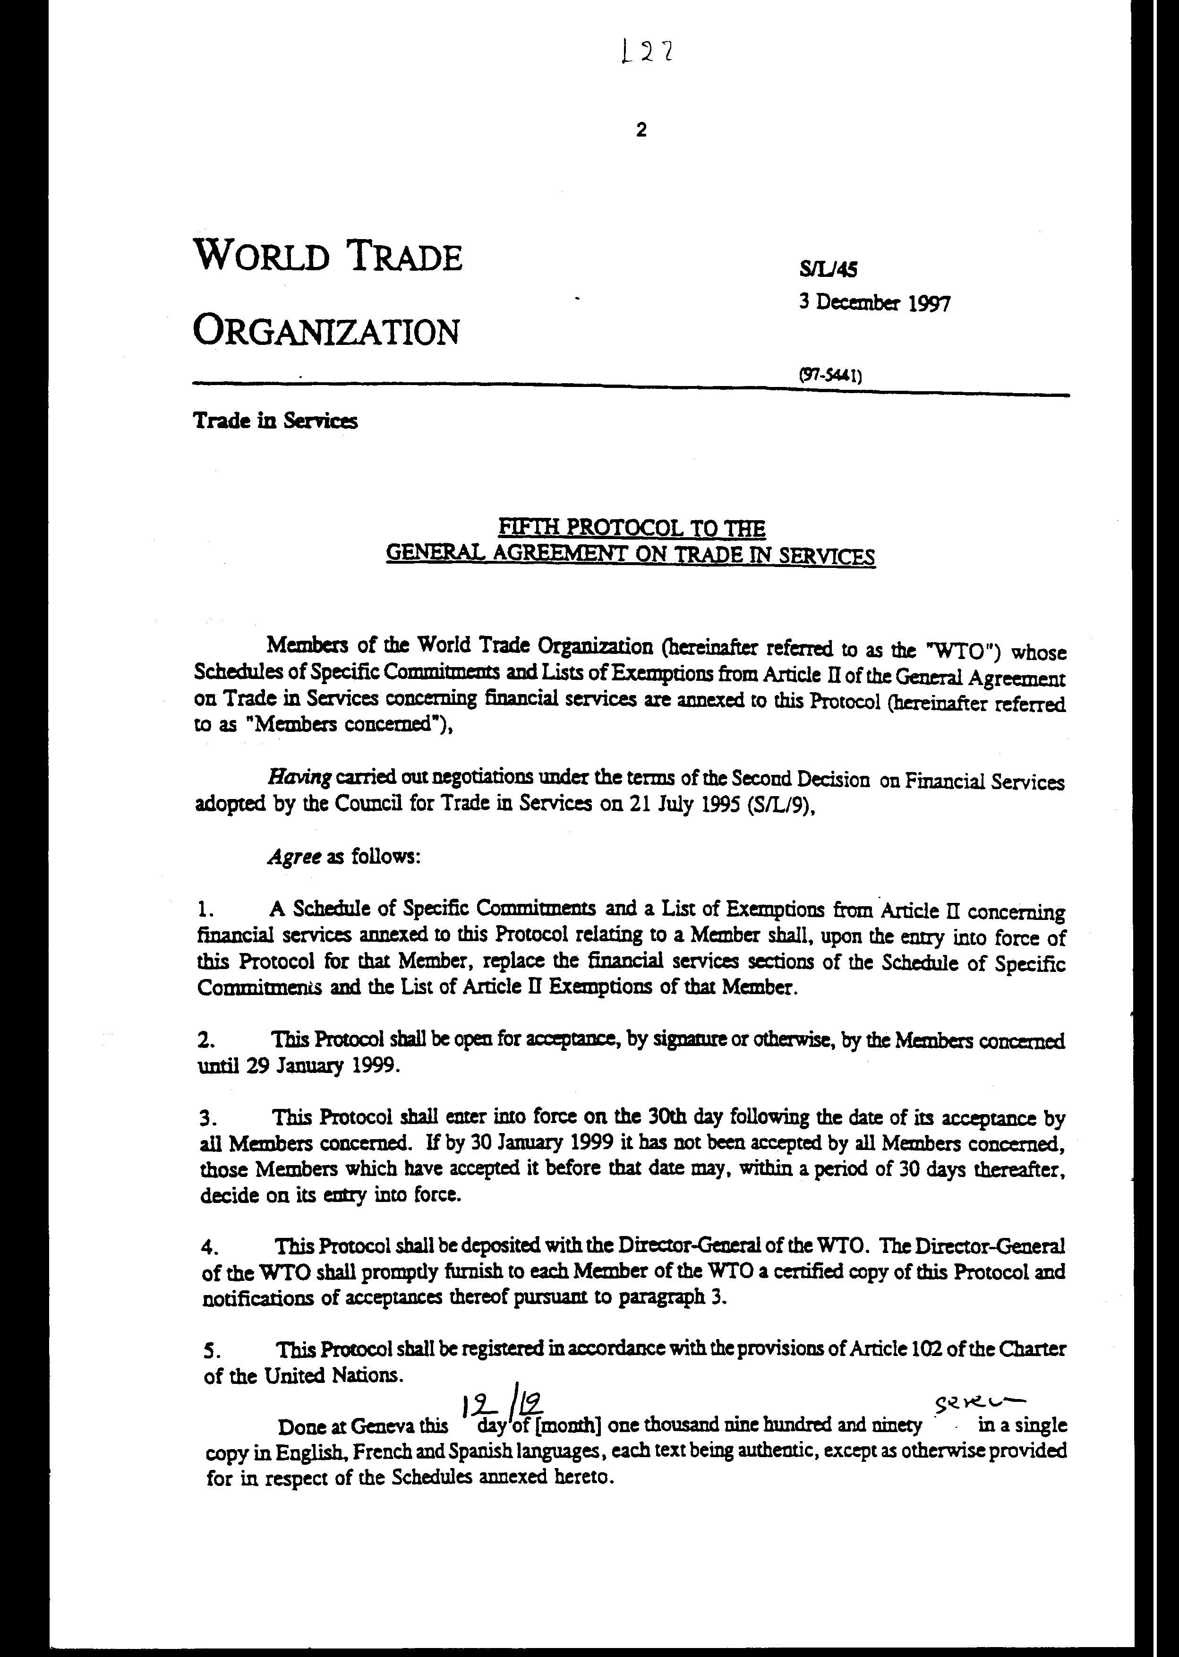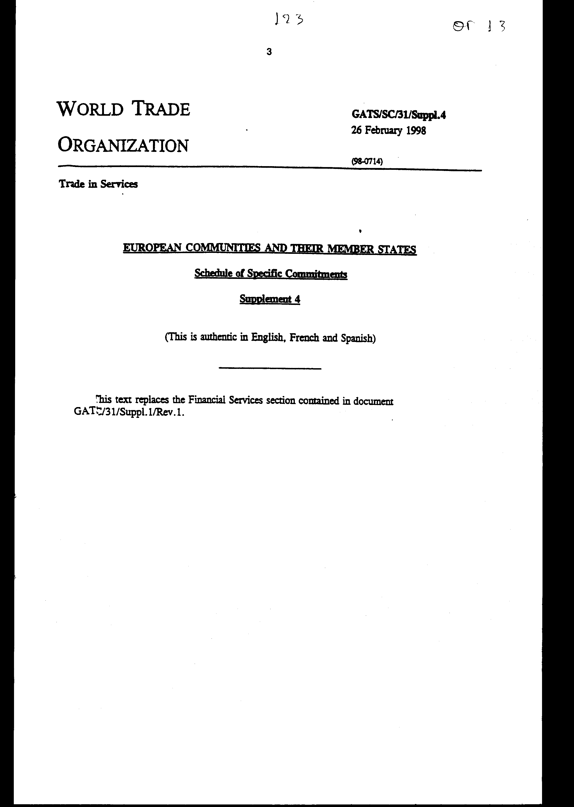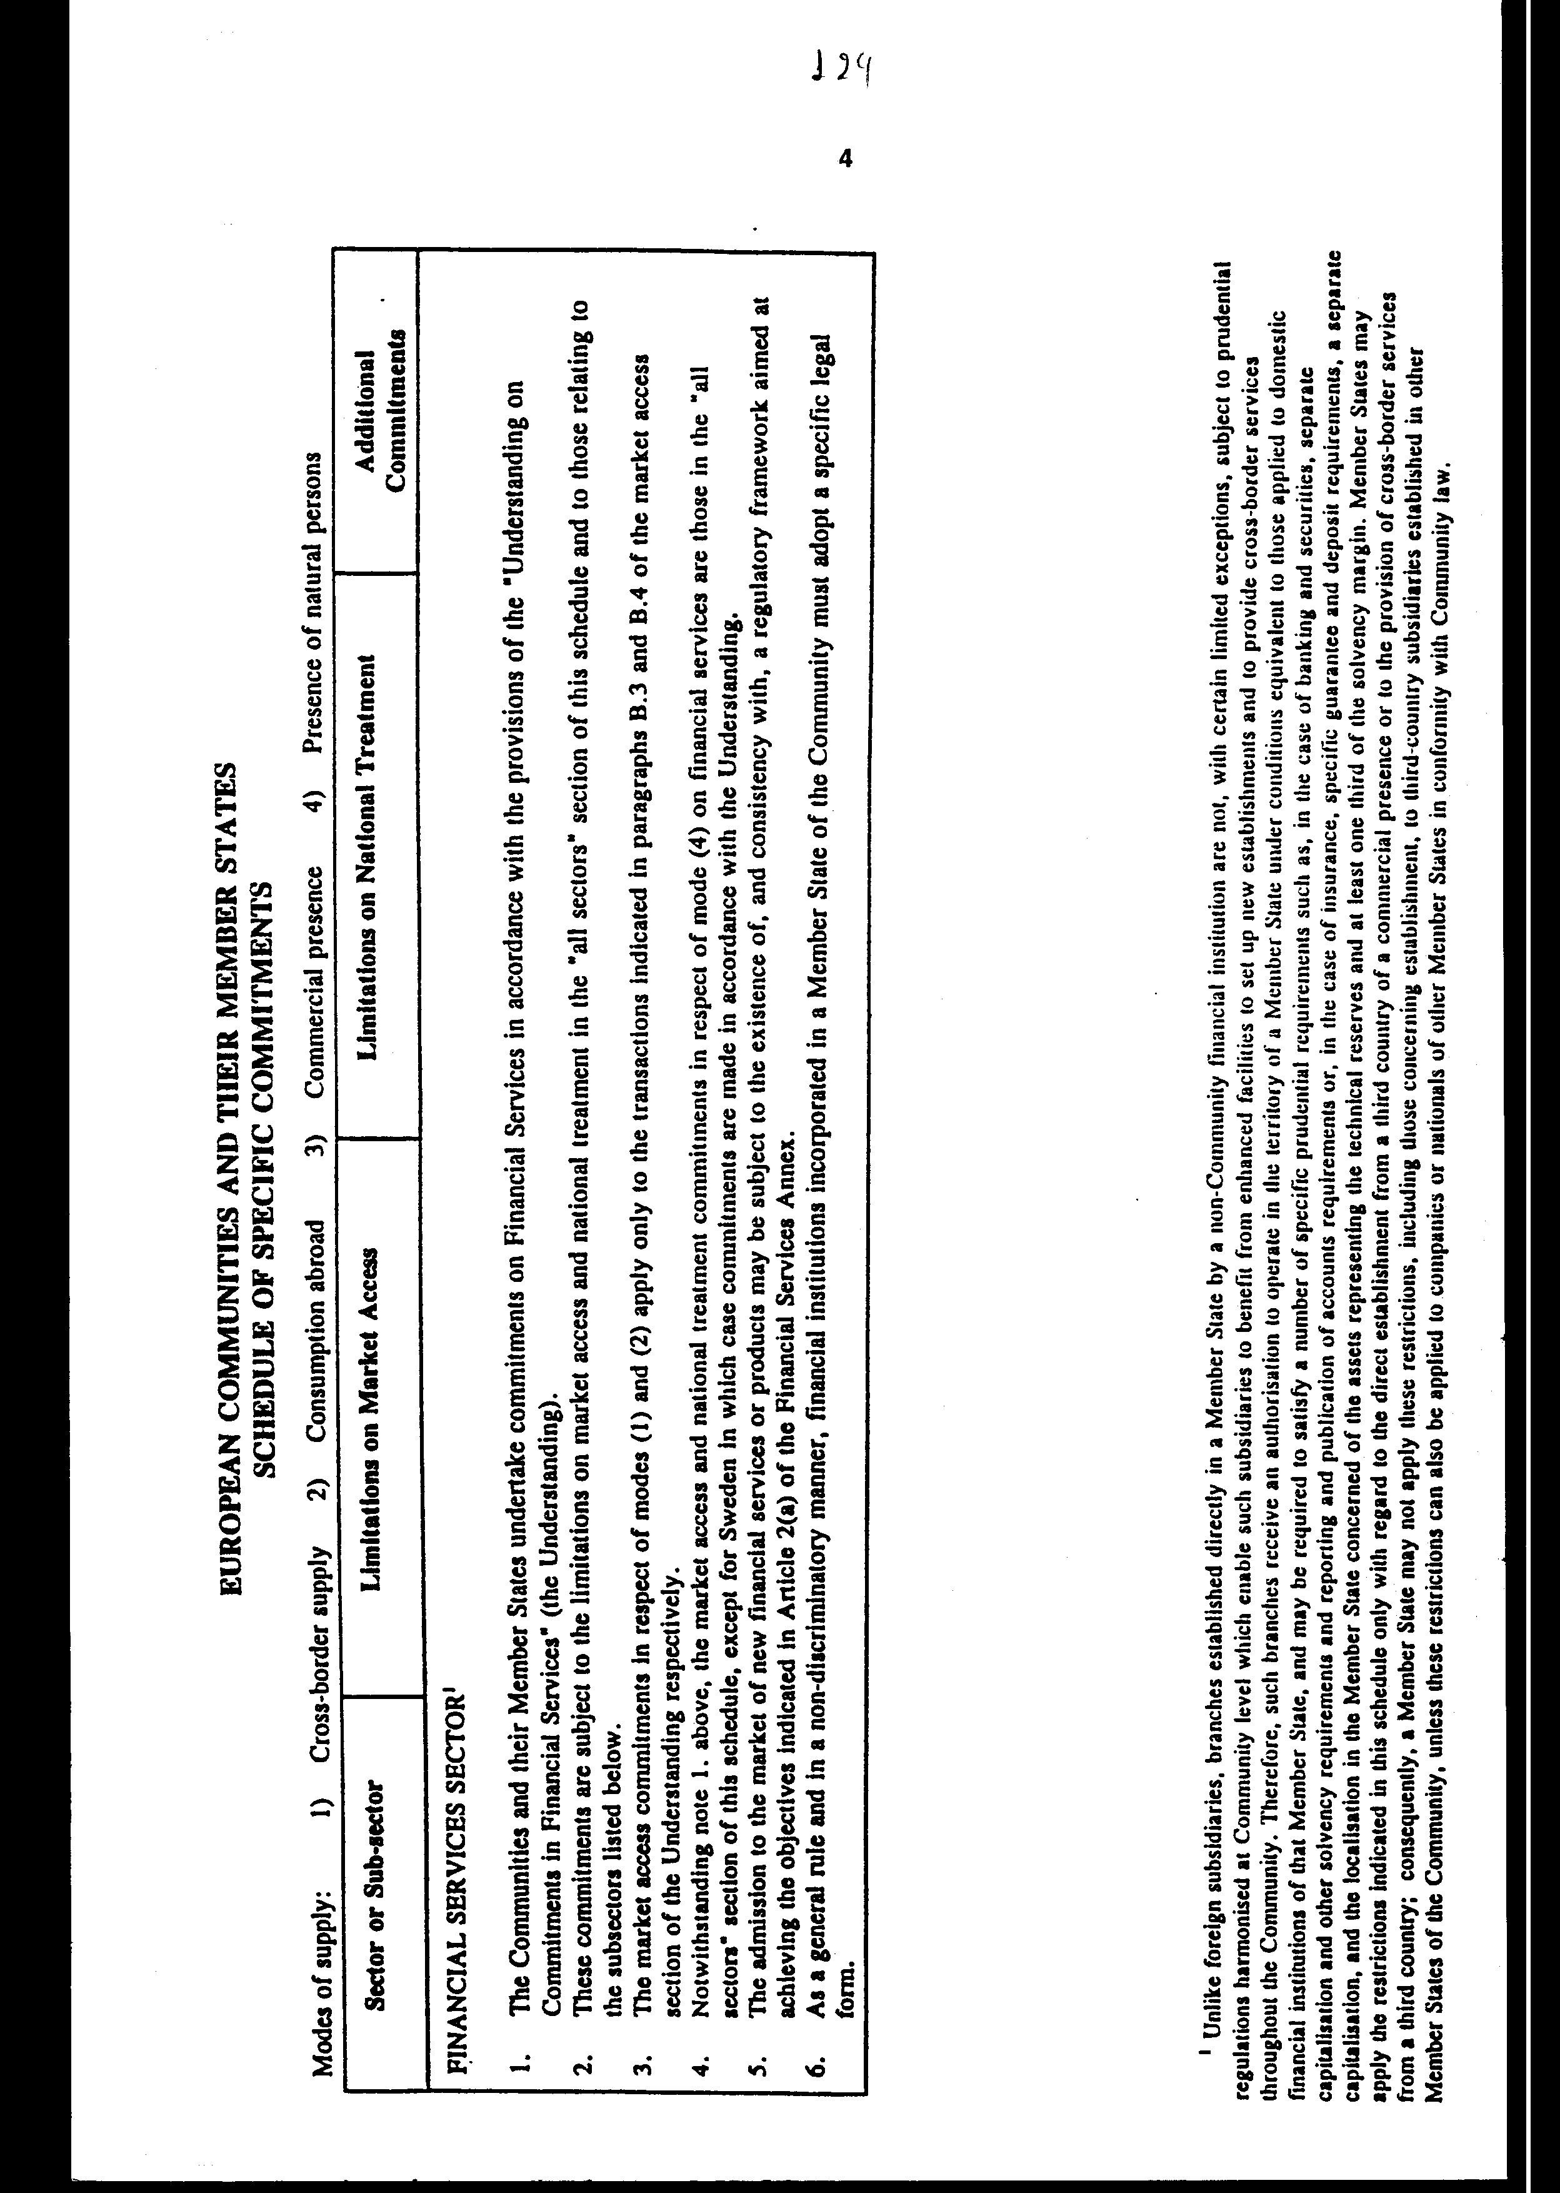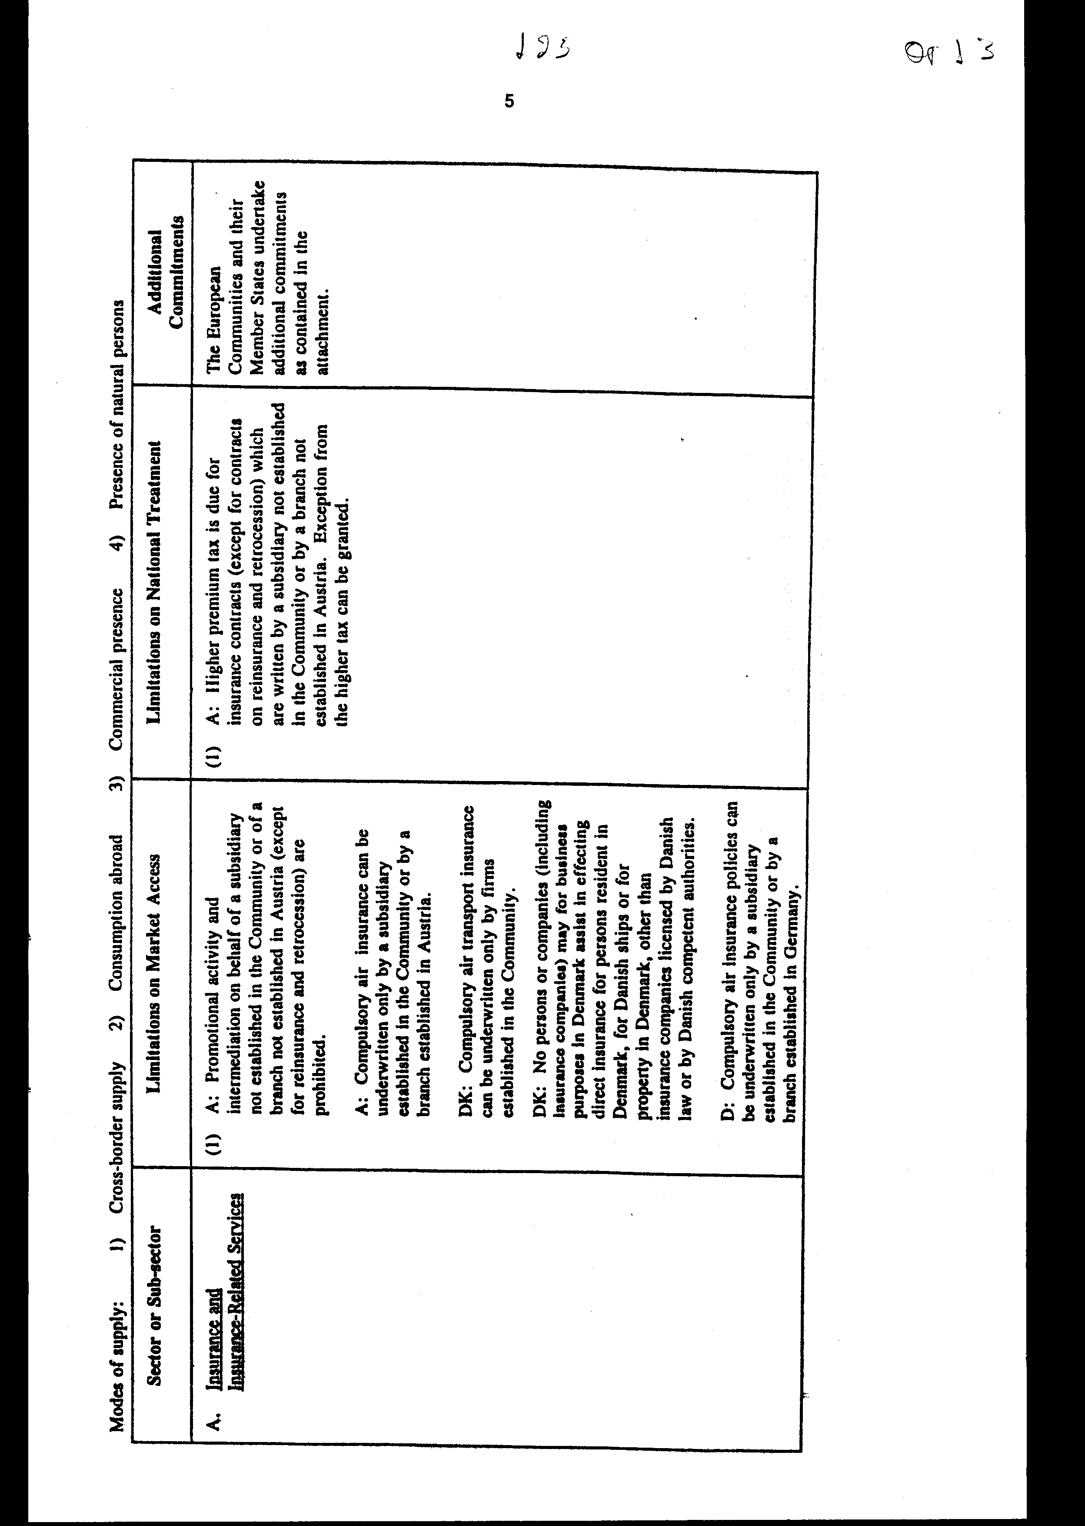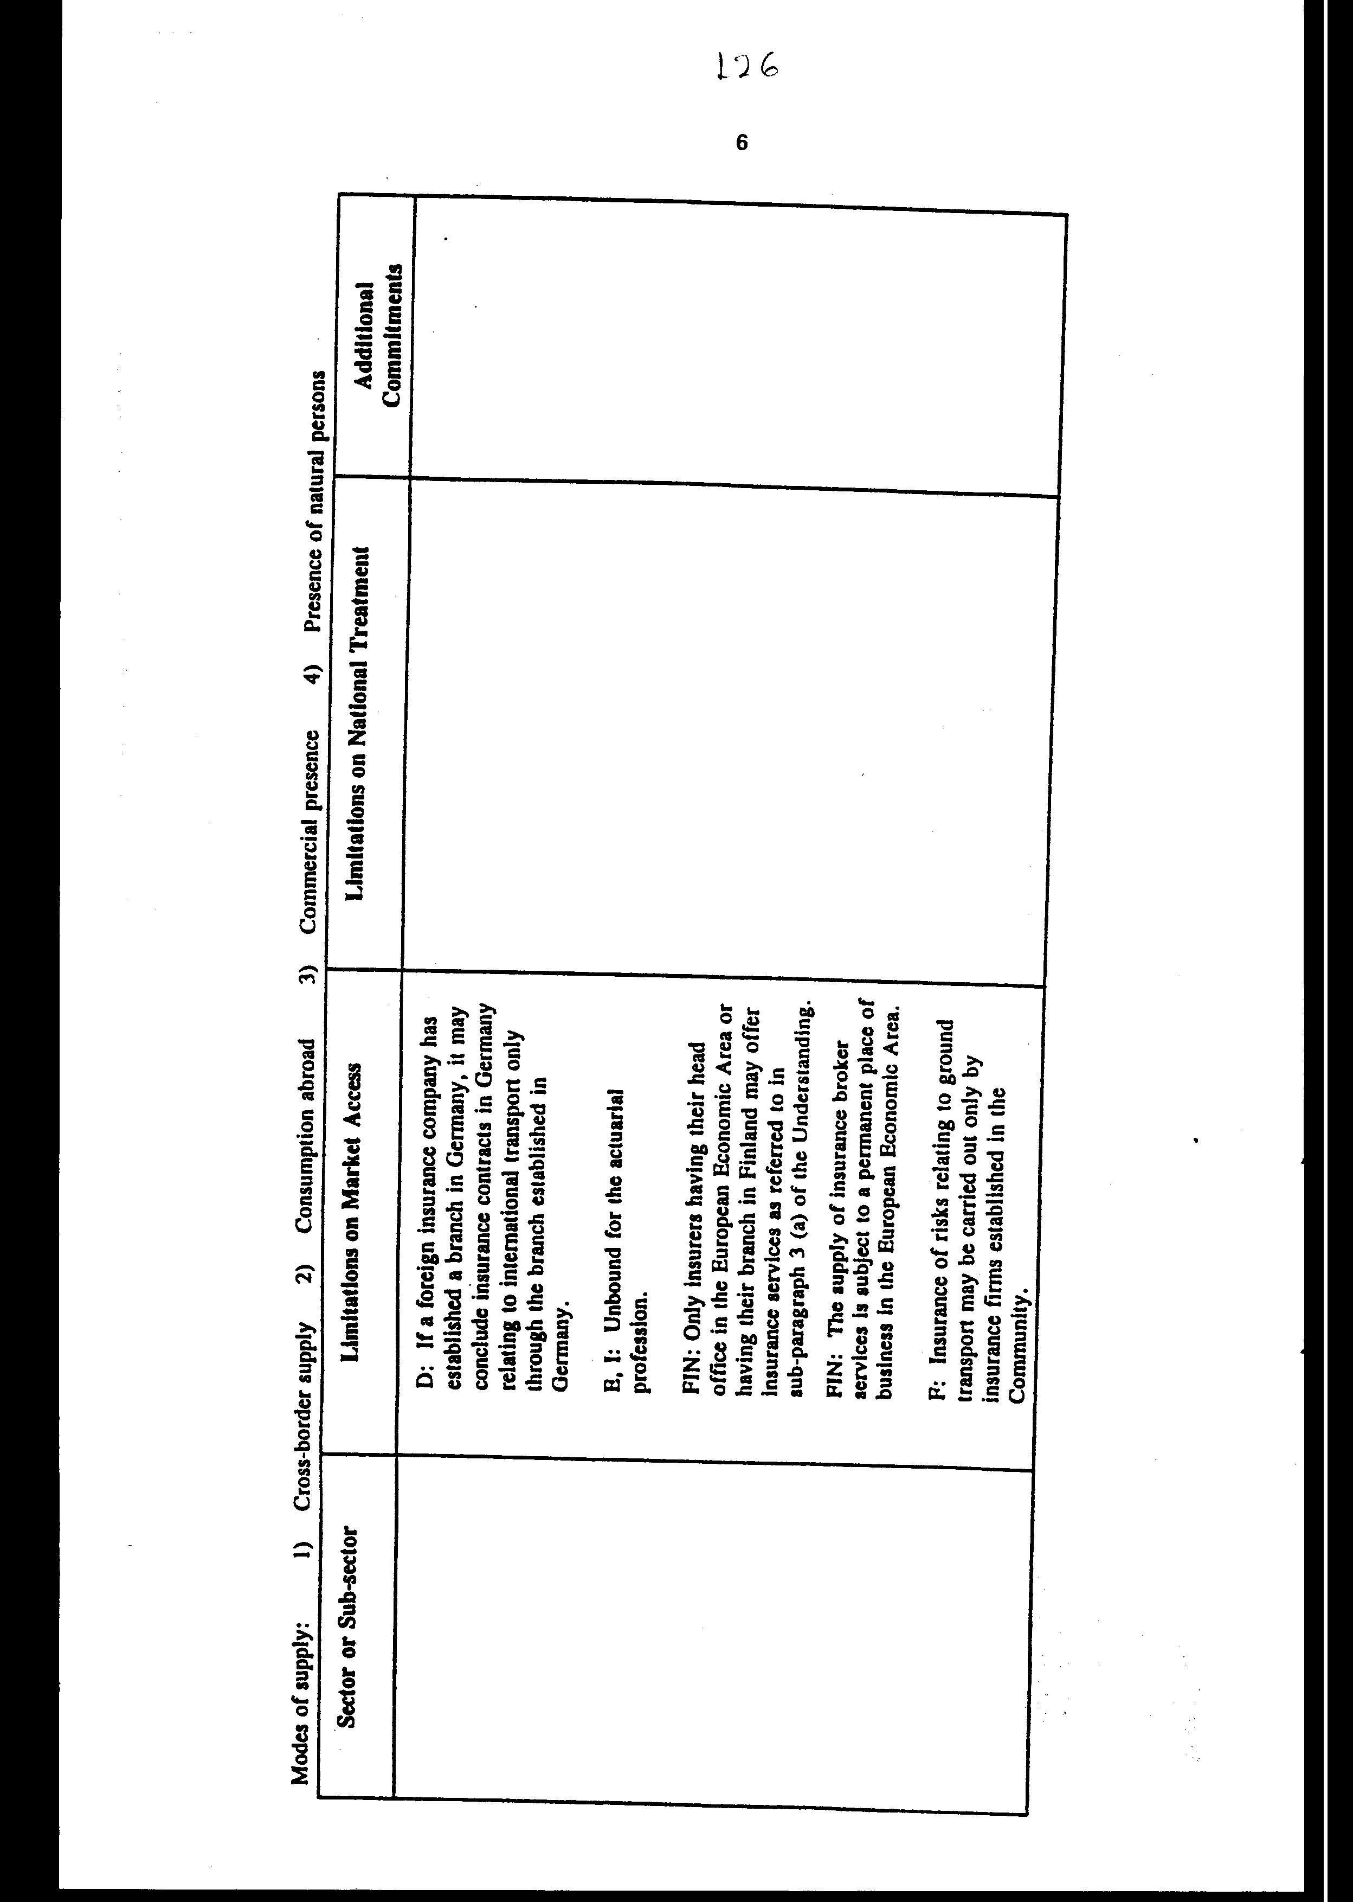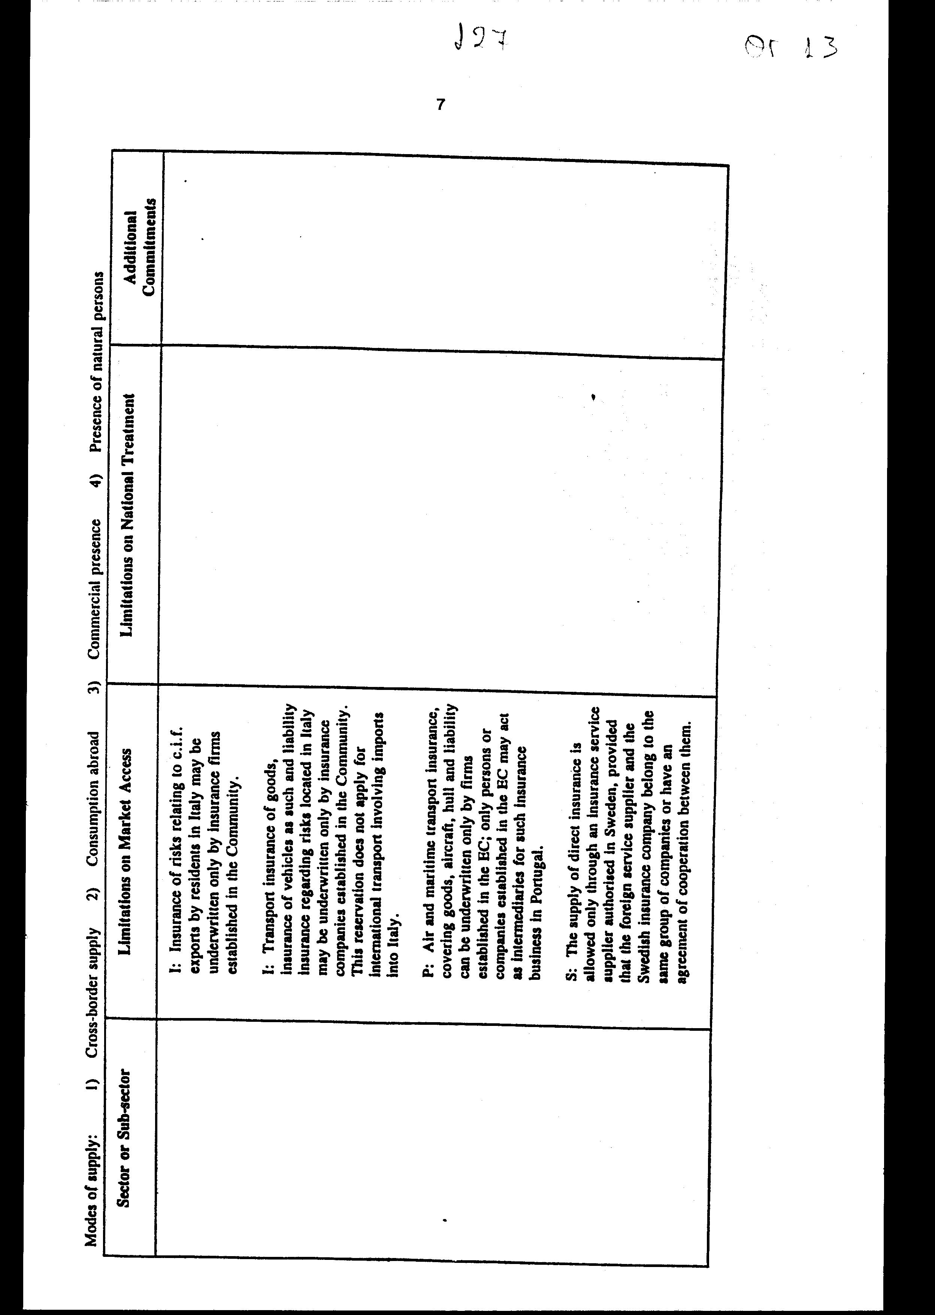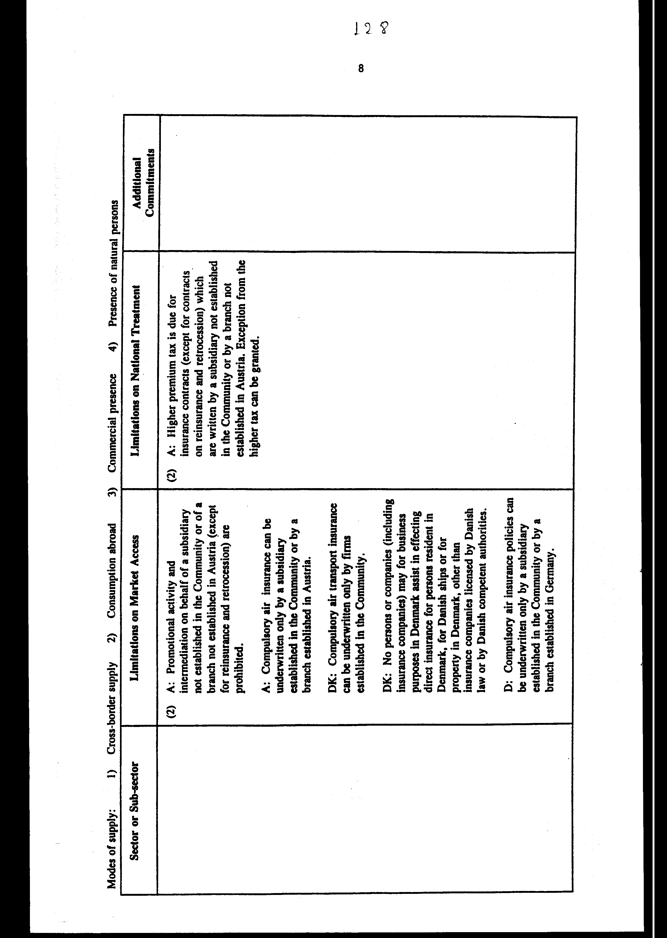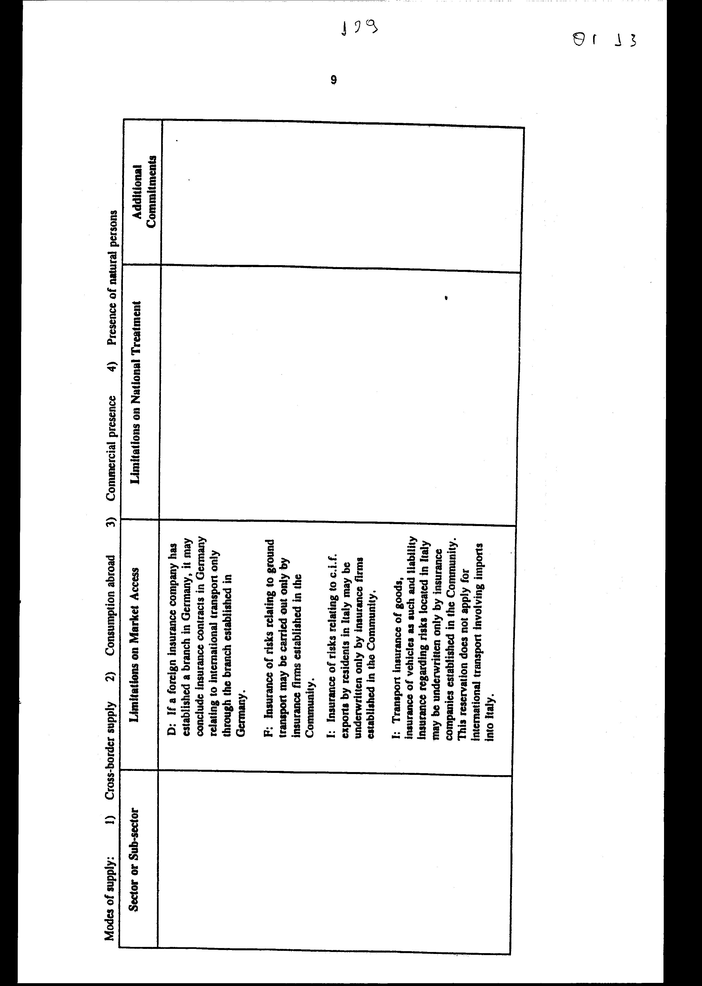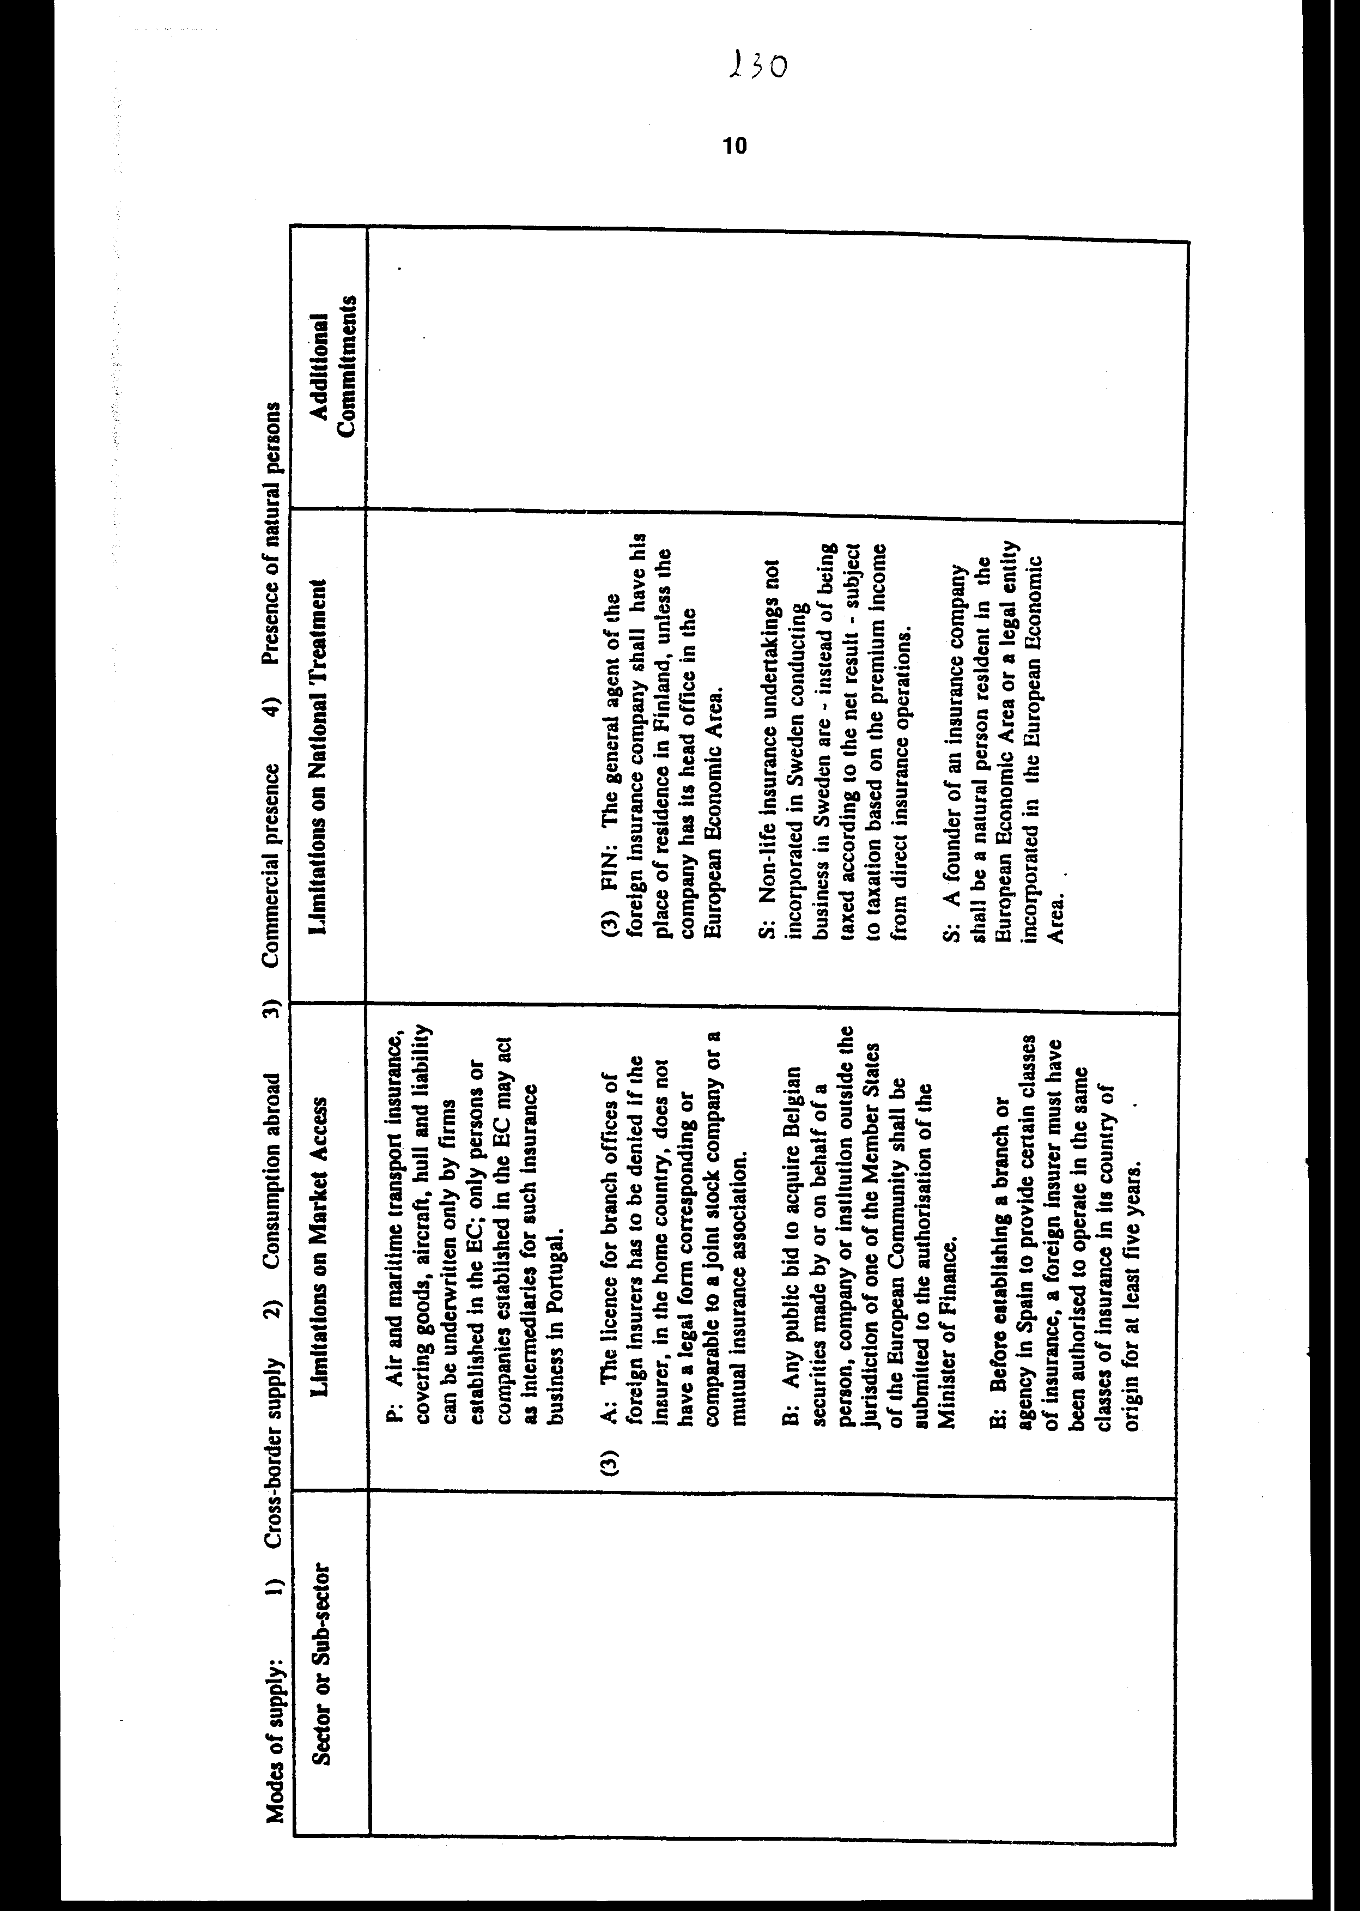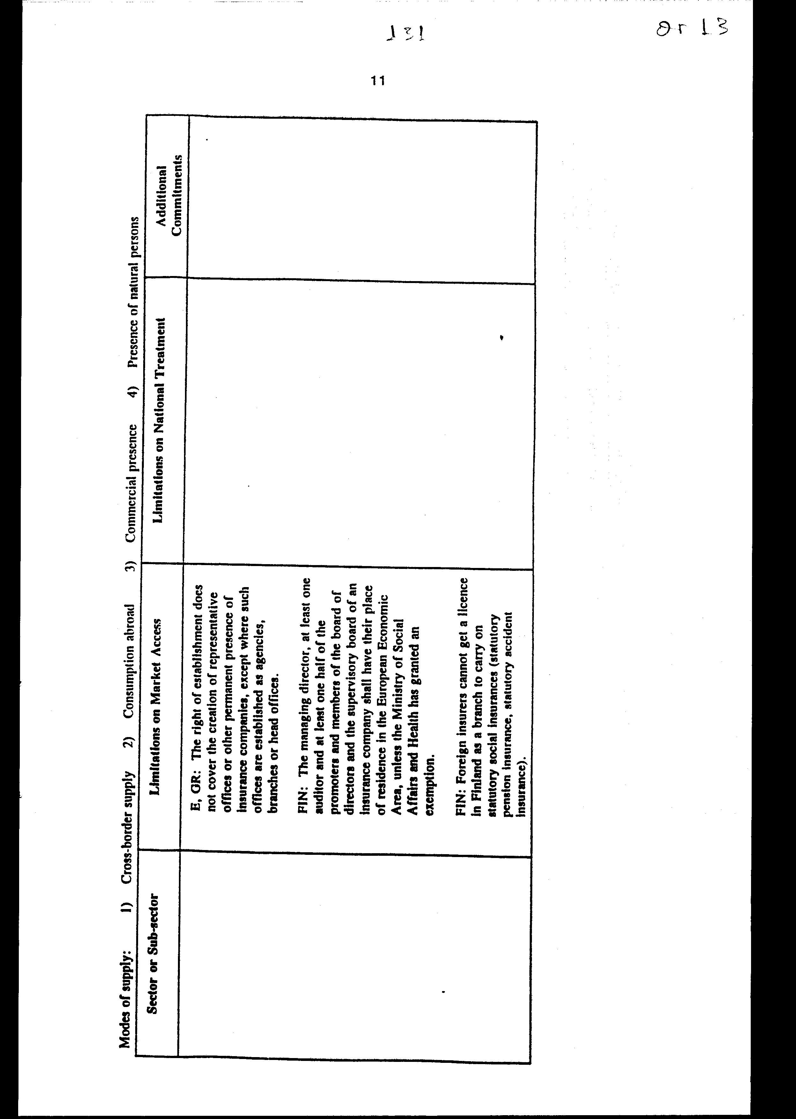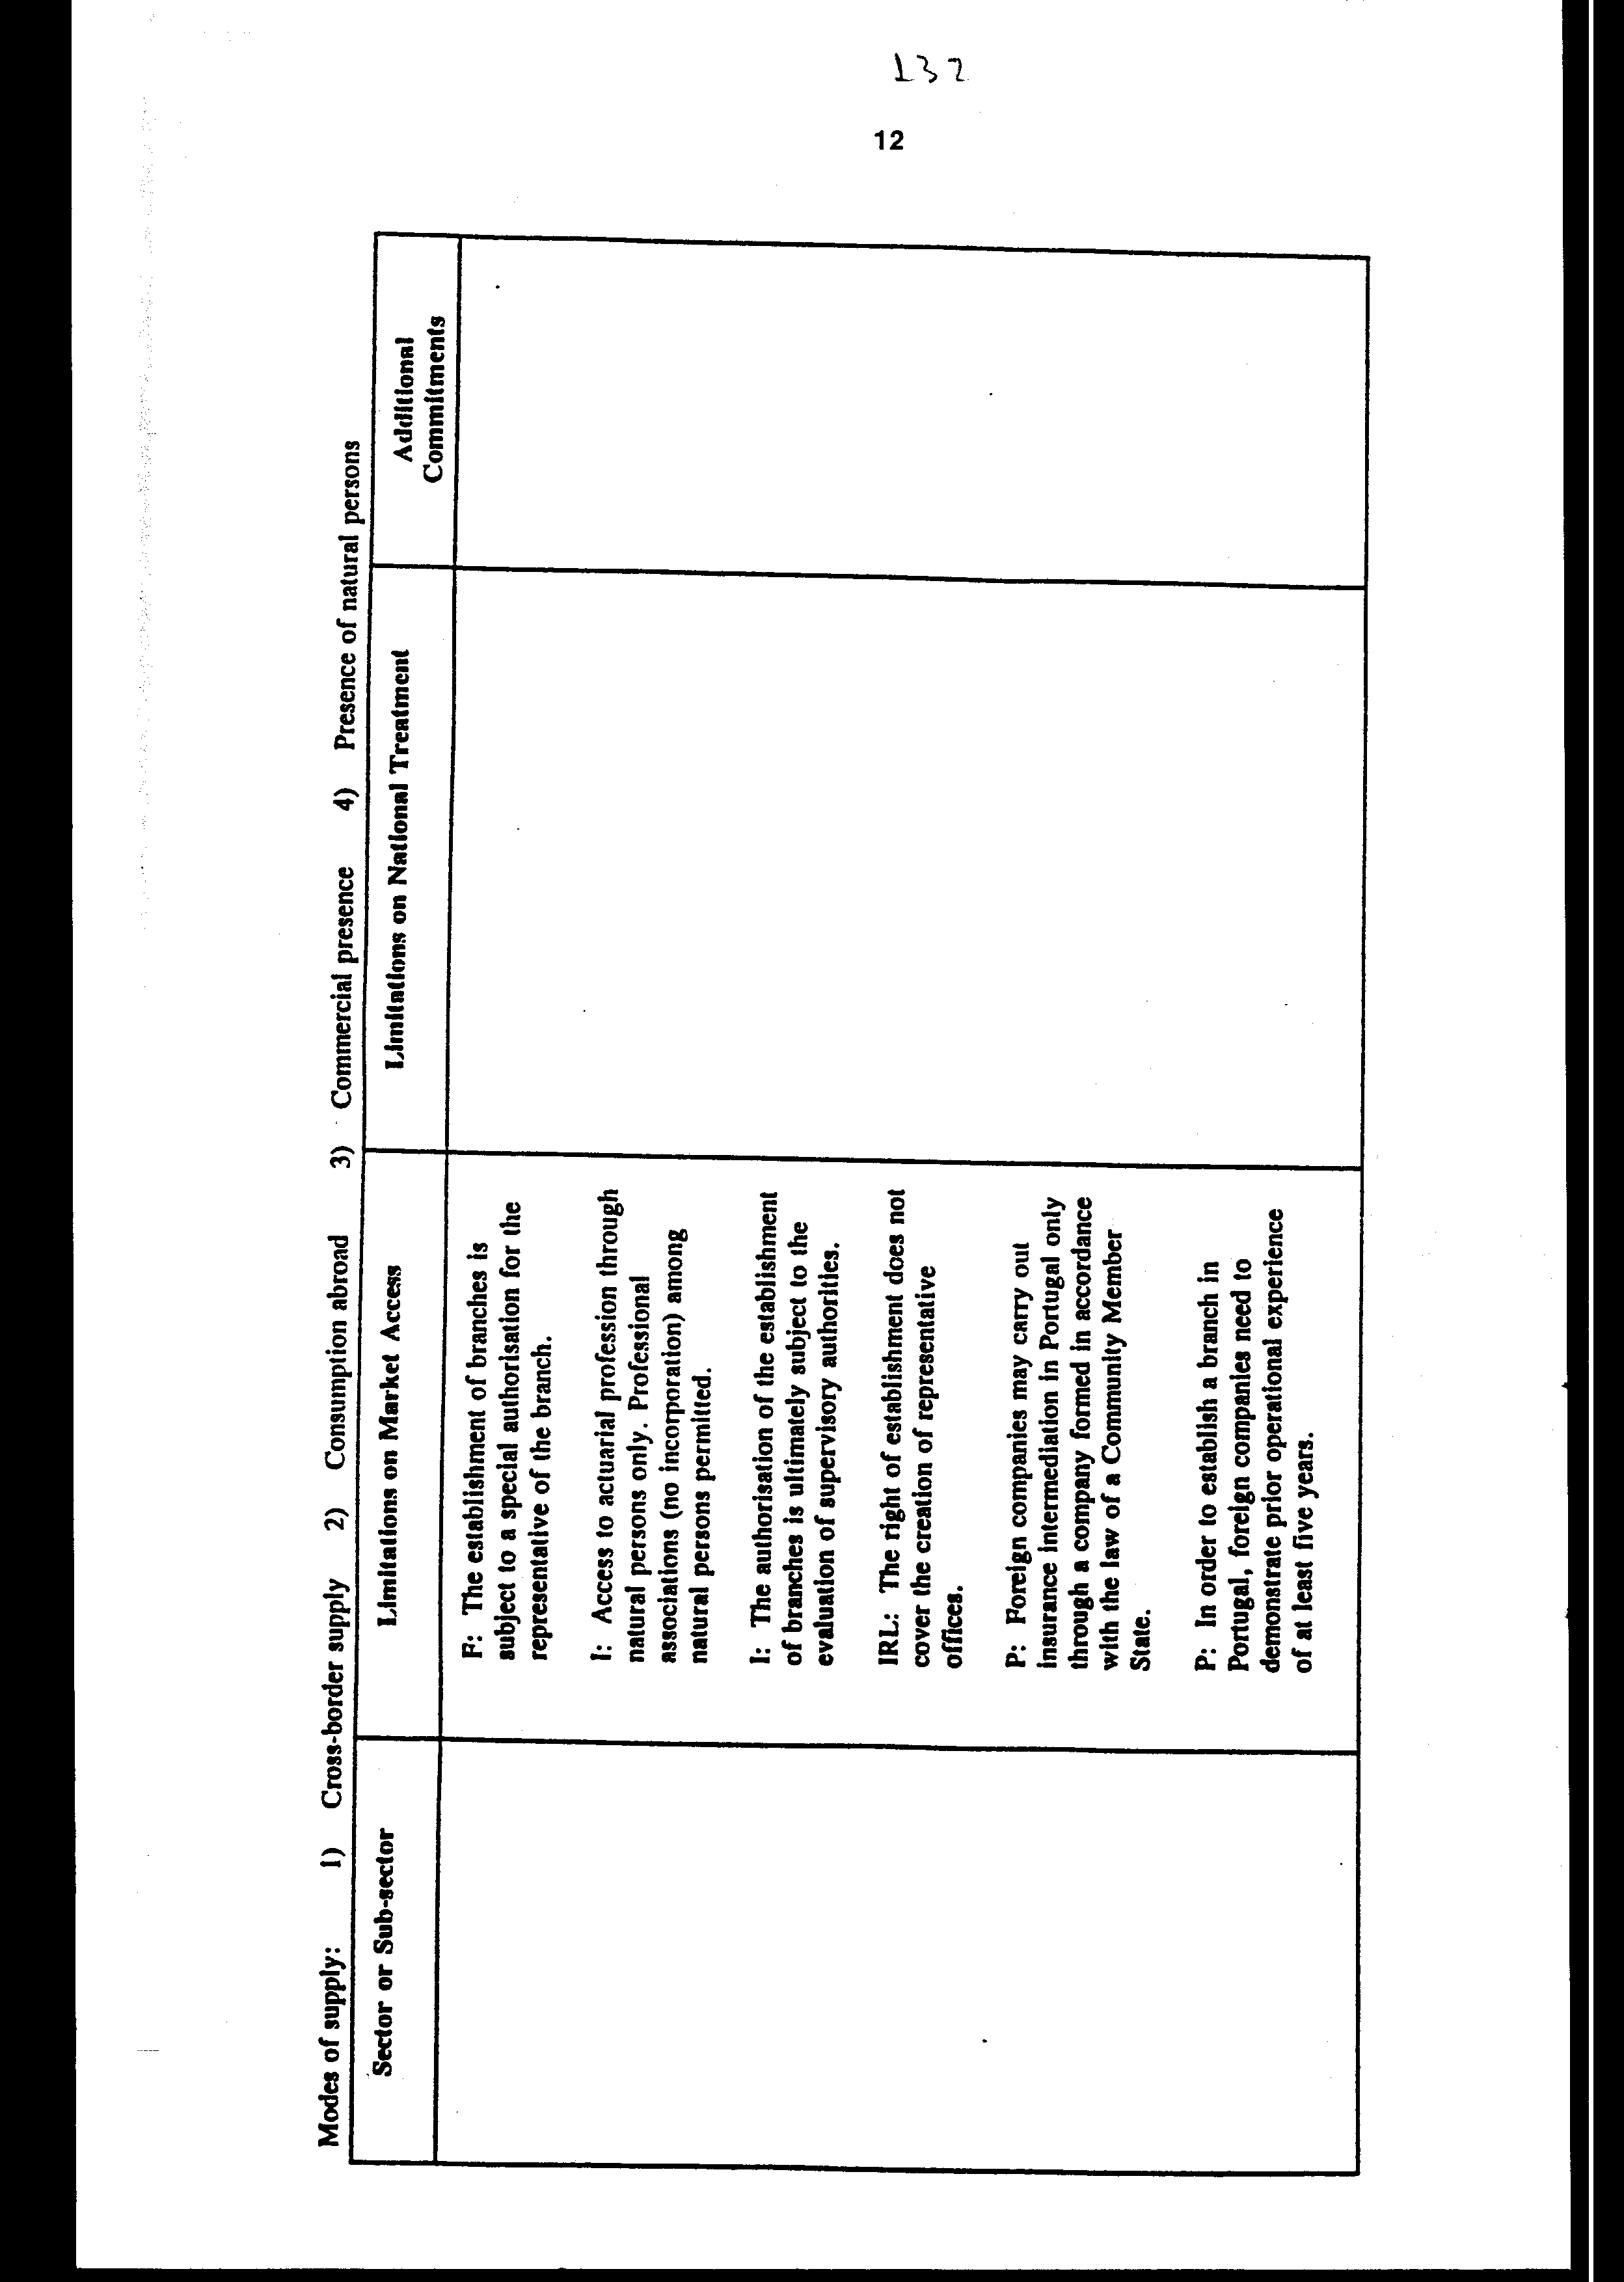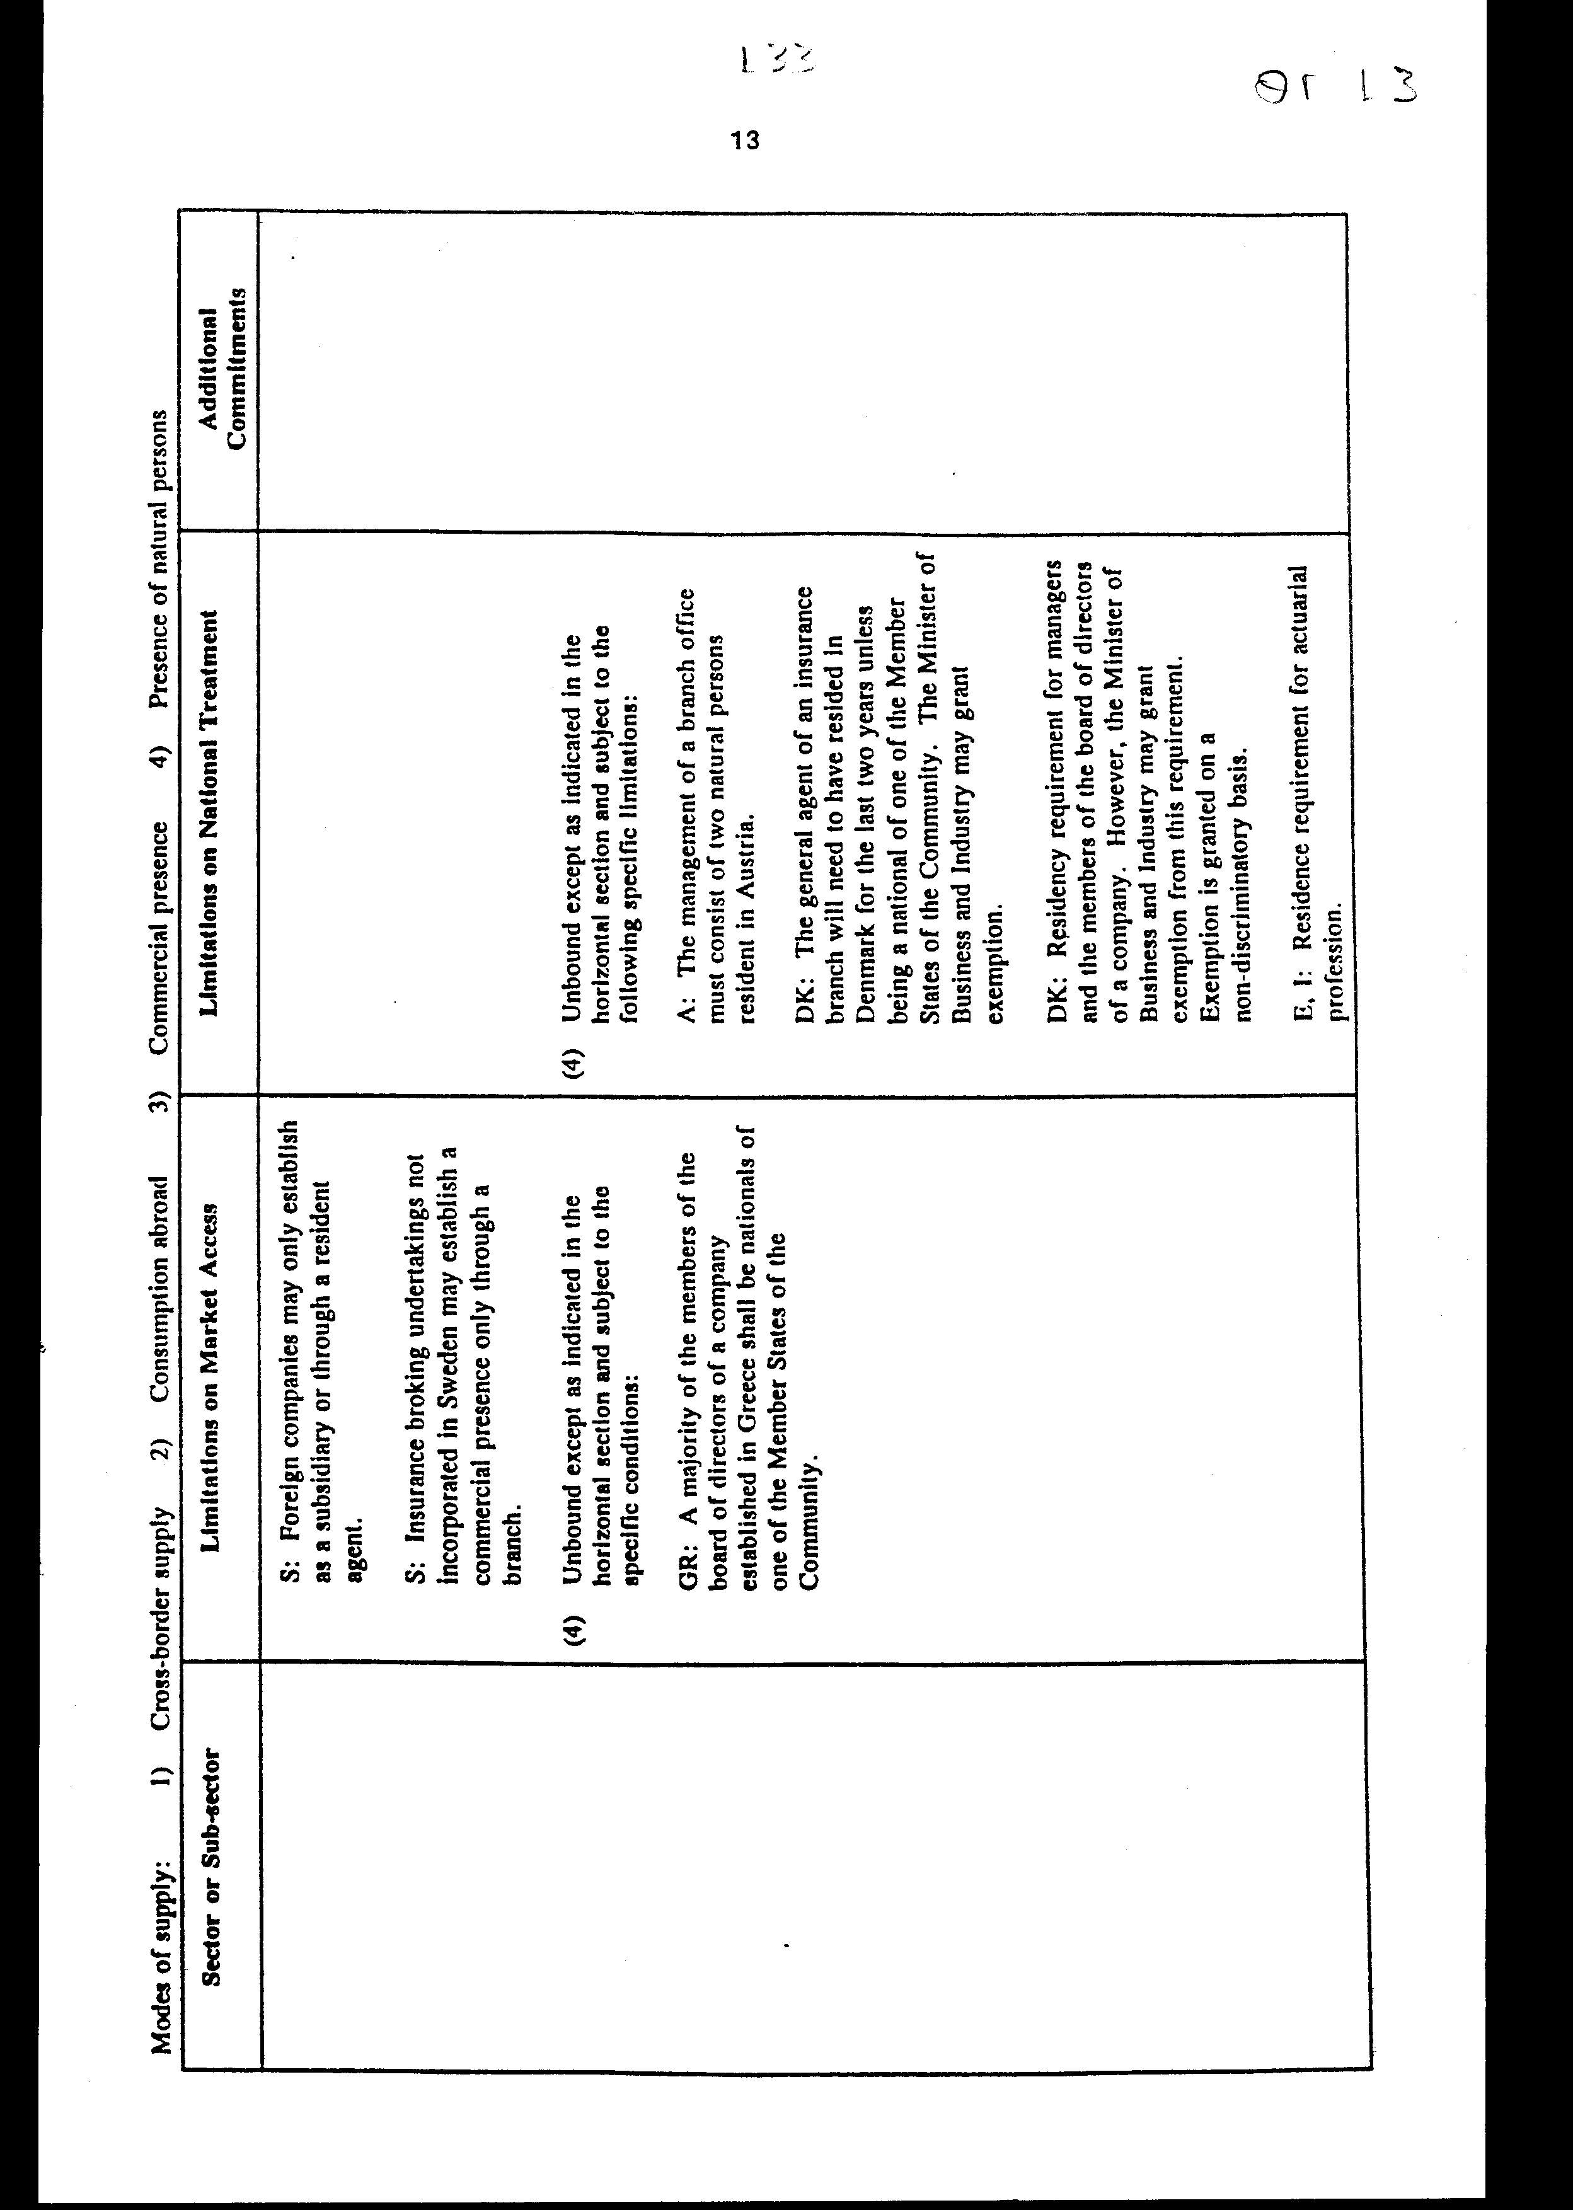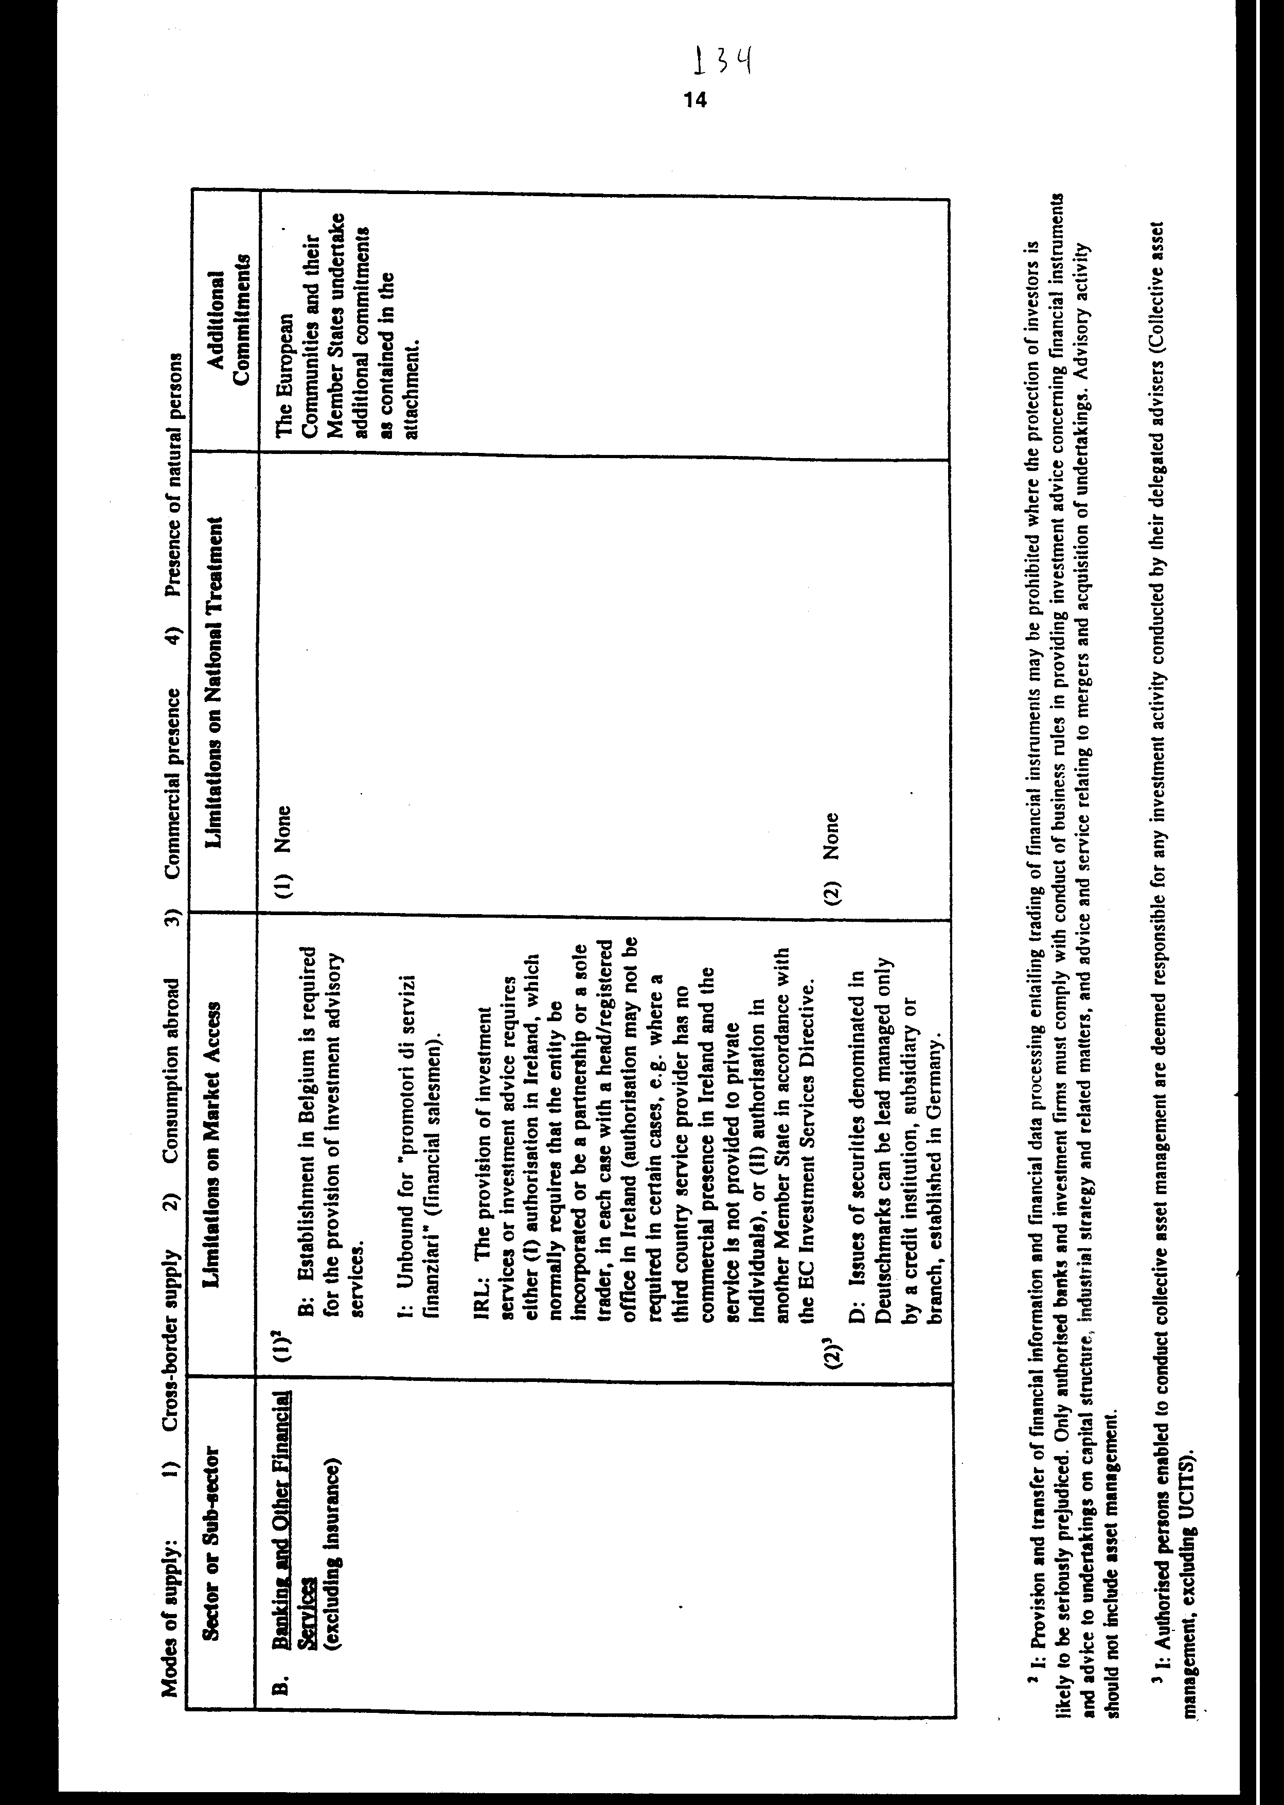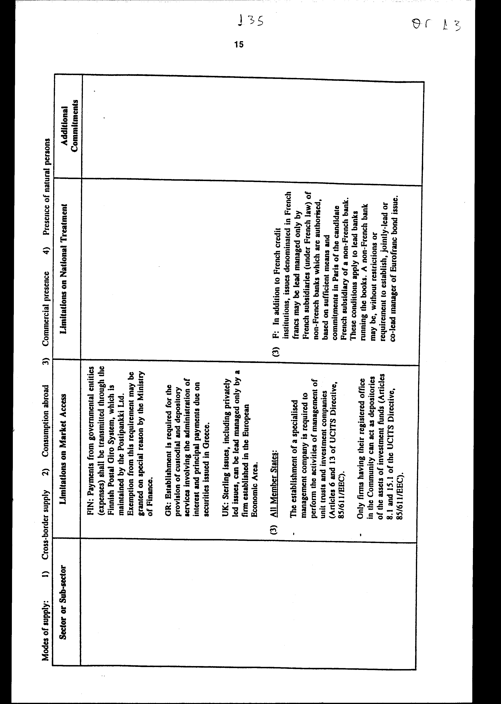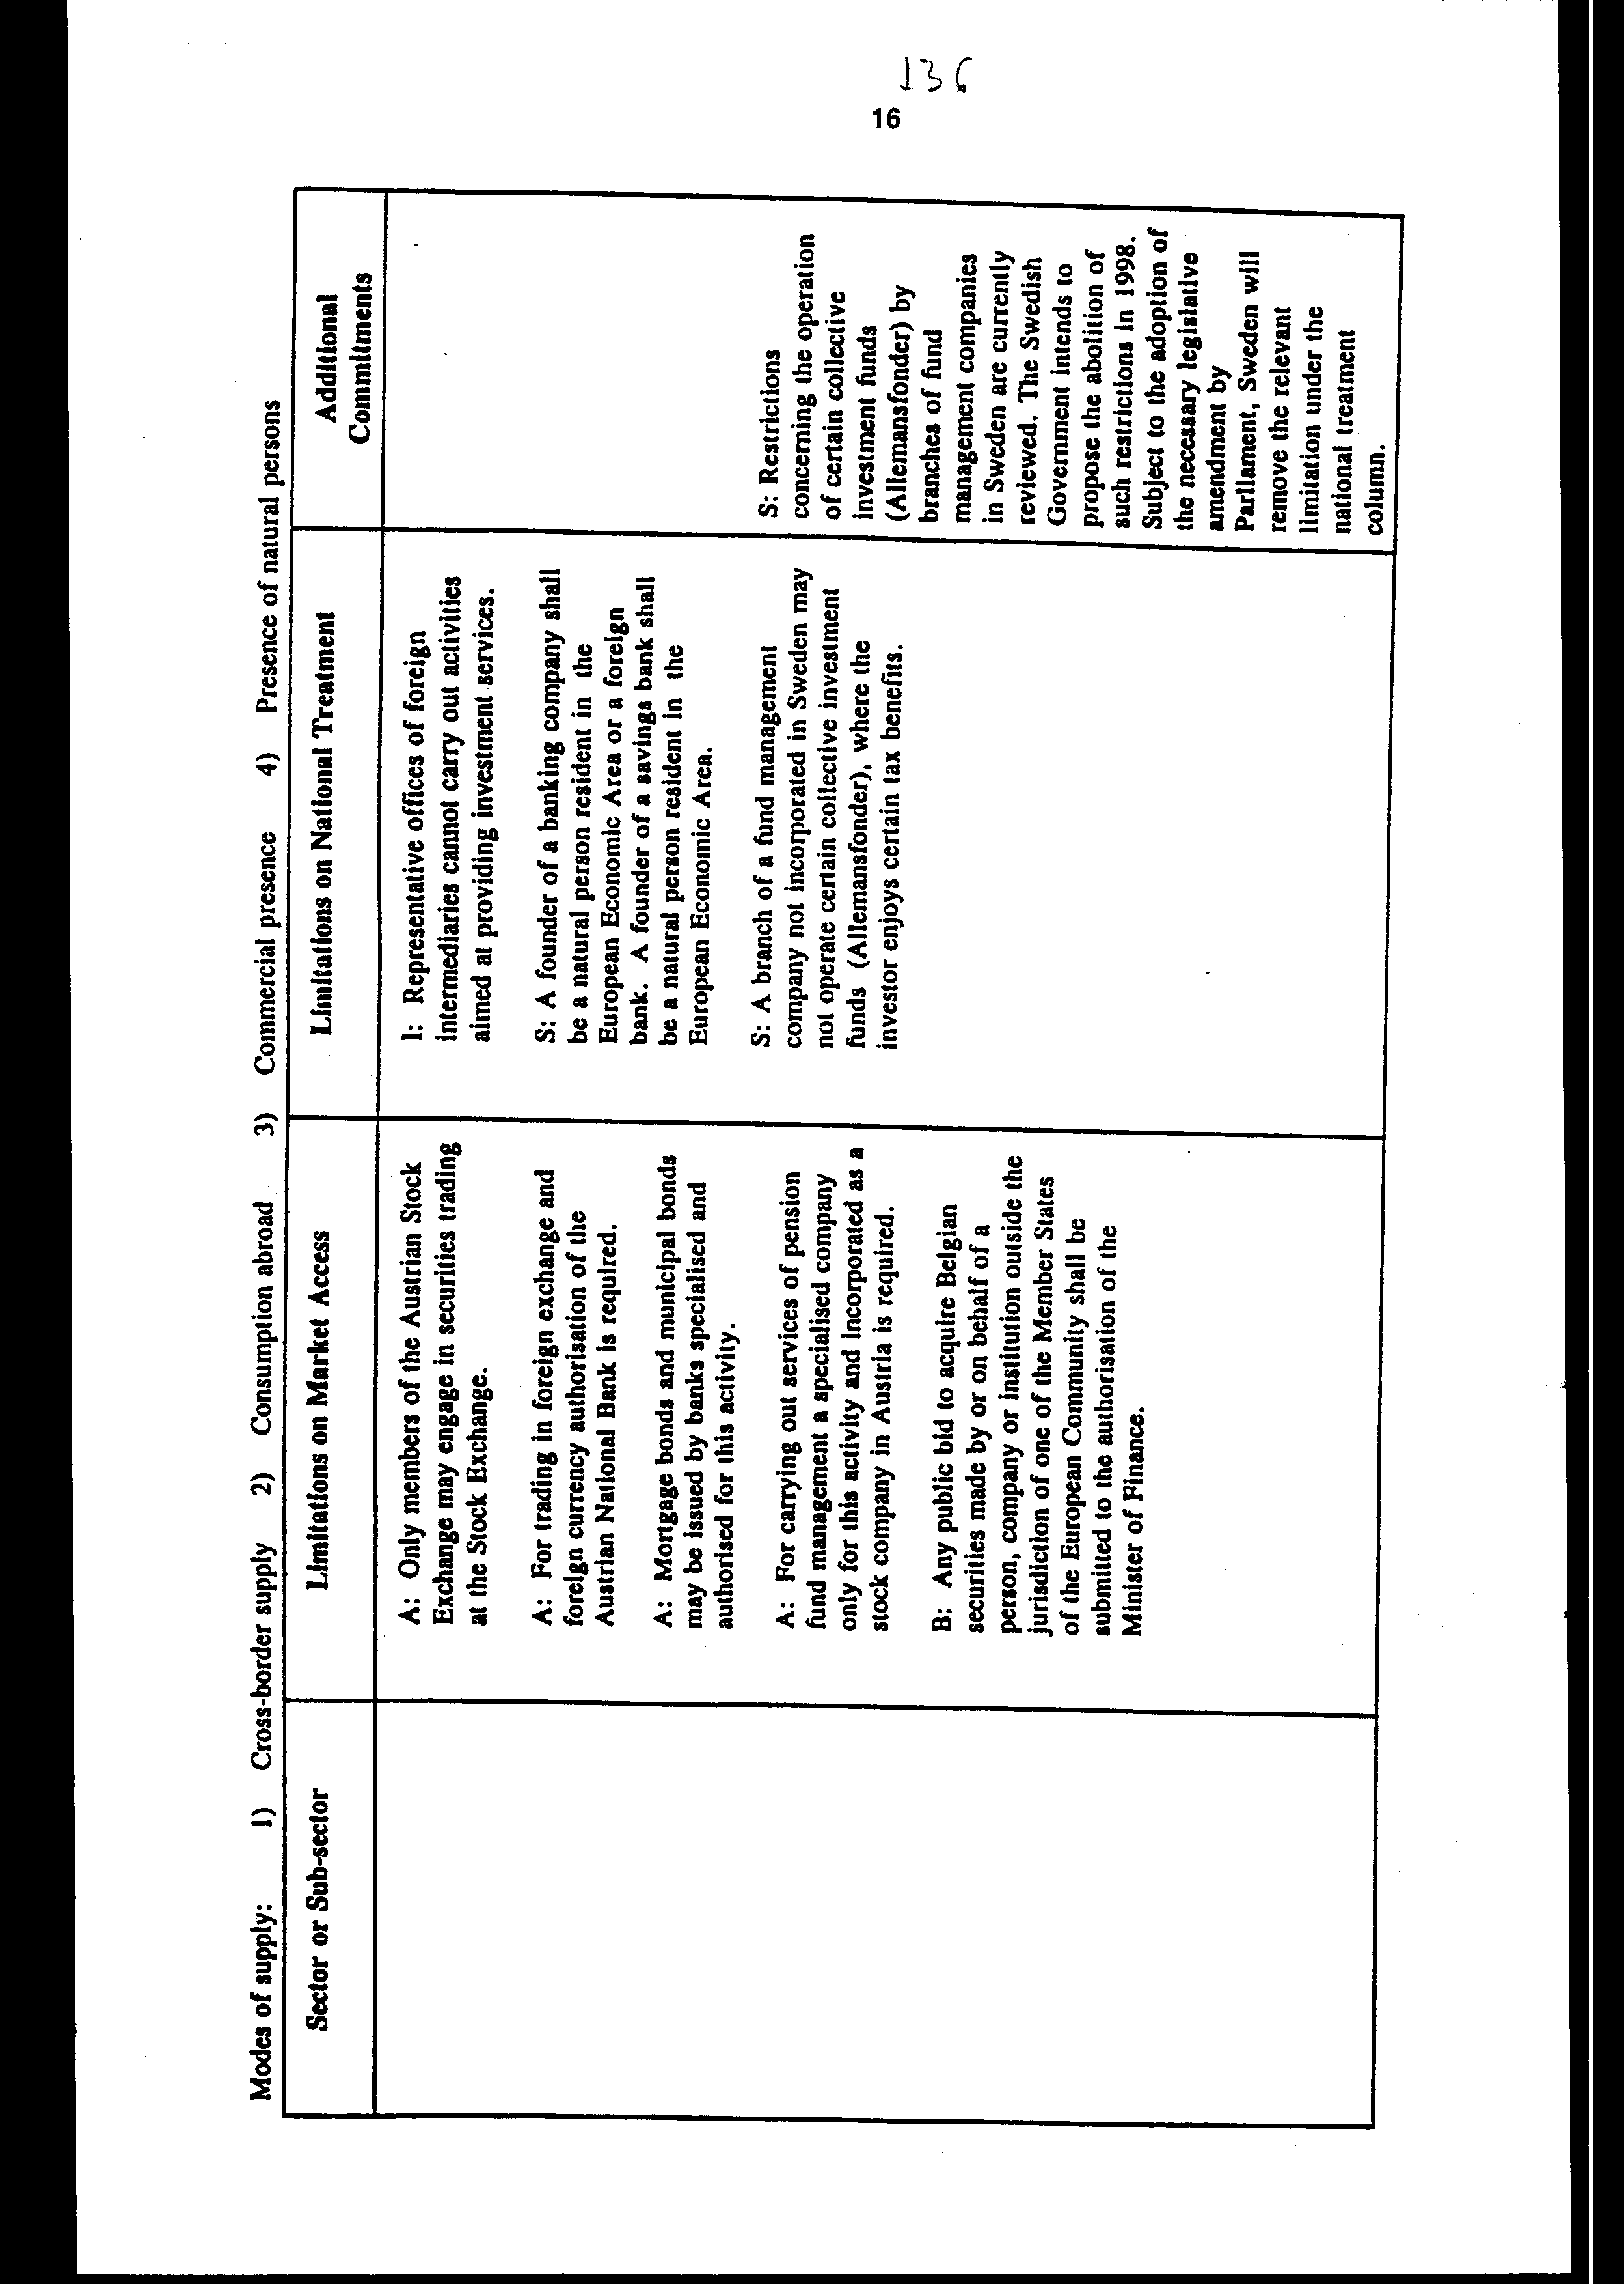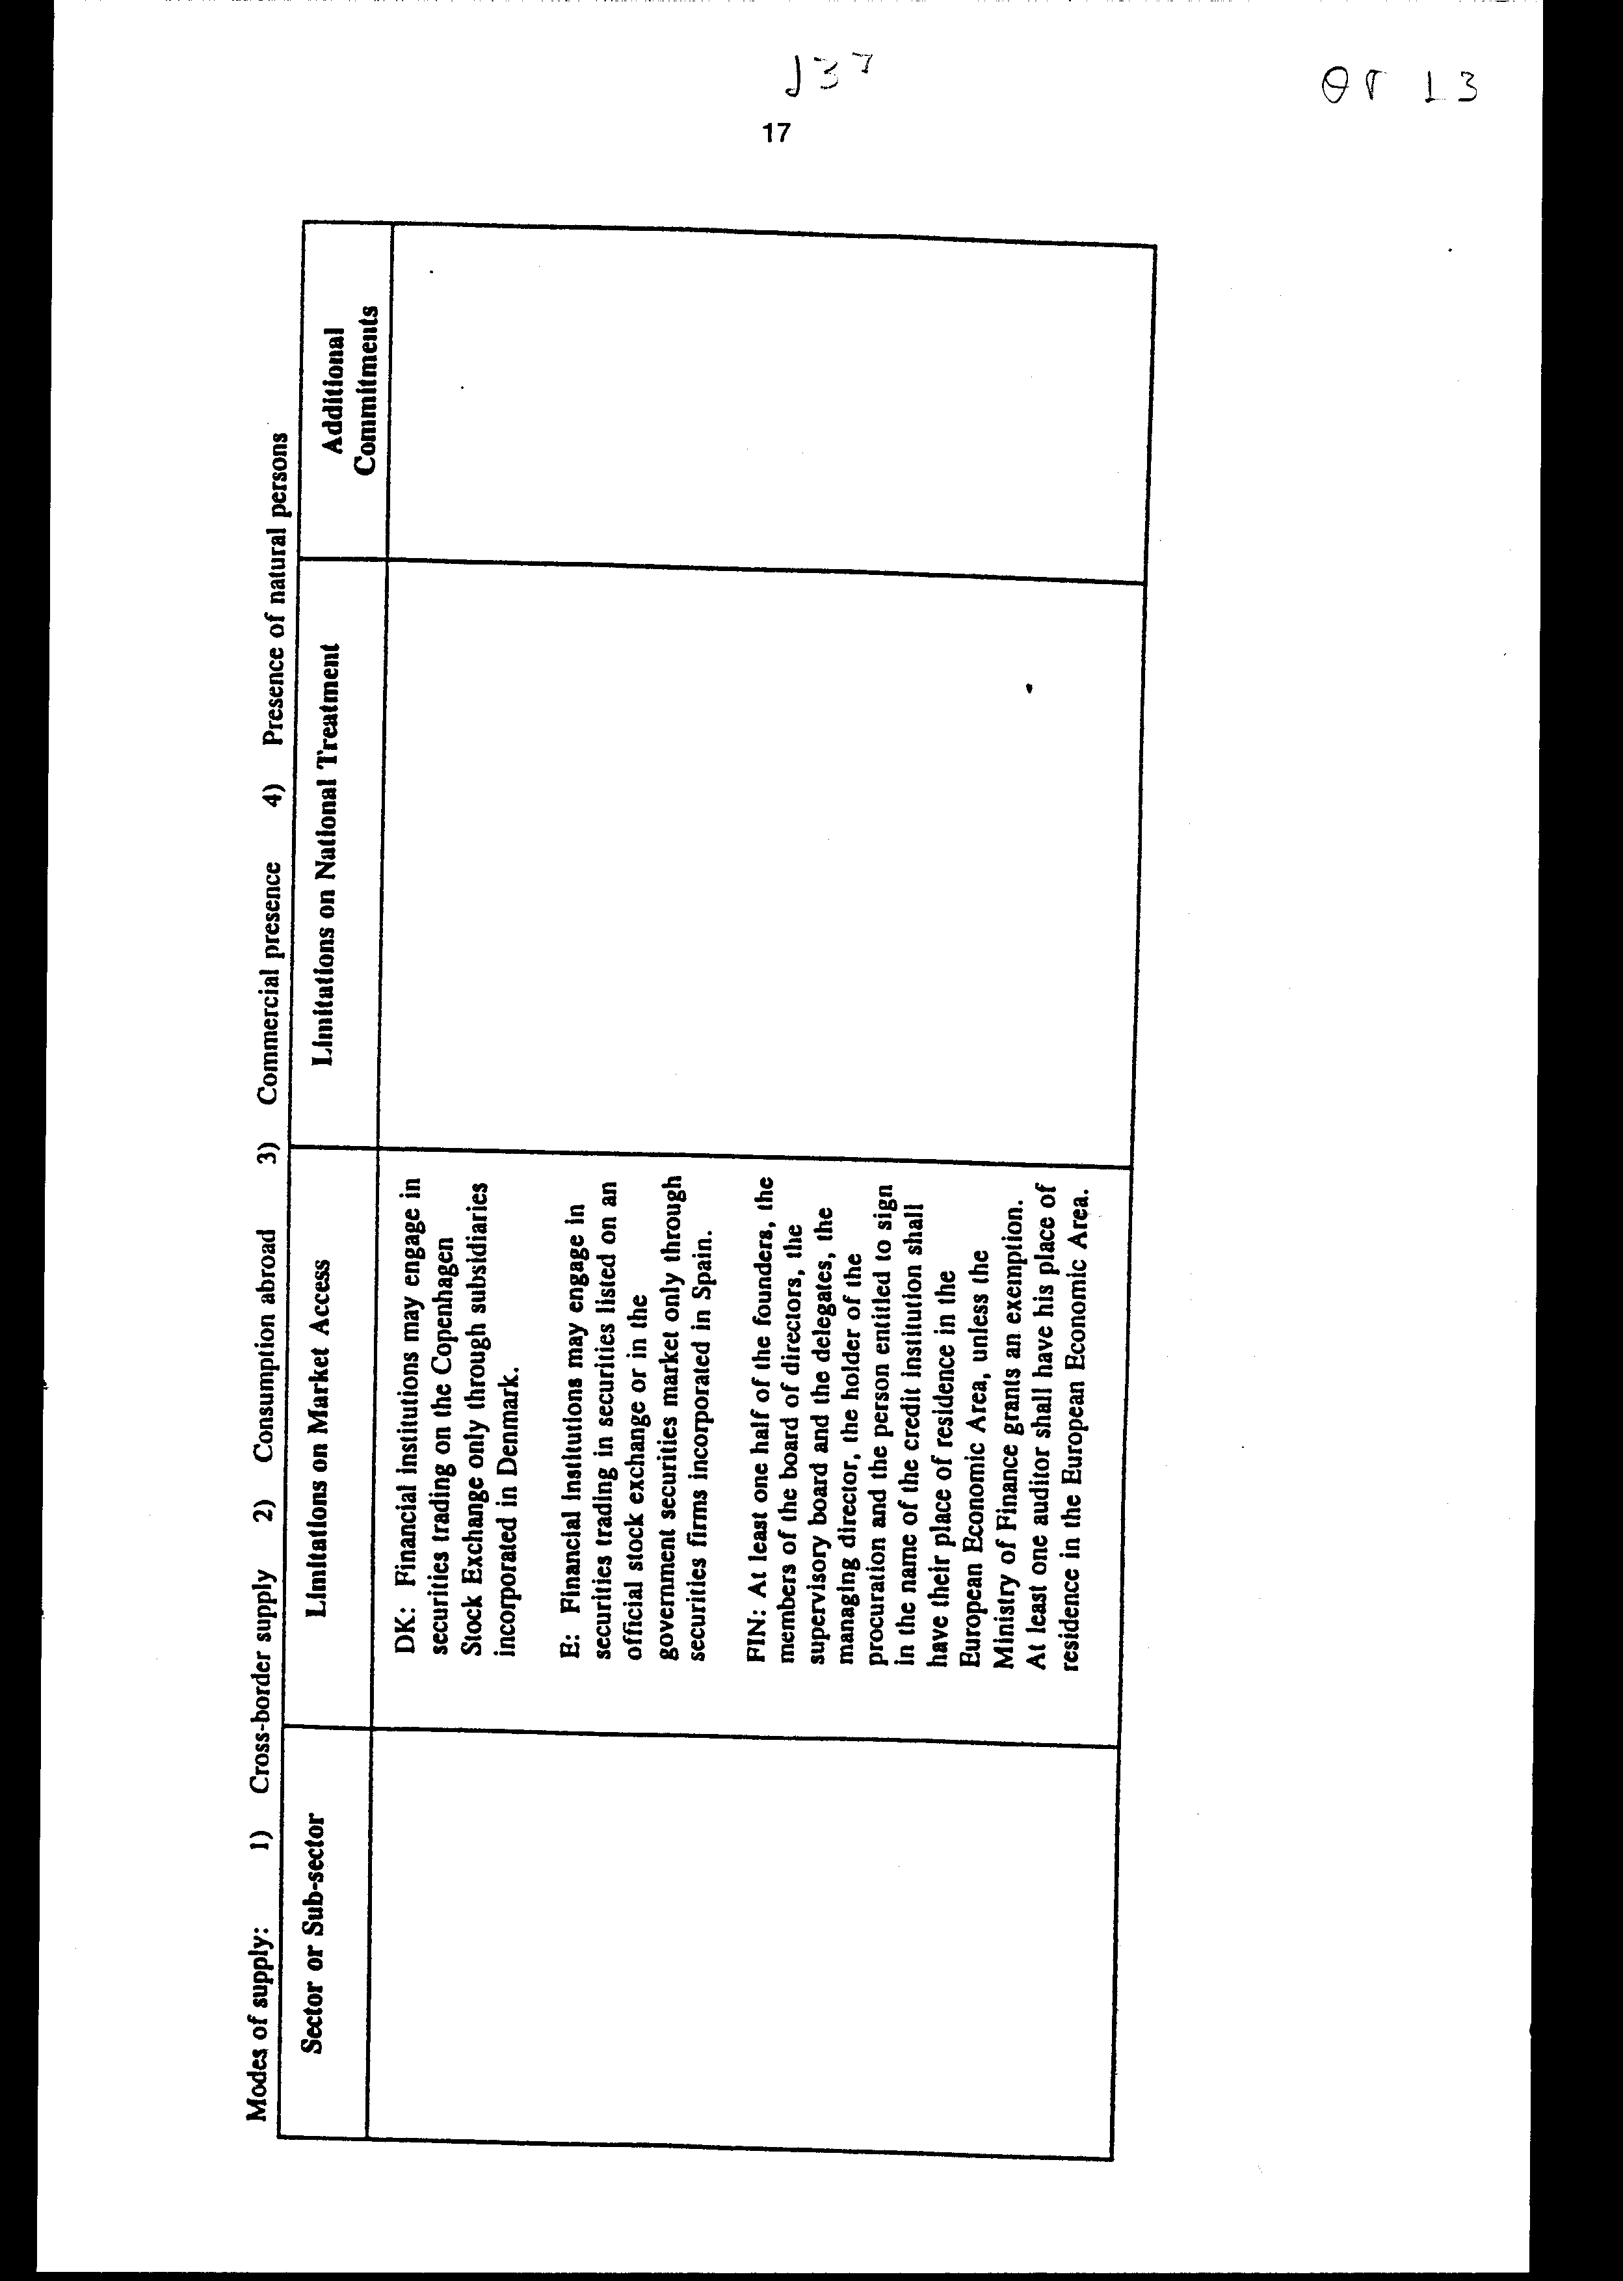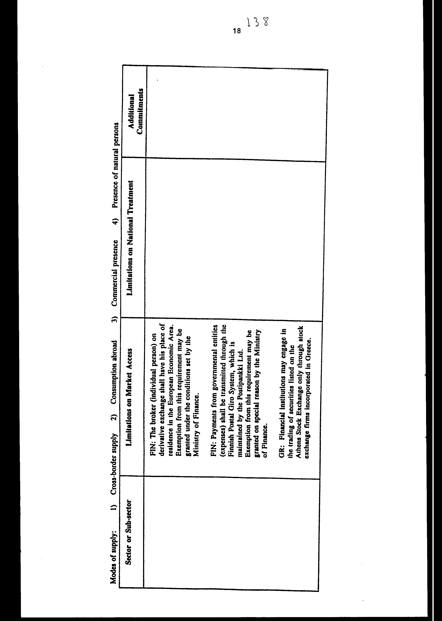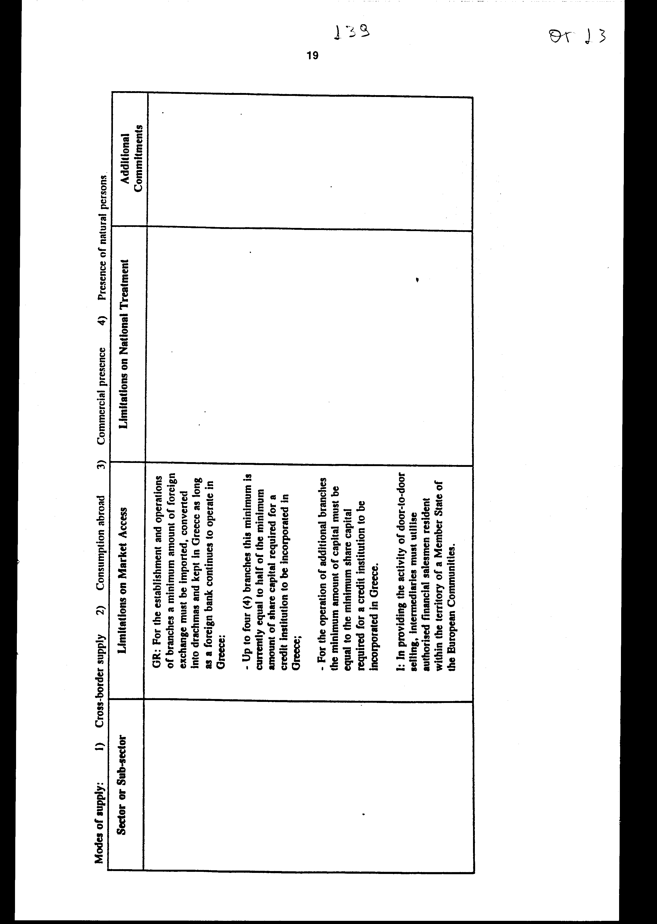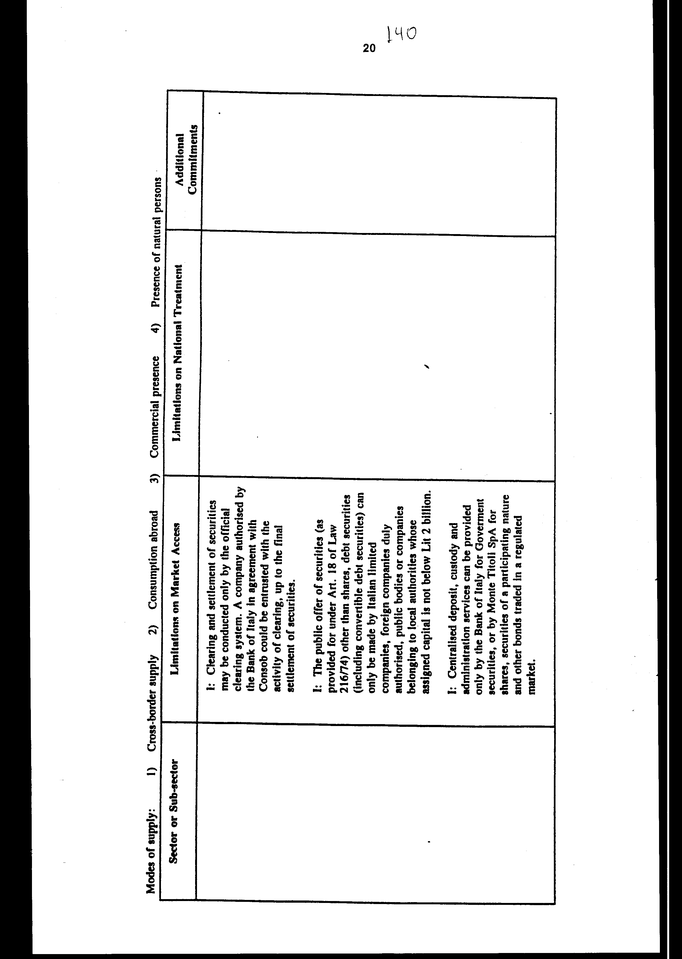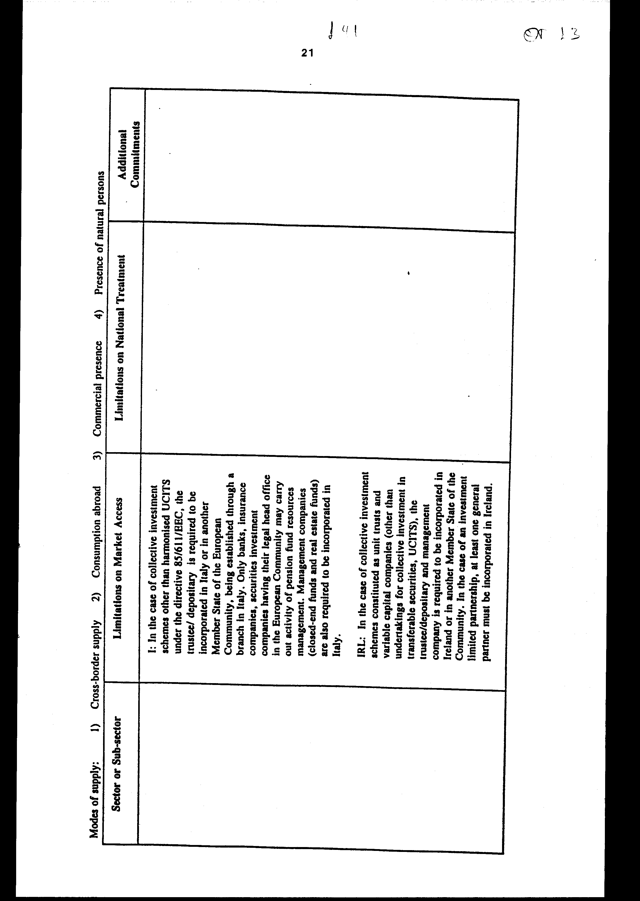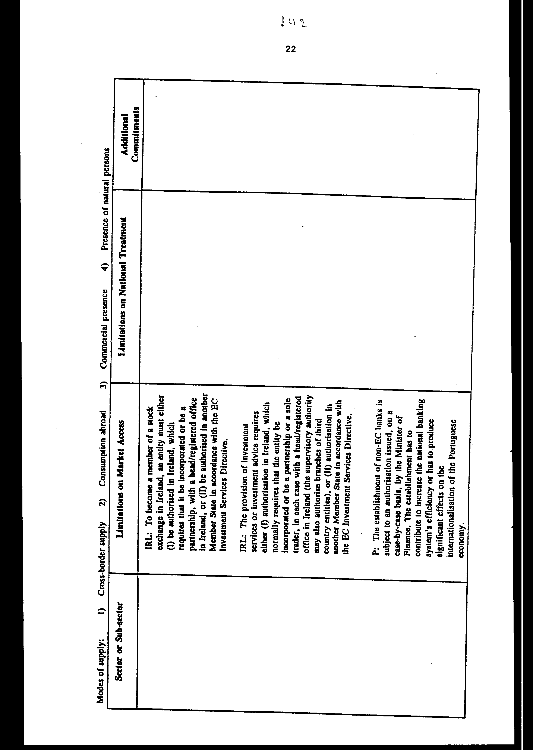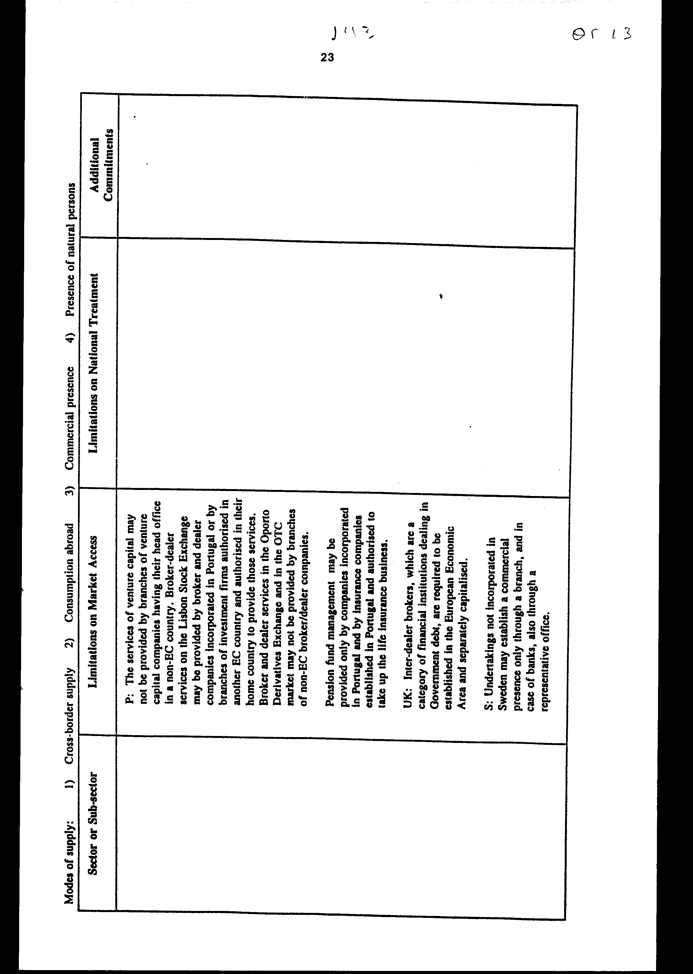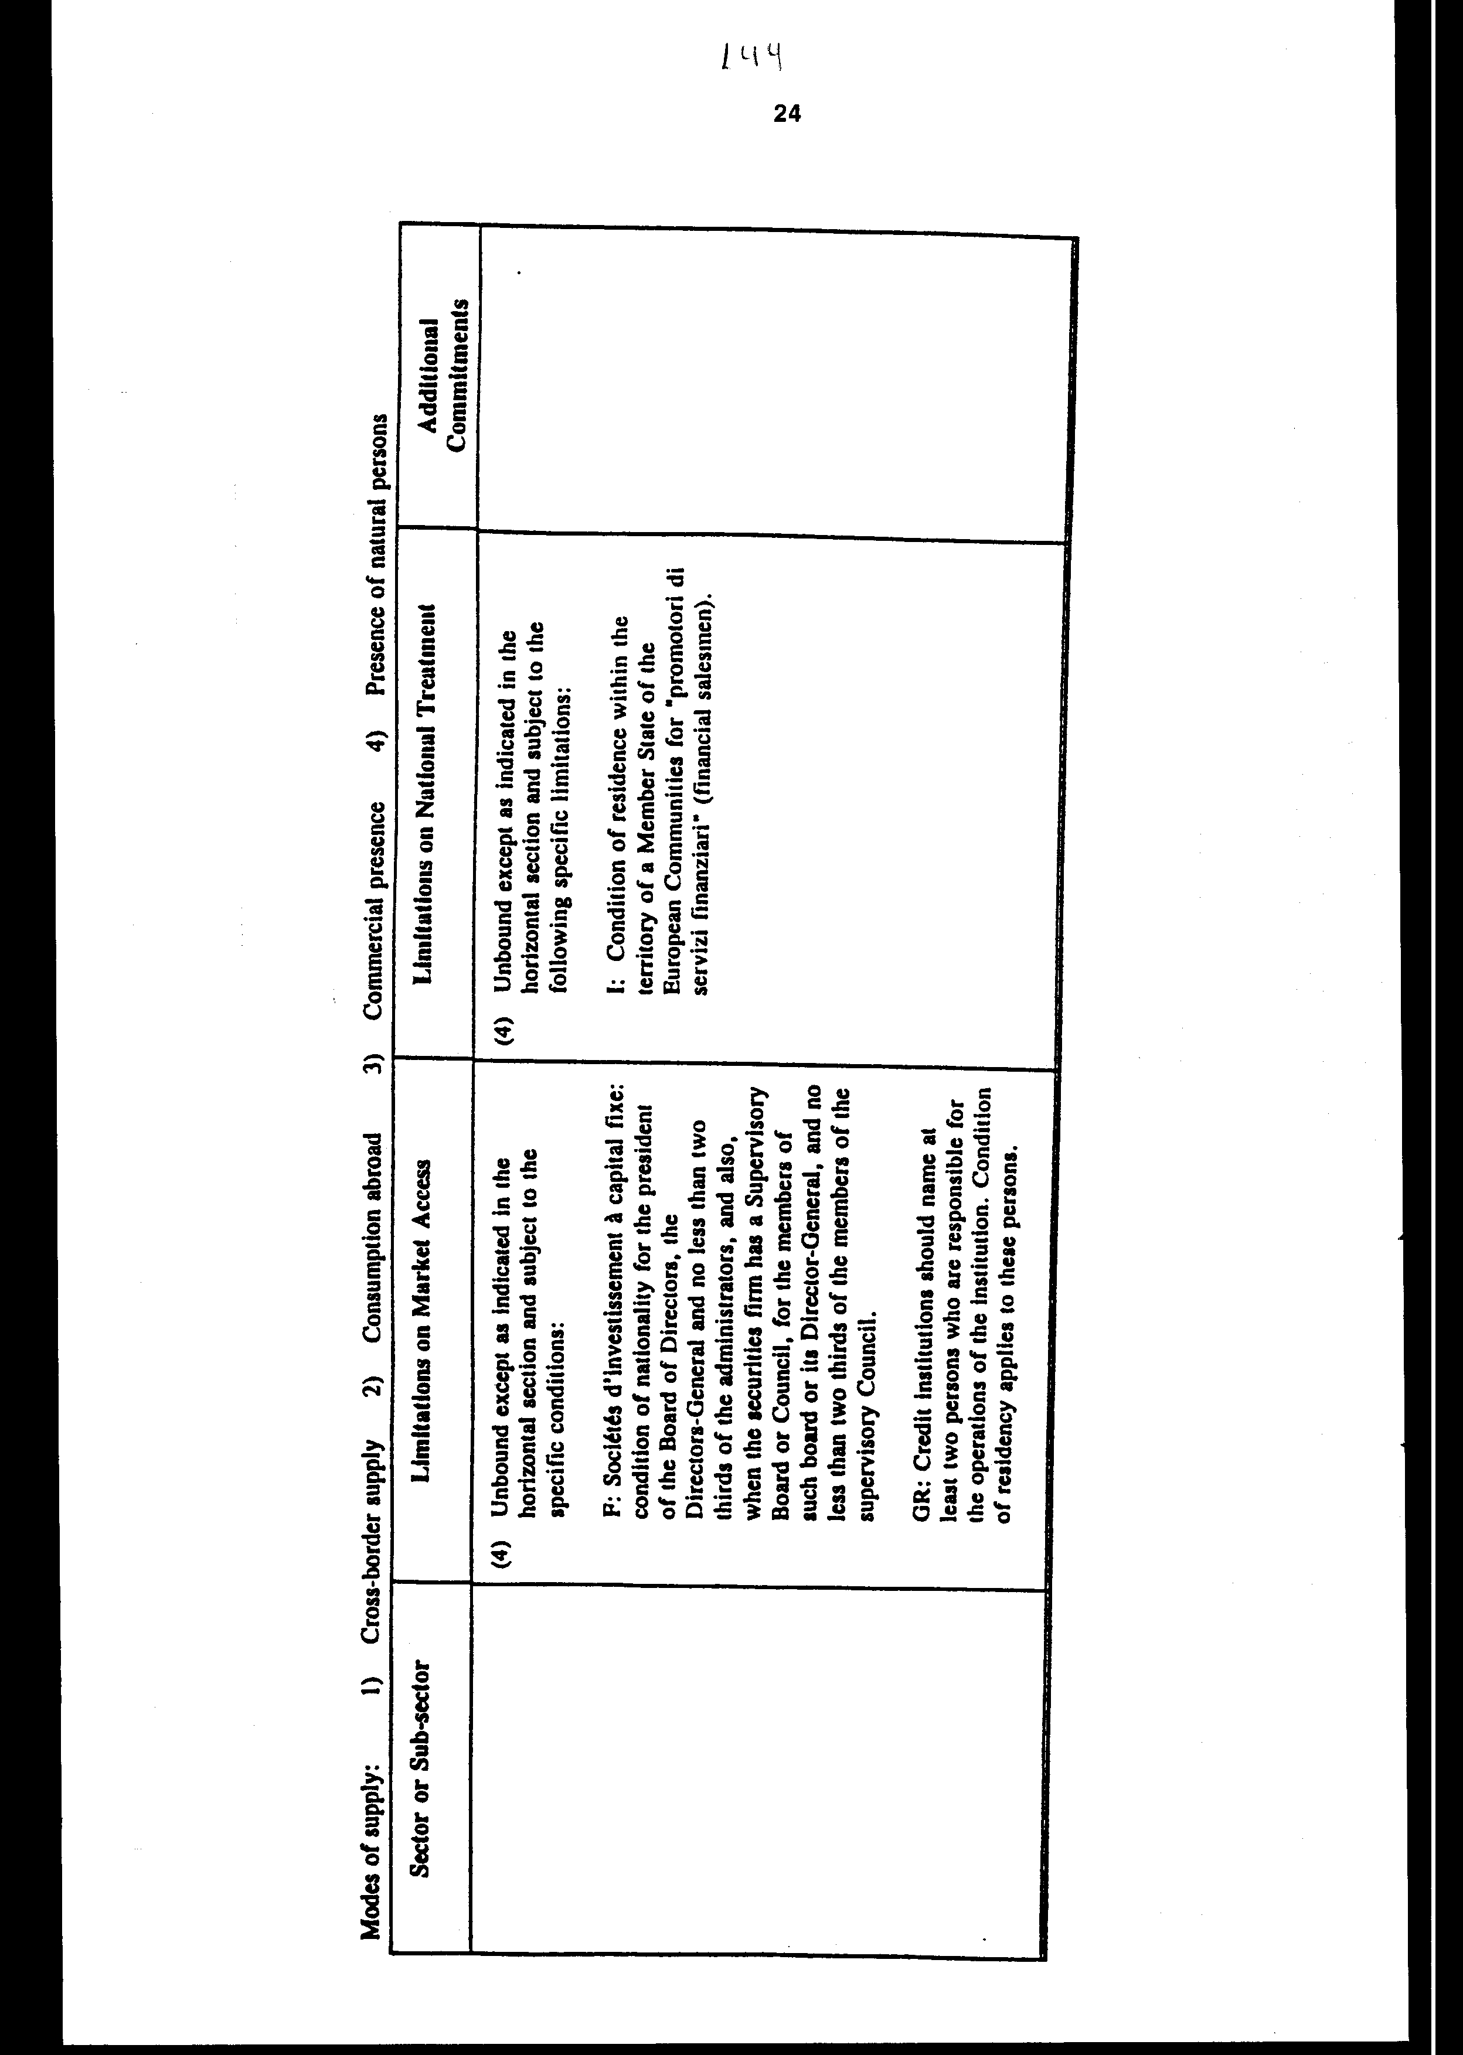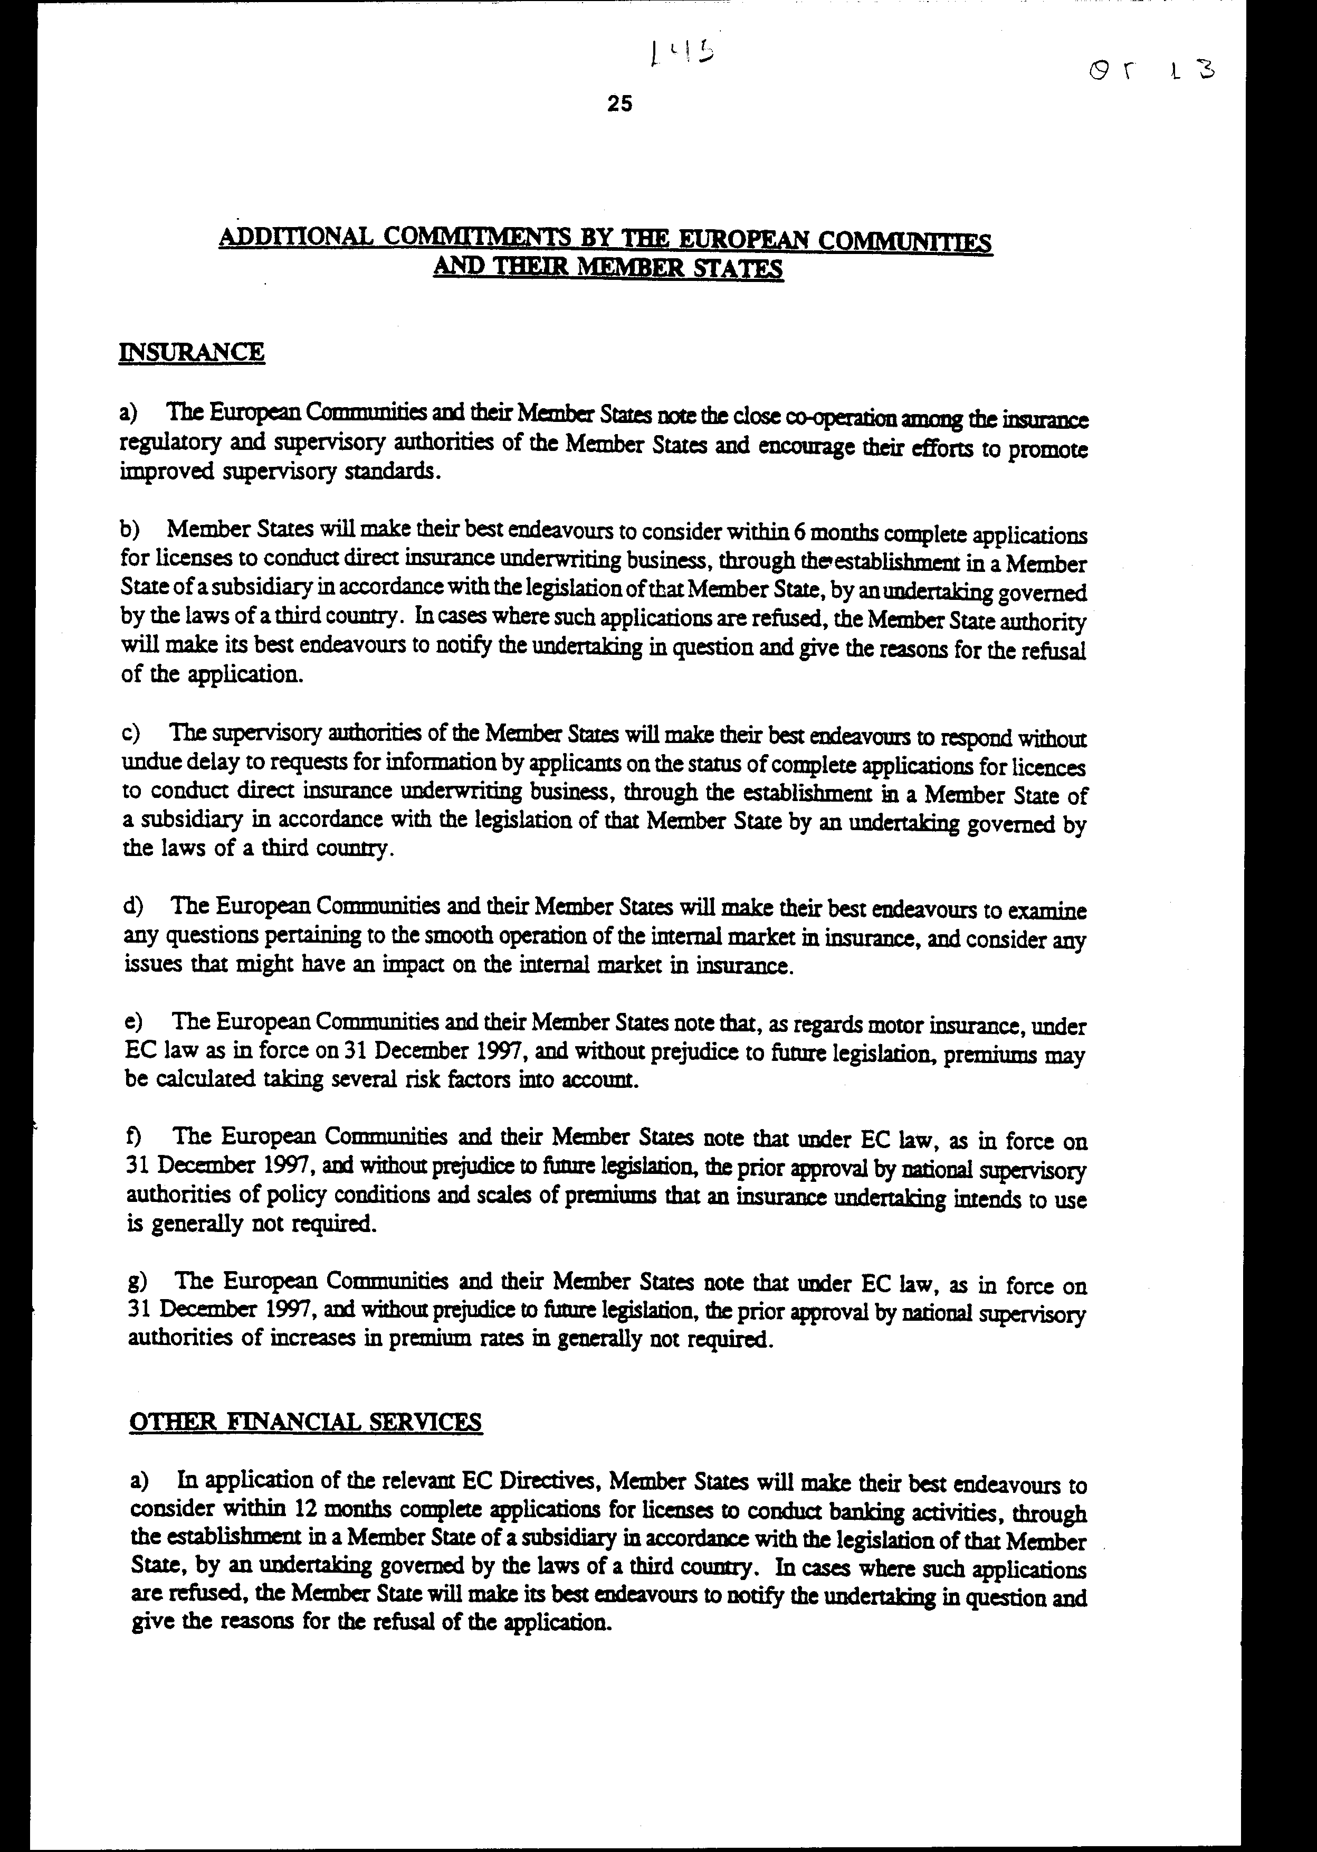
ΠΑΓΚΟΣΜΙΟΣ ΟΡΓΑΝΙΣΜΟΣ S/L/45
ΕΜΠΟΡΙΟΥ 3 Δεκεμβρίου 1997
Συναλλαγές στον Τομέα των Υπηρεσιών
ΠΕΜΠΤΟ ΠΡΩΤΟΚΟΛΛΟ ΤΗΣ ΣΥΜΦΩΝΙΑΣ ΓΙΑ ΤΙΣ ΣΥΝΑΛΛΑΓΕΣ ΣΤΟΝ ΤΟΜΕΑ ΤΩΝ ΥΠΗΡΕΣΙΩΝ
Τα μέλη του Παγκοσμίου Οργανισμού Εμπορίου (εφεξής αποκαλούμενος "Π.Ο.Ε.") των οποίων τα Προγράμματα περί Ειδικών Υποχρεώσεων και οι Κατάλογοι Απαλλαγών από το άρθρο II της Γενικής Συμφωνίας για τις Συναλλαγές στον Τομέα των Υπηρεσιών όσον αφορά τις χρηματοπιστωτικές υπηρεσίες επισυνάπτονται στο παρόν Πρωτόκολλο (εφεξής αποκαλούμενα Ενδιαφερόμενα Μέλη"),
Αφού διεξήγαγαν διαπραγματεύσεις σύμφωνα με τους όρους της Δεύτερης απόφασης για τις Χρηματοπιστωτικές Υπηρεσίες που υιοθέτησε το Συμβούλιο Συναλλαγών στον τομέα του Εμπορίου στις 21 Ιουλίου 1995 (S/L/9),
Συμφωνούν ως εξής:
1. Το Πρόγραμμα για τις Ειδικές Υποχρεώσεις και ο Κατάλογος Απαλλαγών από το άρθρο II σχετικά με τις χρηματοπιστωτικές υπηρεσίες που επισυνάπτονται στο παρόν Πρωτόκολλο και αφορούν ένα Μέλος, με την έναρξη ισχύος του παρόντος Πρωτοκόλλου για το εν λόγω Μέλος, αντικαθιστούν τα τμήματα περί χρηματοπιστωτικών υπηρεσιών του Προγράμματος Ειδικών Υποχρεώσεων και του Καταλόγου Απαλλαγών του άρθρου II για το εν λόγω μέλος.
2. Το παρόν Πρωτόκολλο θα είναι ανοικτό προς αποδοχή, με υπογραφή ή άλλον τρόπο, από τα ενδιαφερόμενα Μέλη έως τις 29 Ιανουαρίου 1999.
3. Το παρόν Πρωτόκολλο αρχίζει να ισχύει την 30ή ημέρα μετά την ημερομηνία αποδοχής του από όλα τα ενδιαφερόμενα Μέλη. Εάν δεν έχει γίνει αποδεκτό από όλα τα ενδιαφερόμενα Μέλη μέχρι τις 30 Ιανουαρίου 1999, τα Μέλη που το έχουν αποδεχθεί πριν από την ημερομηνία αυτή μπορούν, εντός περιόδου 30 ημερών, να αποφασίσουν σχετικά με την έναρξη ισχύος.
4. Το παρόν Πρωτόκολλο θα κατατεθεί στο Γενικό Διευθυντή του Π.Ο.Ε.. Ο Γενικός Διευθυντής του Π.Ο.Ε. θα χορηγήσει αμέσως σε κάθε μέλος του Π.Ο.Ε. επικυρωμένο αντίγραφο του παρόντος Πρωτοκόλλου και γνωστοποίηση αποδοχής σύμφωνα με την παράγραφο 3.
5. Το παρόν Πρωτόκολλο θα καταχωρηθεί σύμφωνα με τις διατάξεις του άρθρου 102 του Χάρτη των Ηνωμένων Εθνών.
Έγινε στη Γενεύη στις 12 Δεκεμβρίου έτους χίλια εννιακόσια ενενήντα επτά, σε ένα μόνο αντίτυπο στην αγγλική, γαλλική και ισπανική γλώσσα, και όλα τα κείμενα είναι εξίσου αυθεντικά, εκτός αν υπάρχει διαφορετική πρόβλεψη όσον αφορά τα συνημμένα Προγράμματα.
ΠΑΓΚΟΣΜΙΟΣ ΟΡΓΑΝΙΣΜΟΣ GATS/SC/31/Suppl.4
ΕΜΠΟΡΙΟΥ 26 Φεβρουαρίου 1998
Συναλλαγές στον Τομέα των Υπηρεσιών
ΕΥΡΩΠΑΪΚΕΣ ΚΟΙΝΟΤΗΤΕΣ ΚΑΙ ΤΑ ΚΡΑΤΗ - ΜΕΛΗ ΤΟΥΣ
Πρόγραμμα Ειδικών Υποχρεώσεων Συμπλήρωμα 4
(Το παρόν είναι αυθεντικό στα αγγλικά, γαλλικά και ισπανικά)
_____________________
Το παρόν κείμενο αντικαθιστά το τμήμα Χρηματοπιστωτικών Υπηρεσιών που περιέχεται στο έγγραφο GATS/SC/31/Suppl.1./Rev.1.
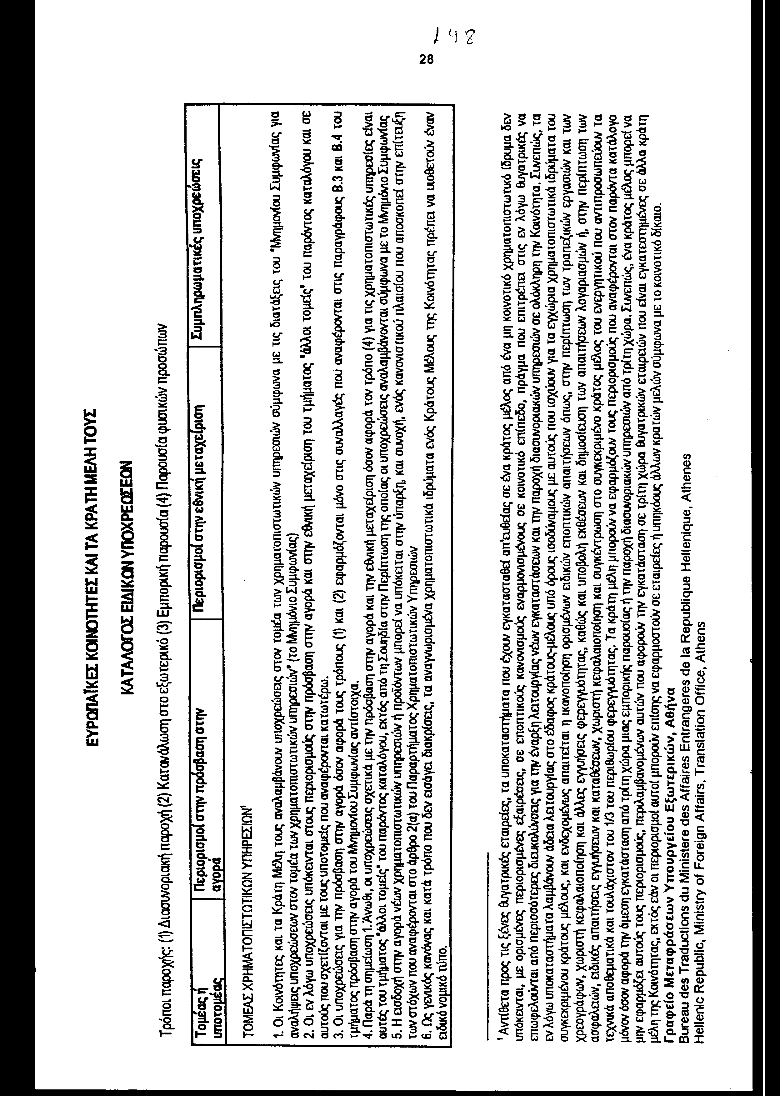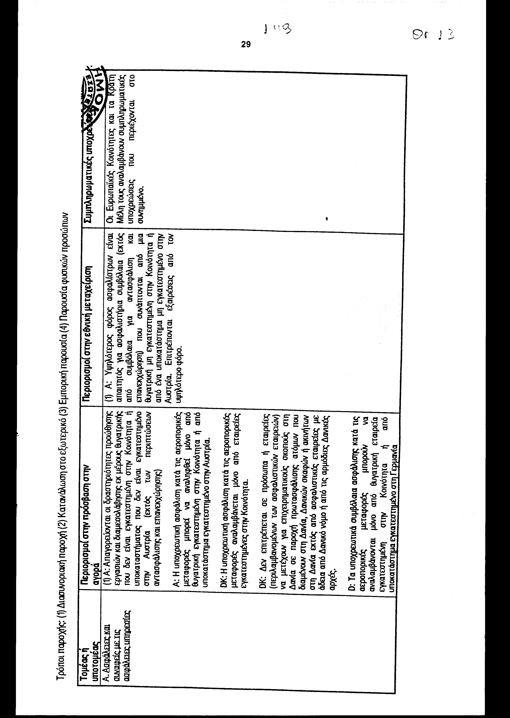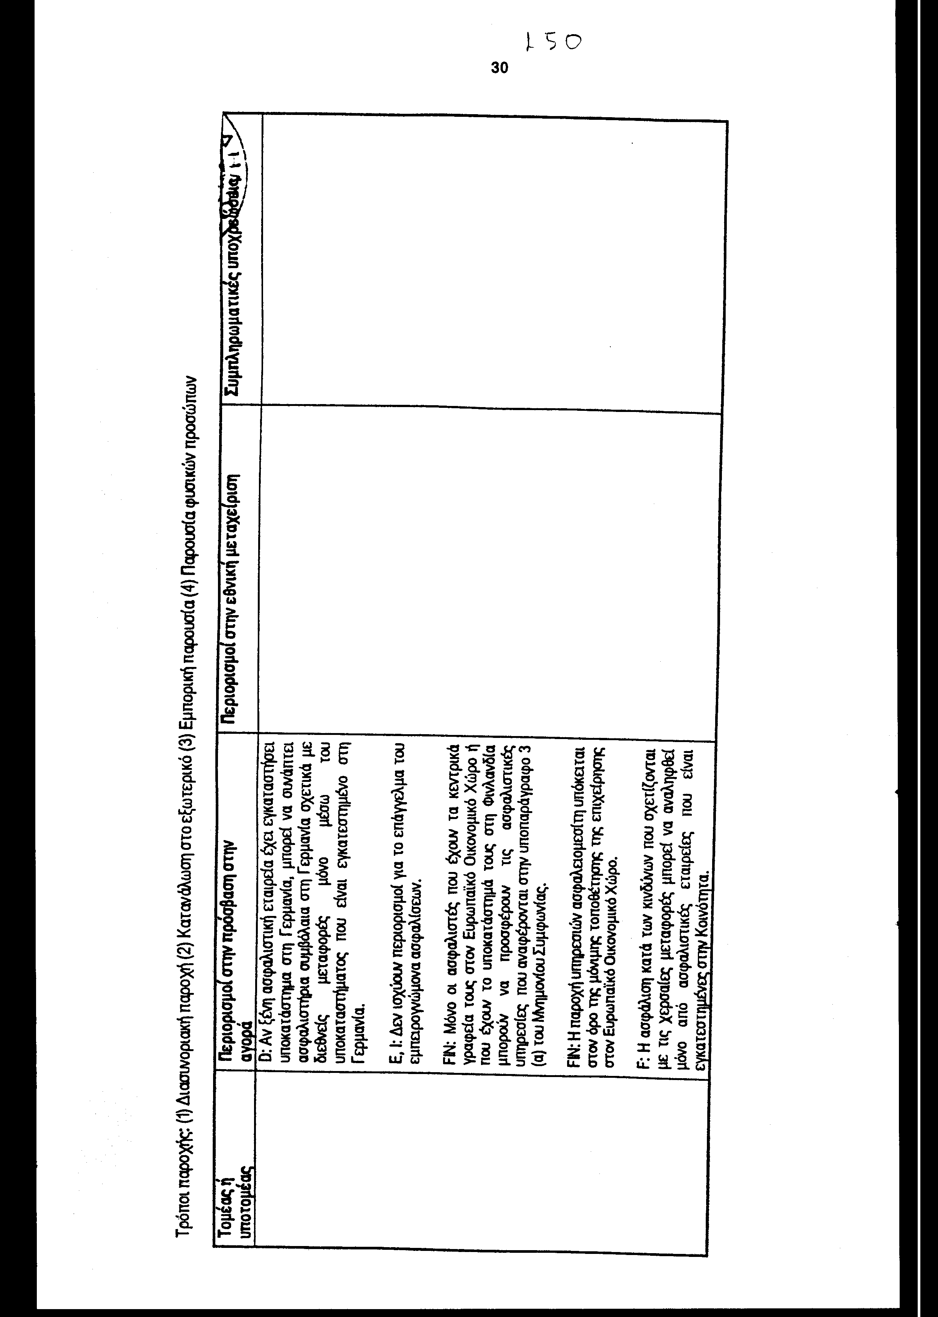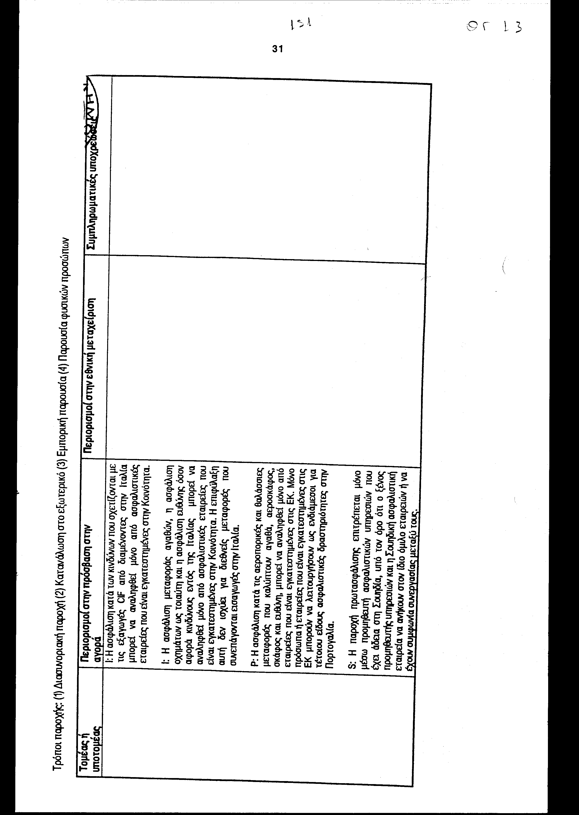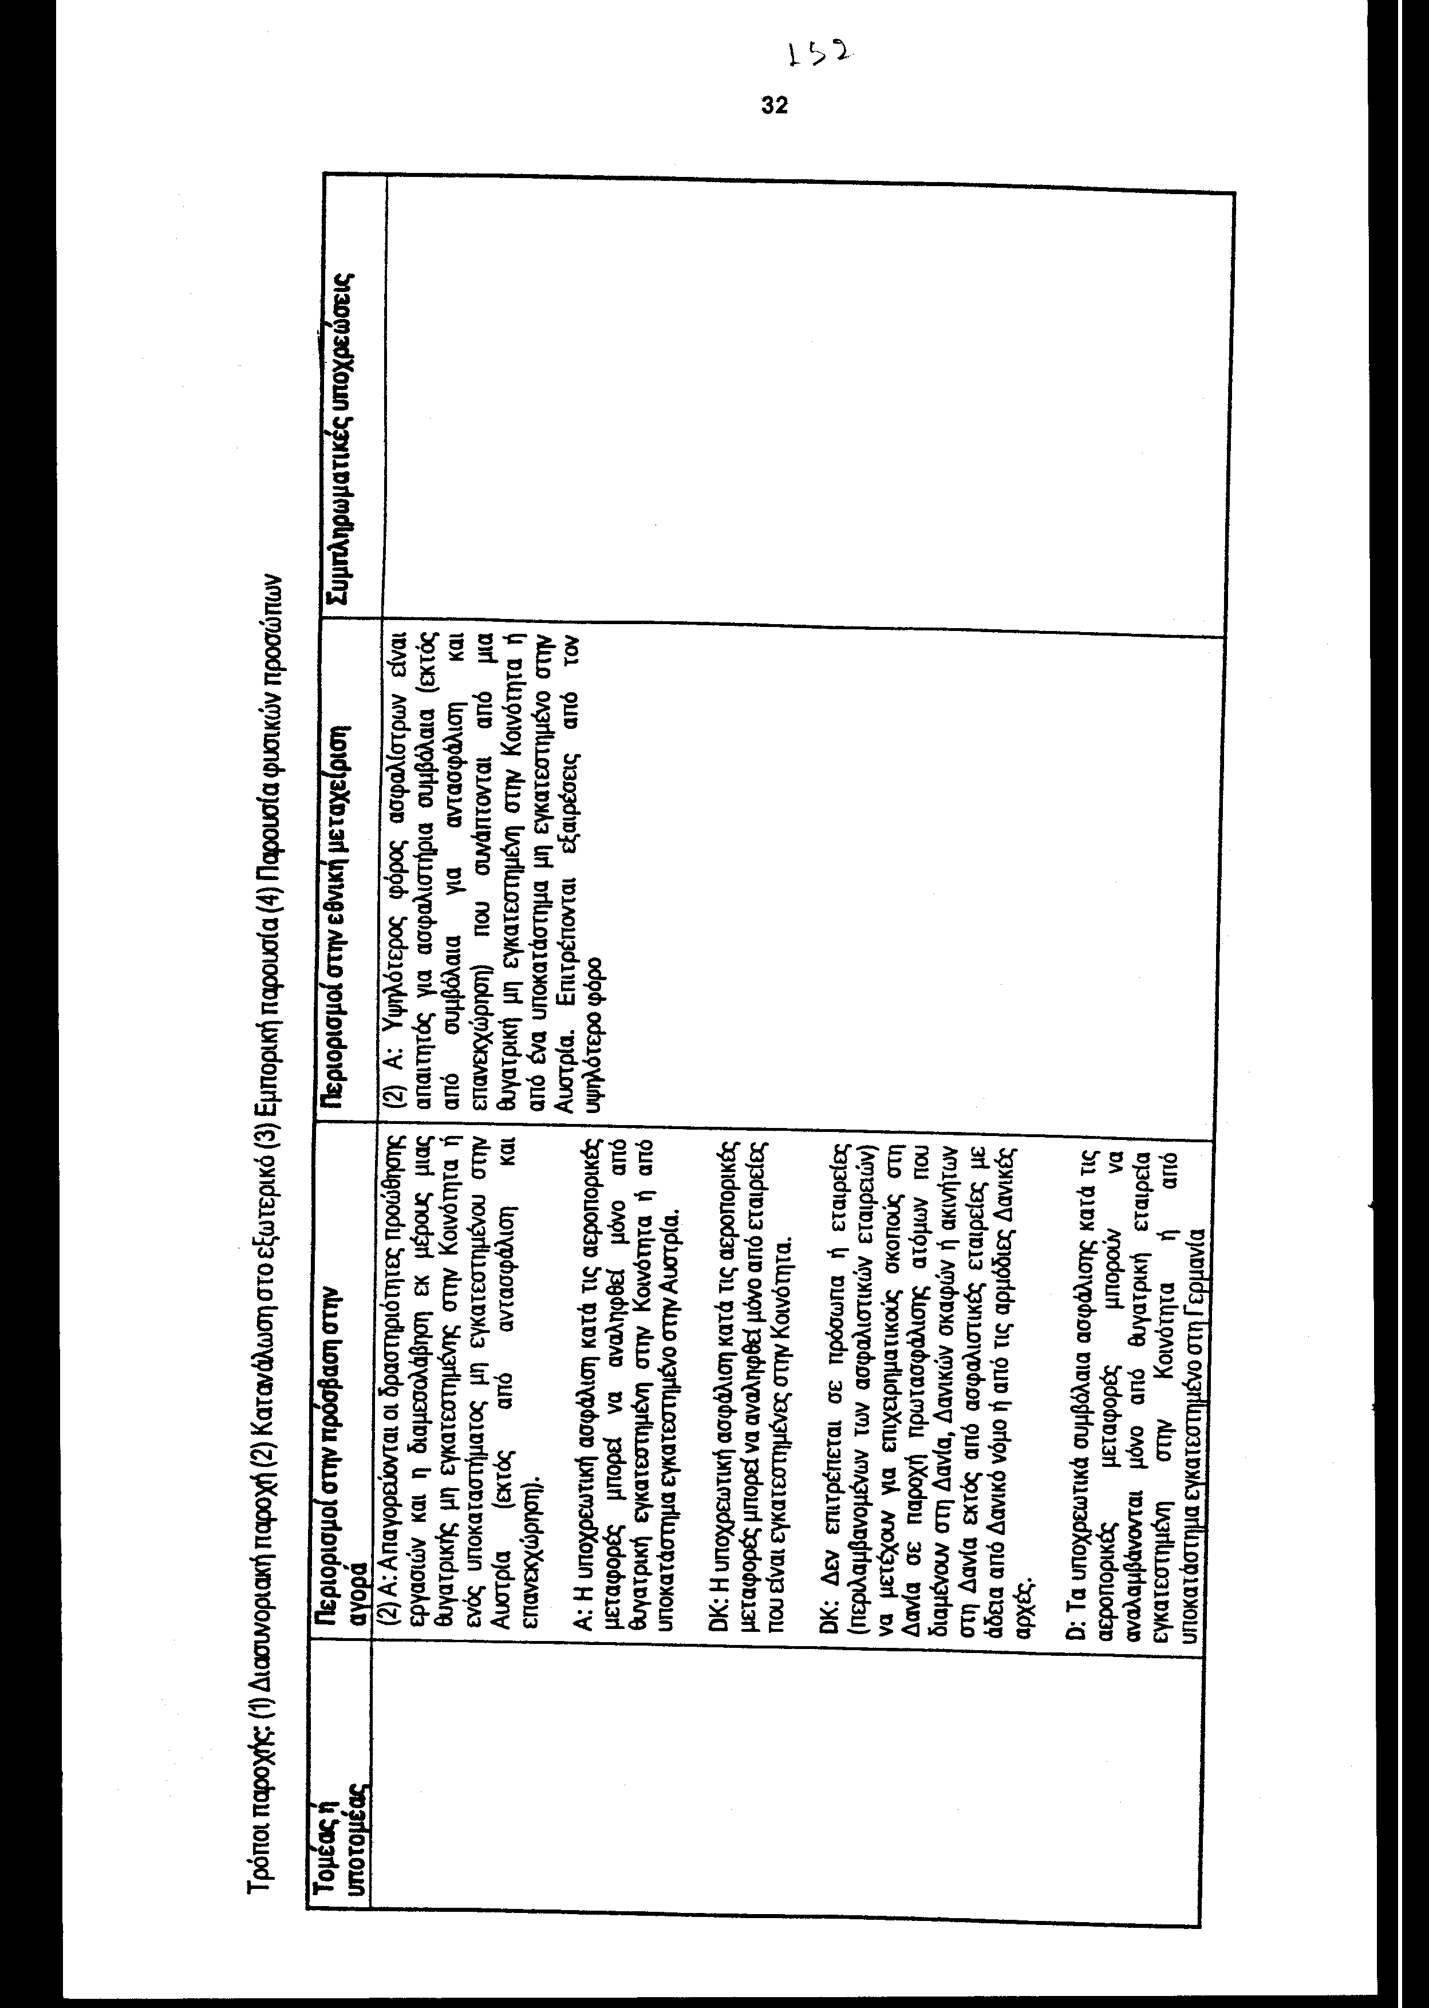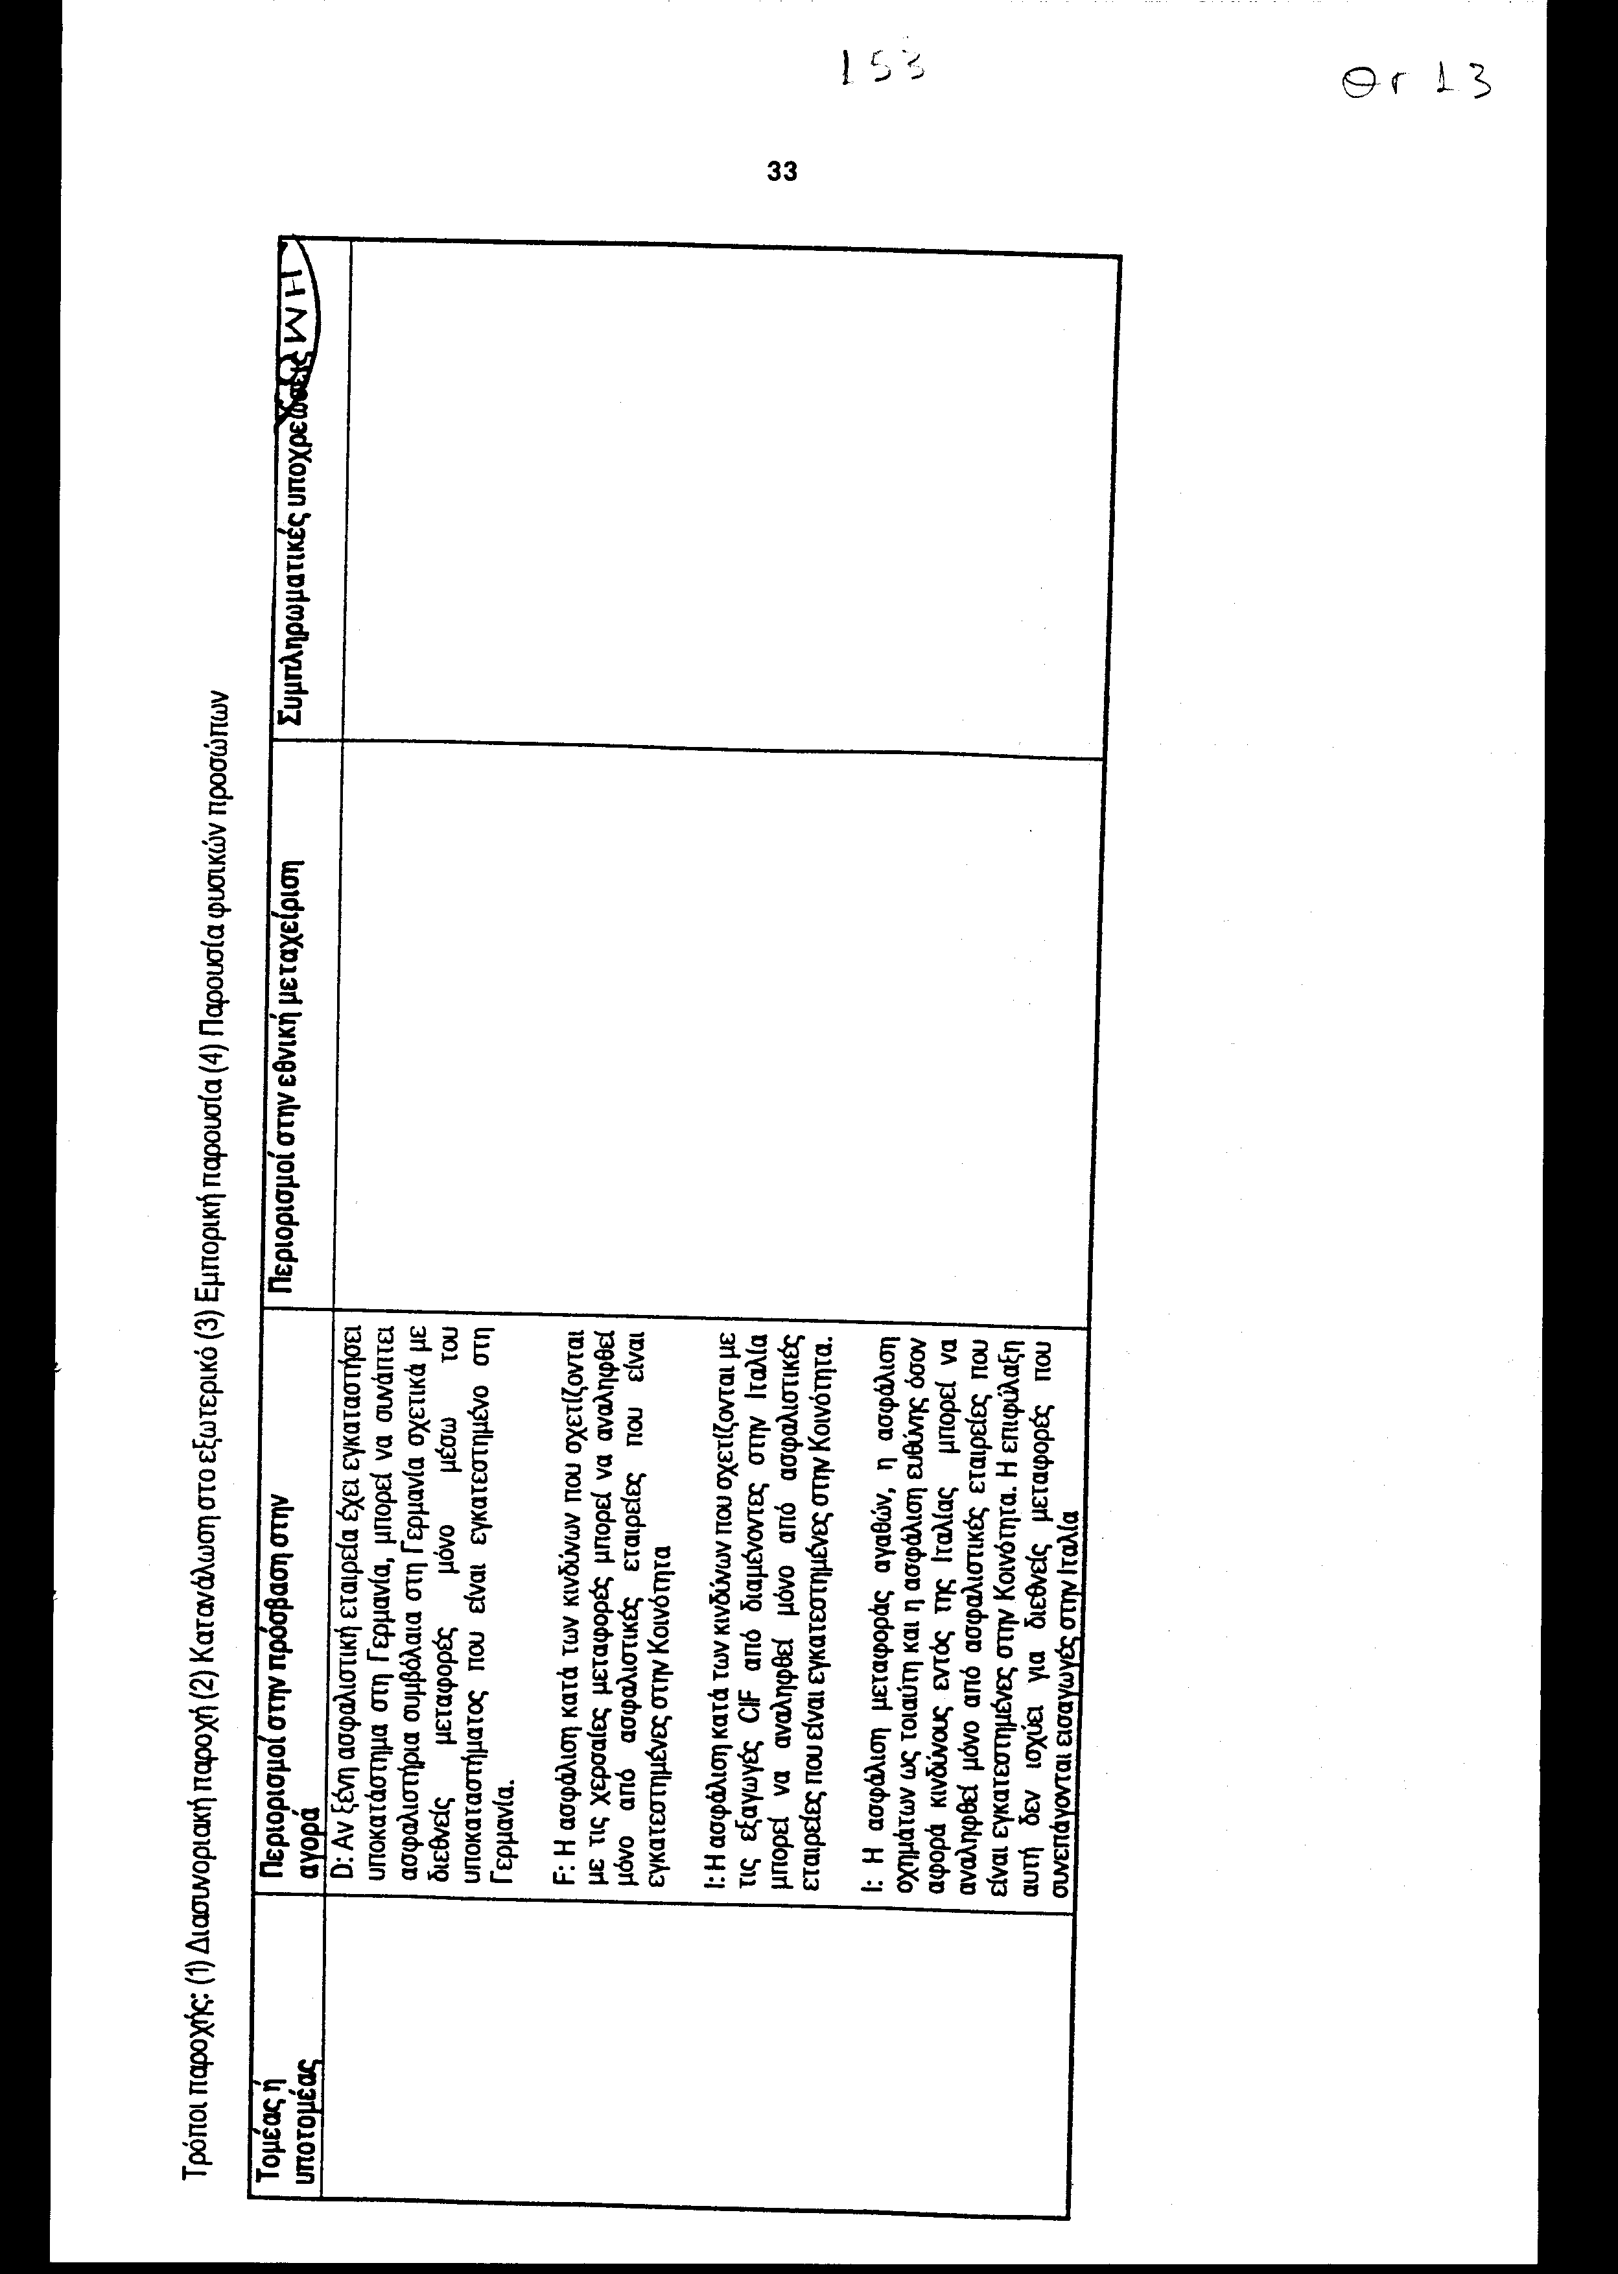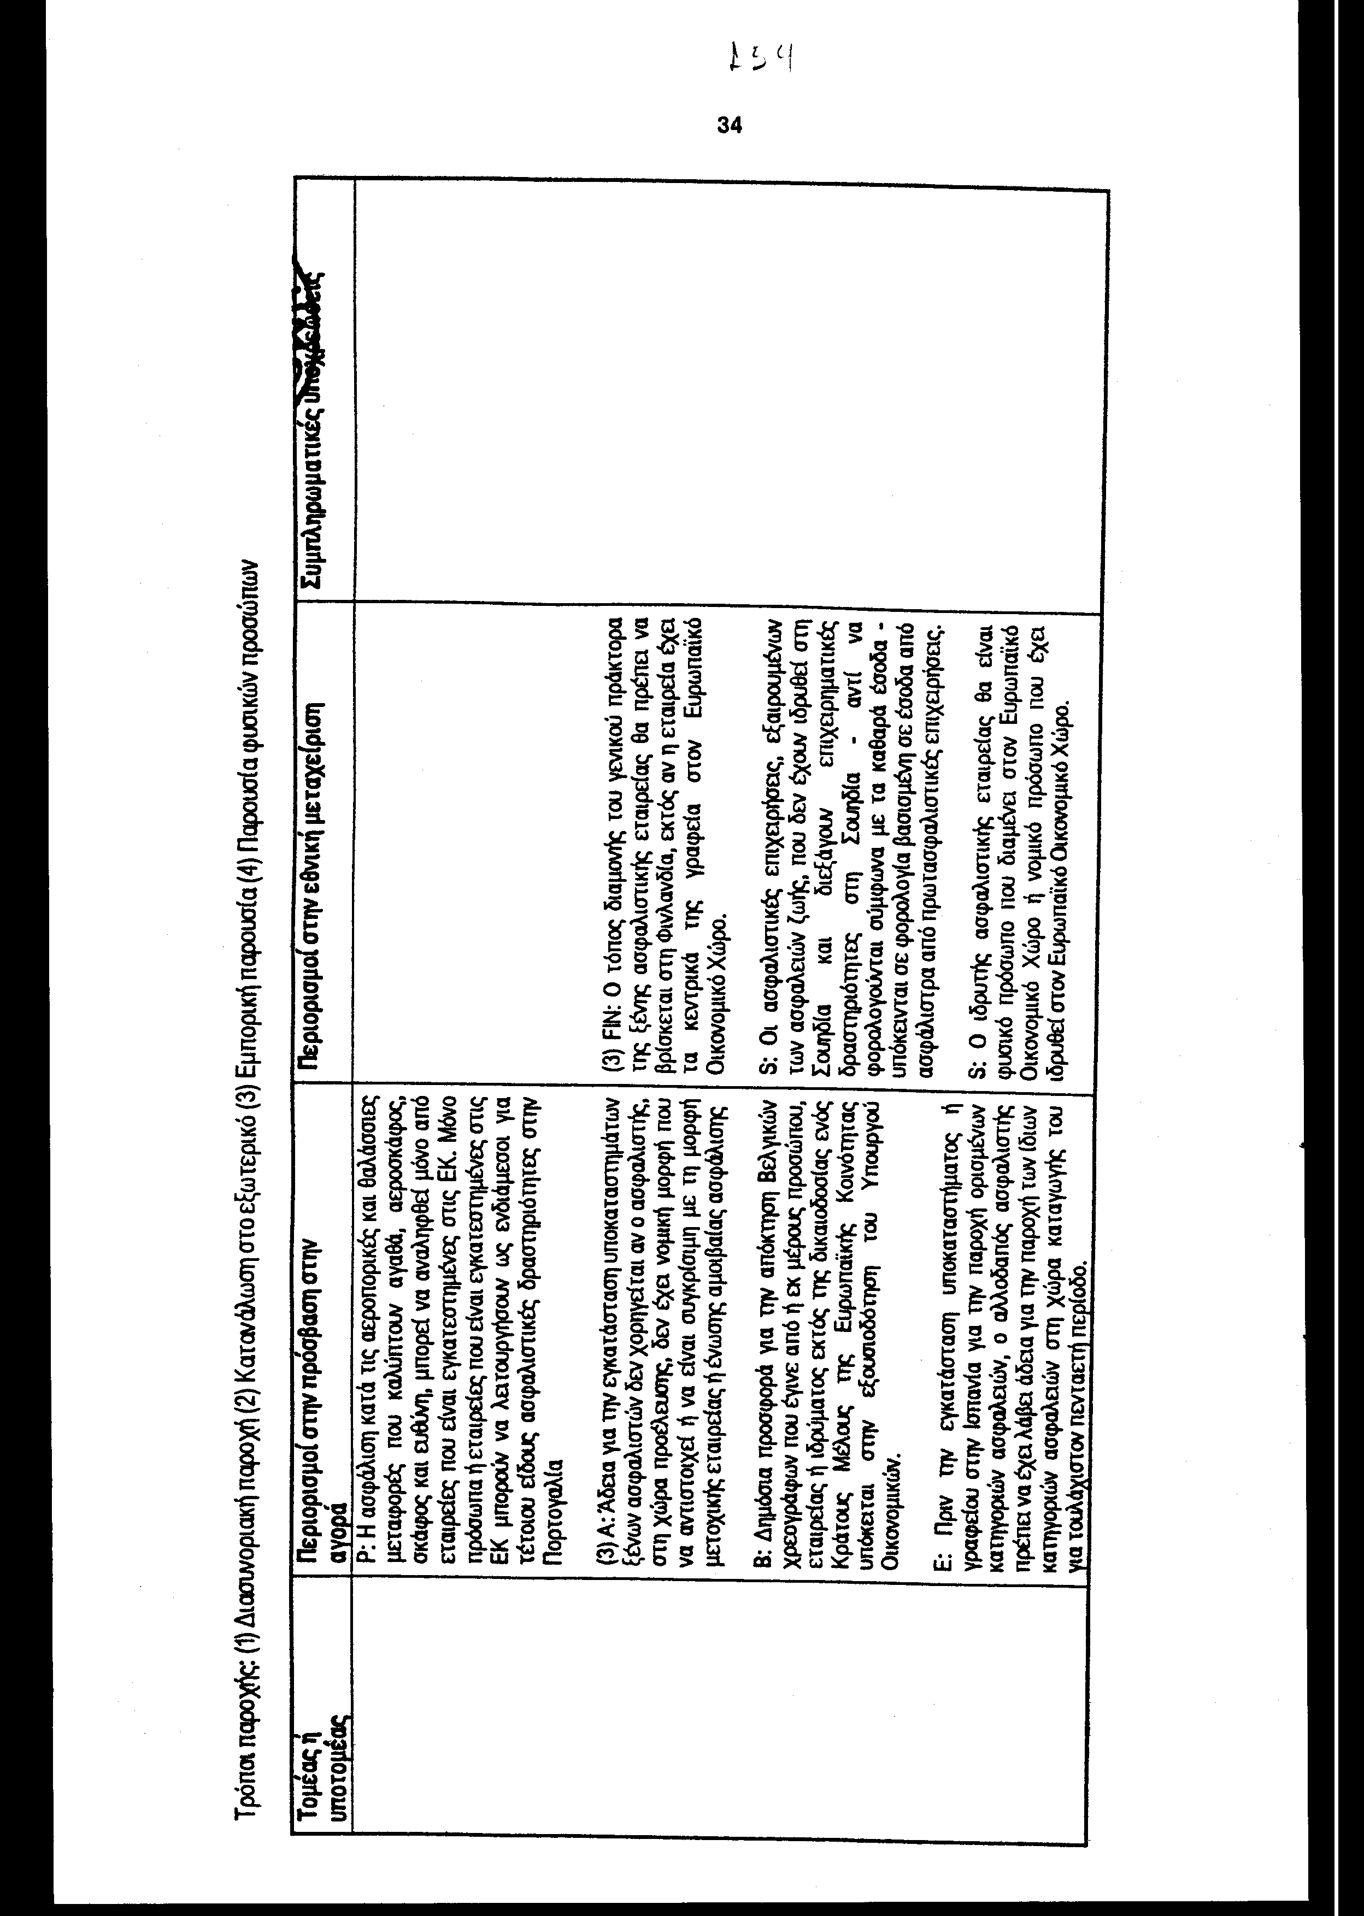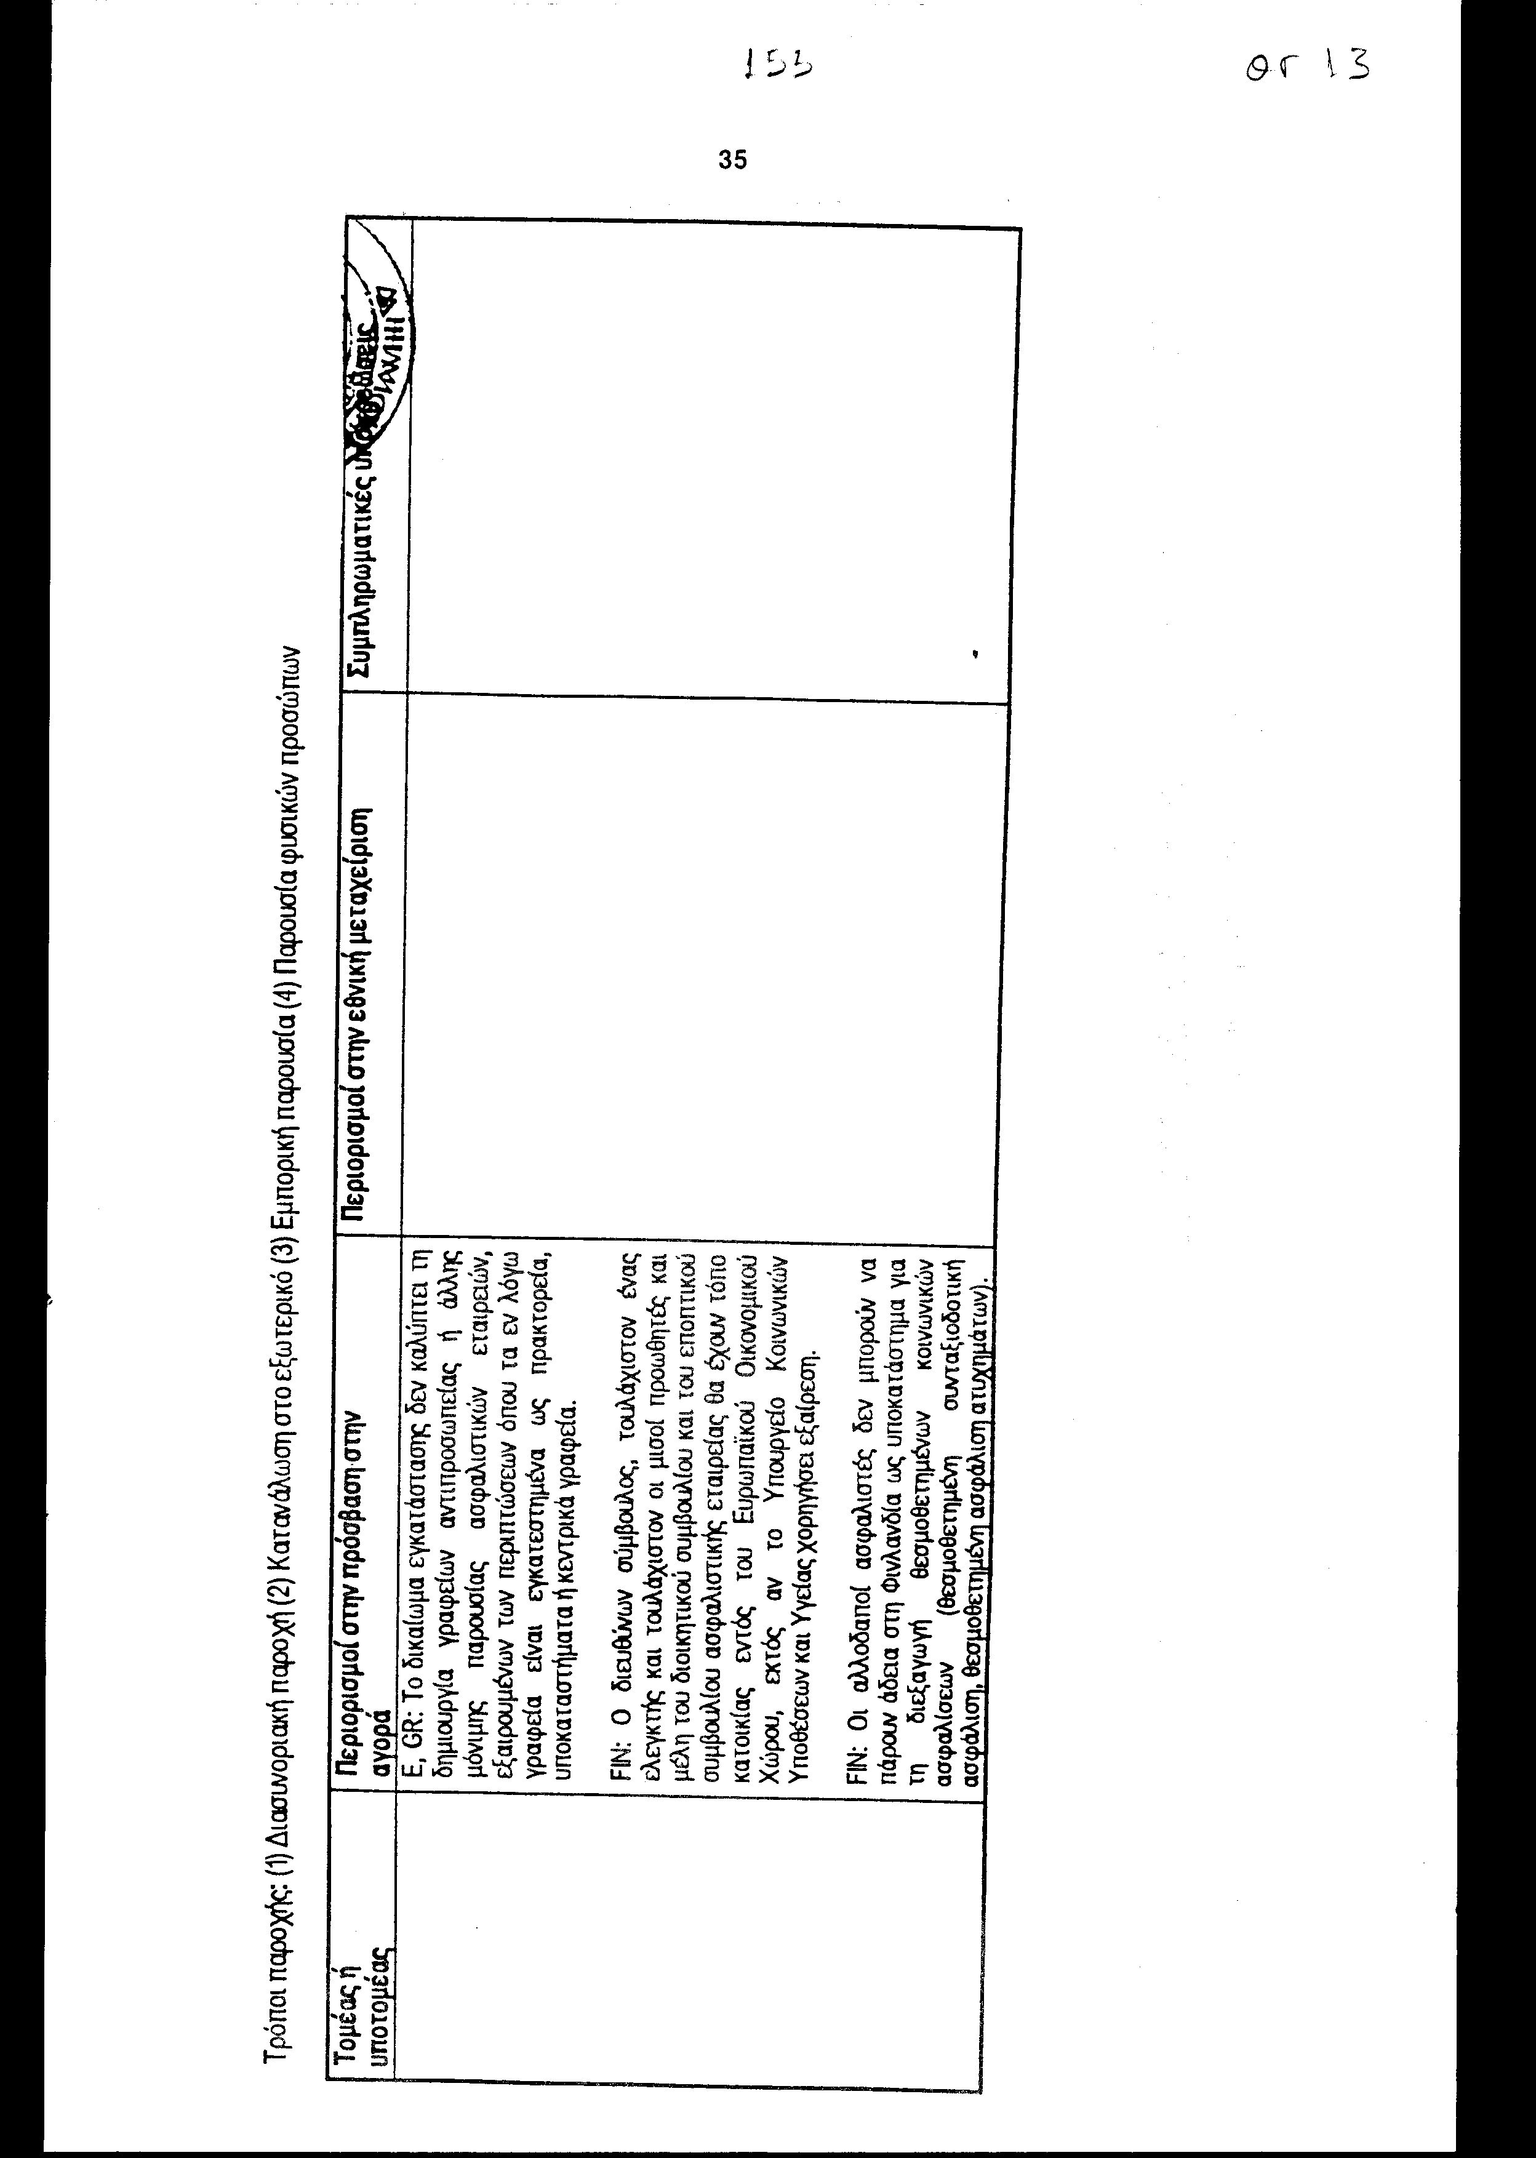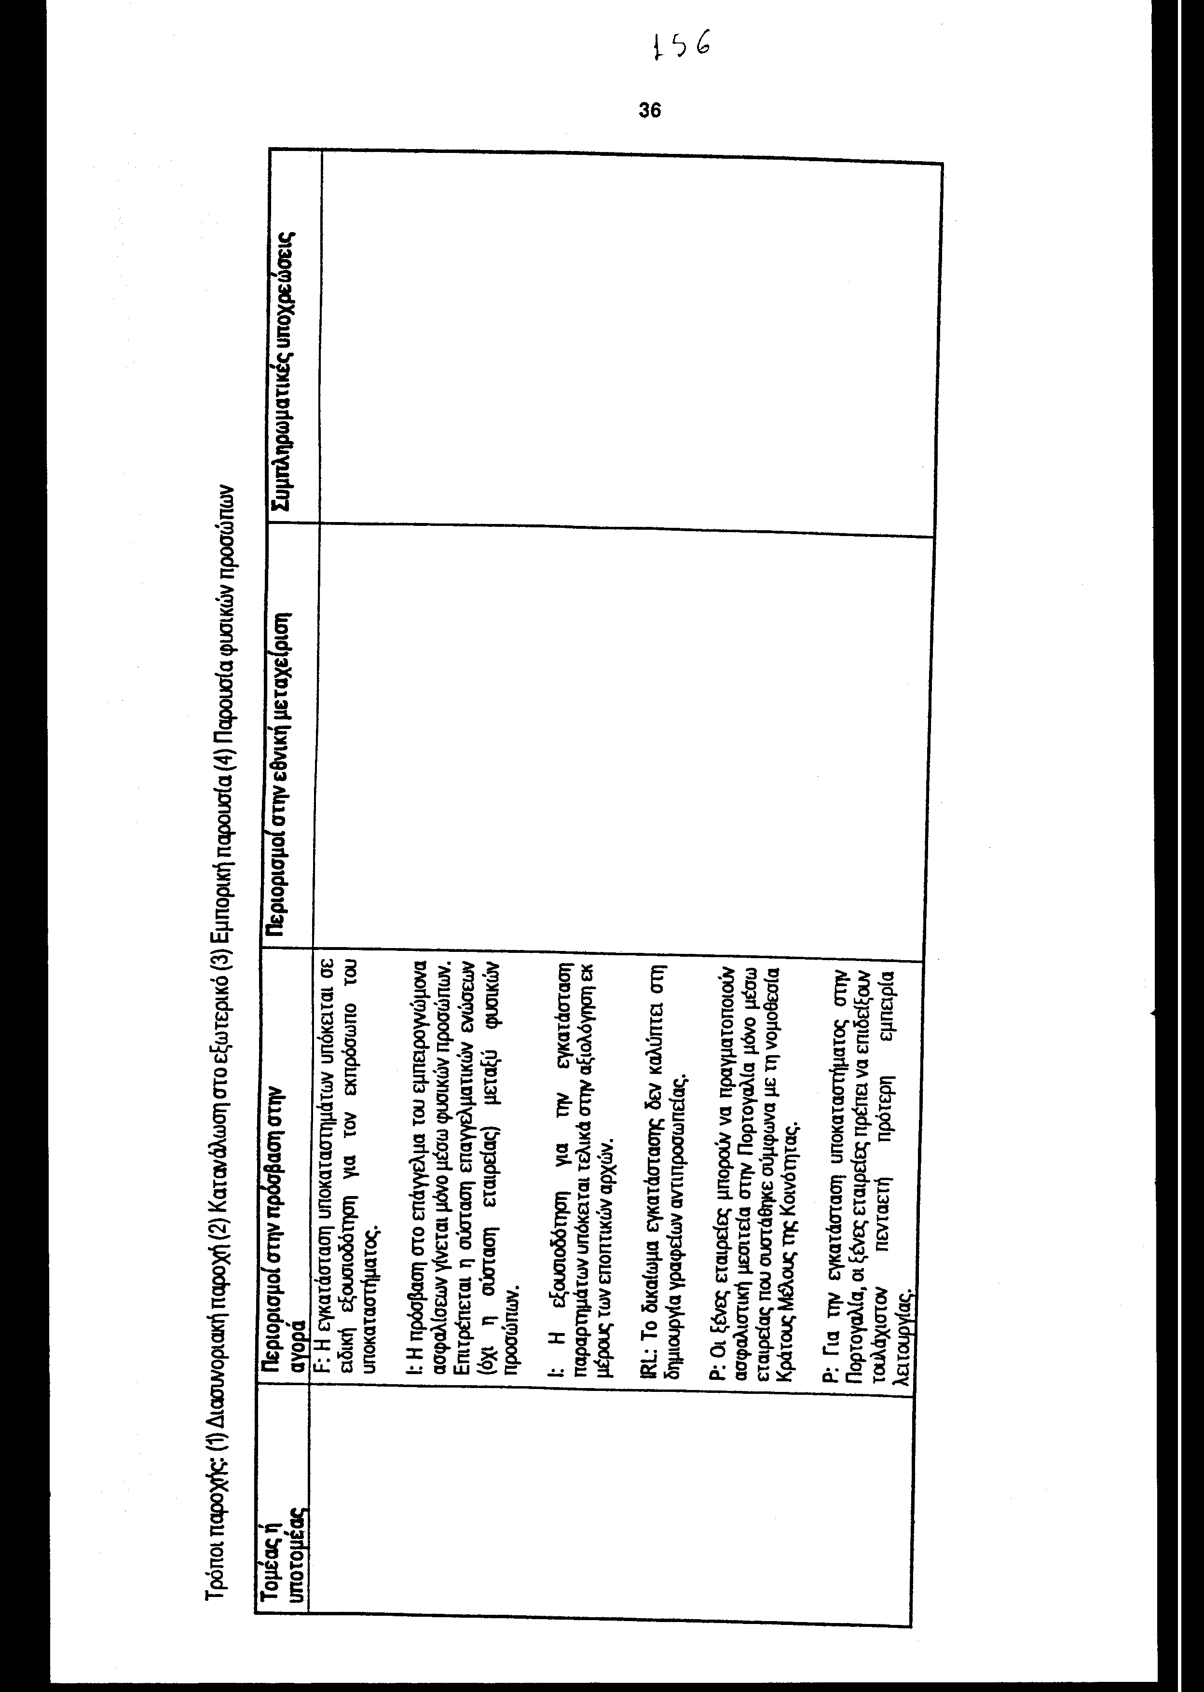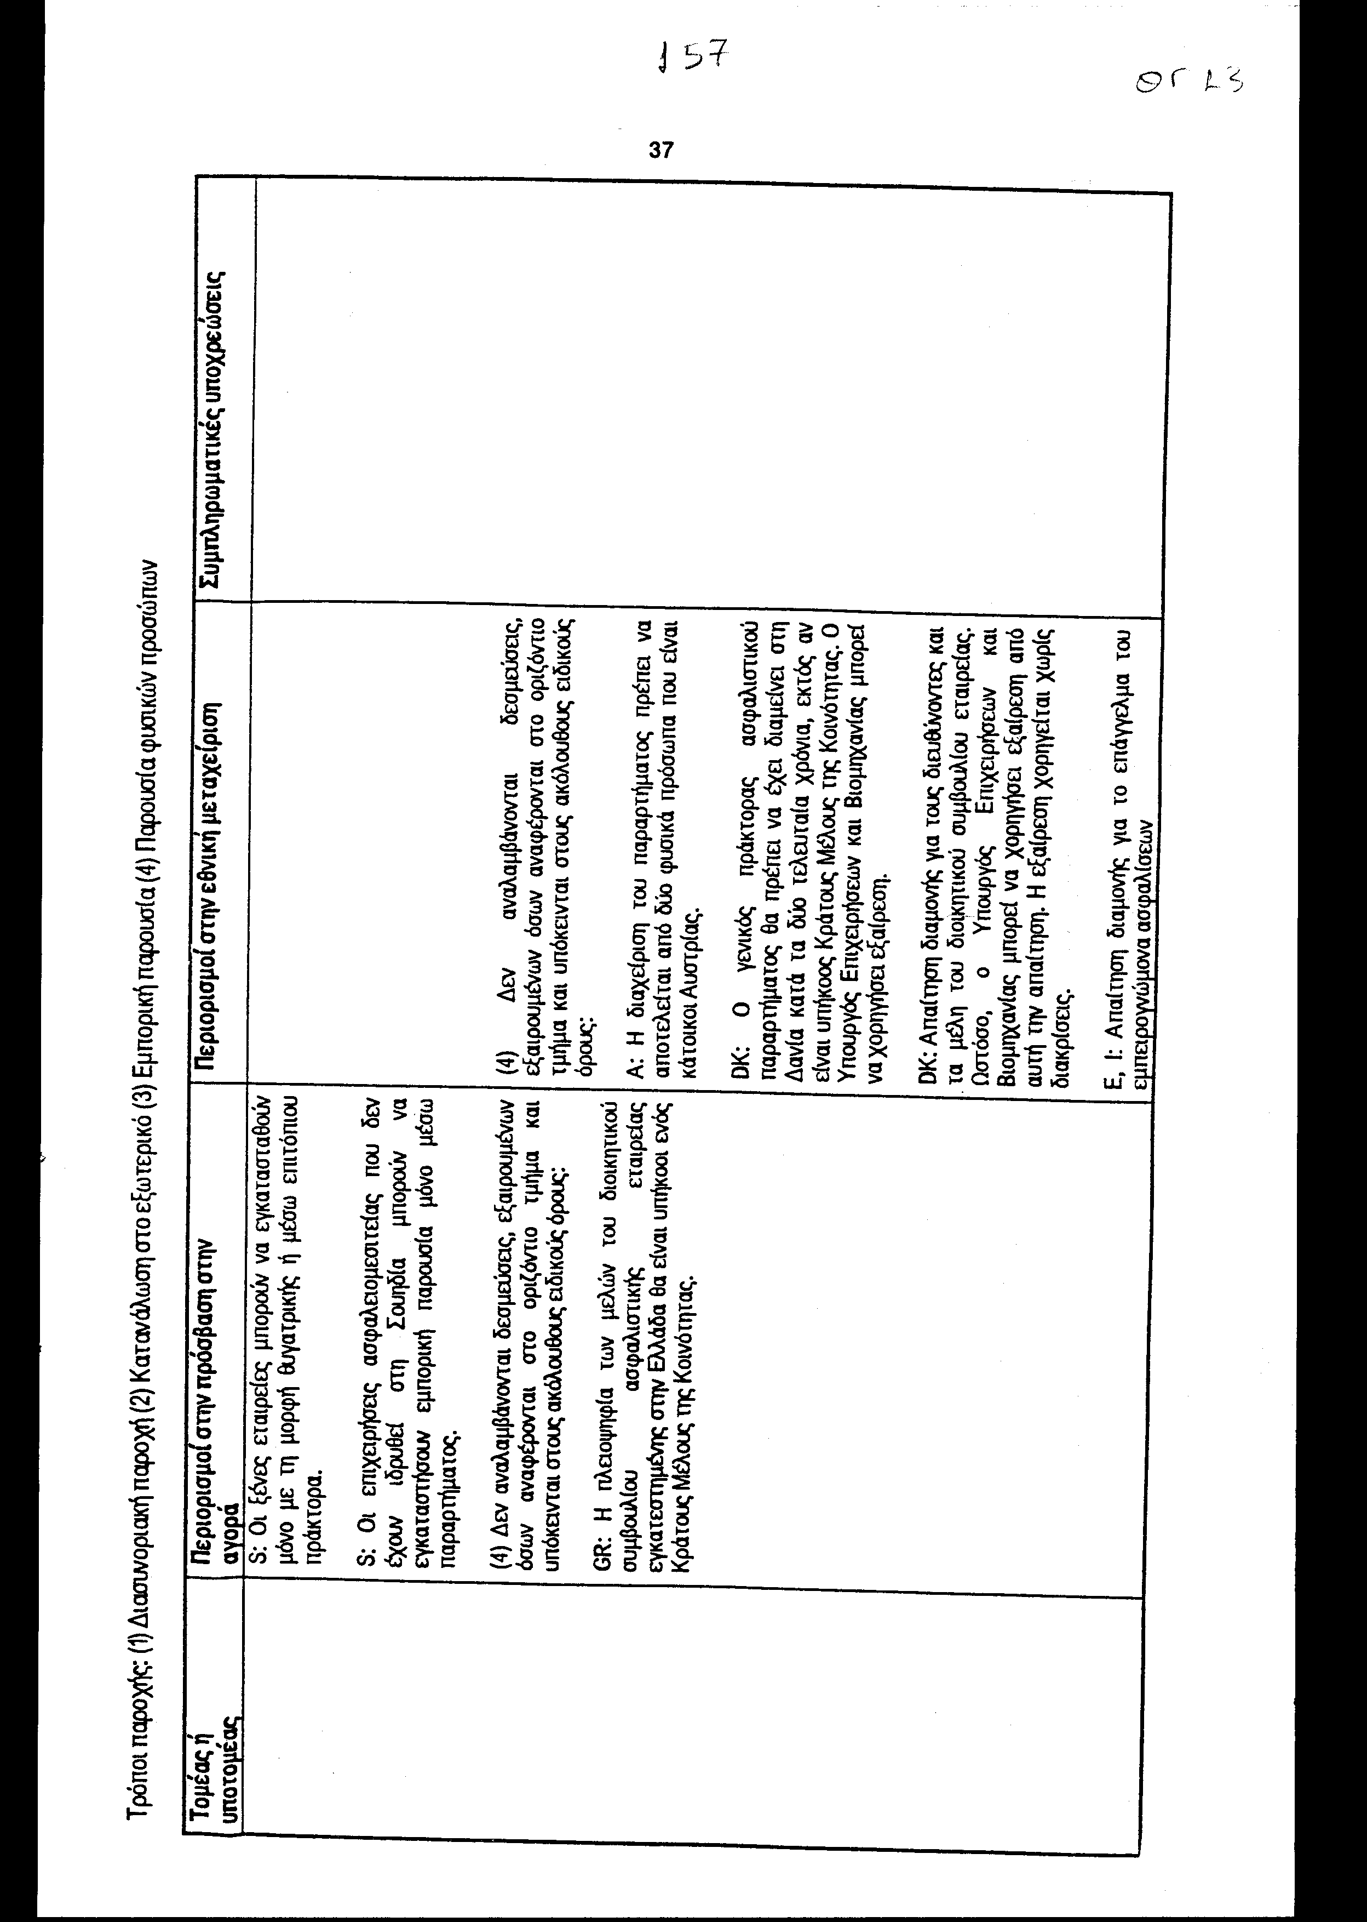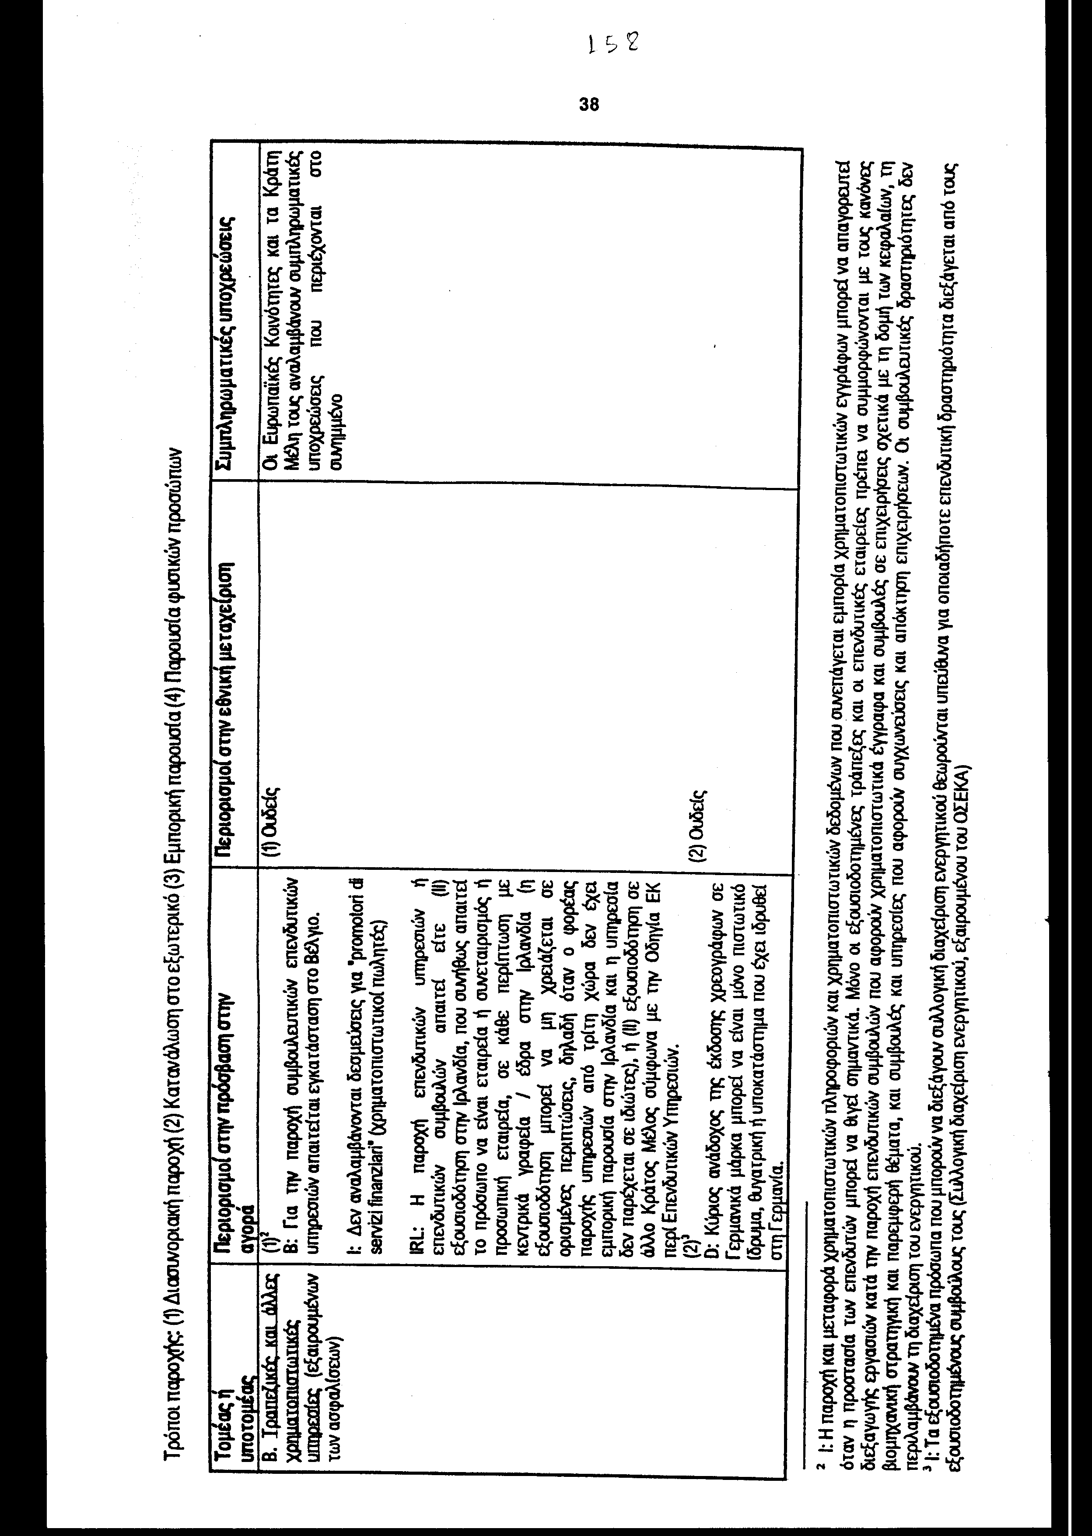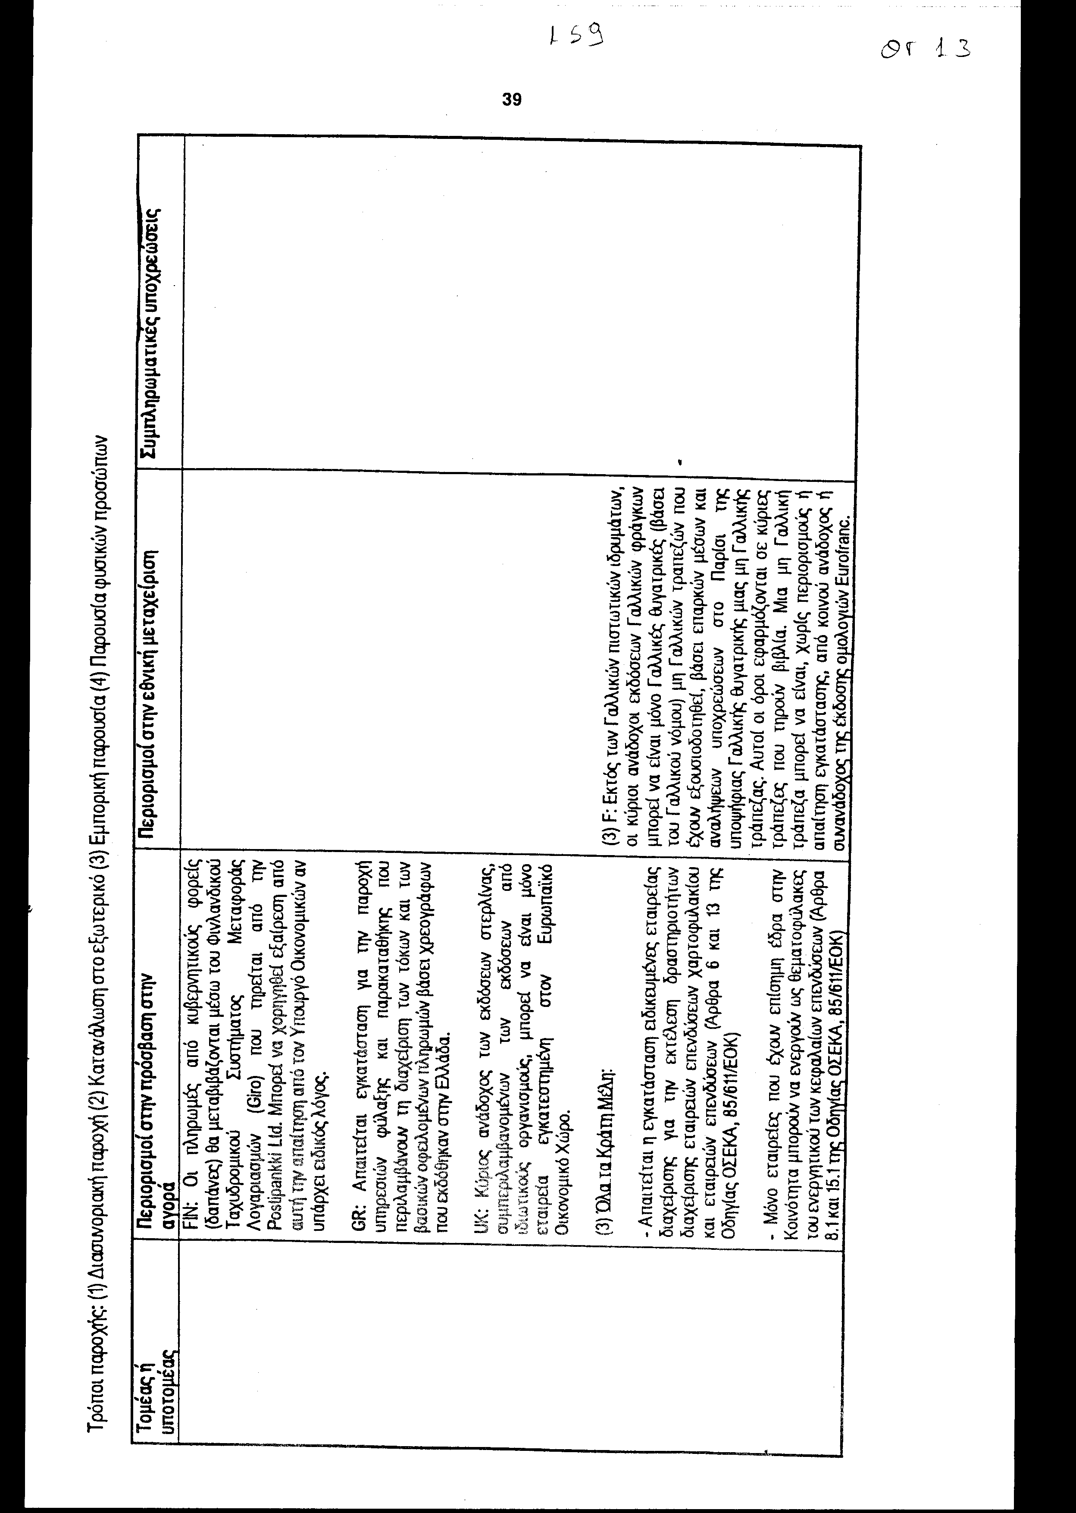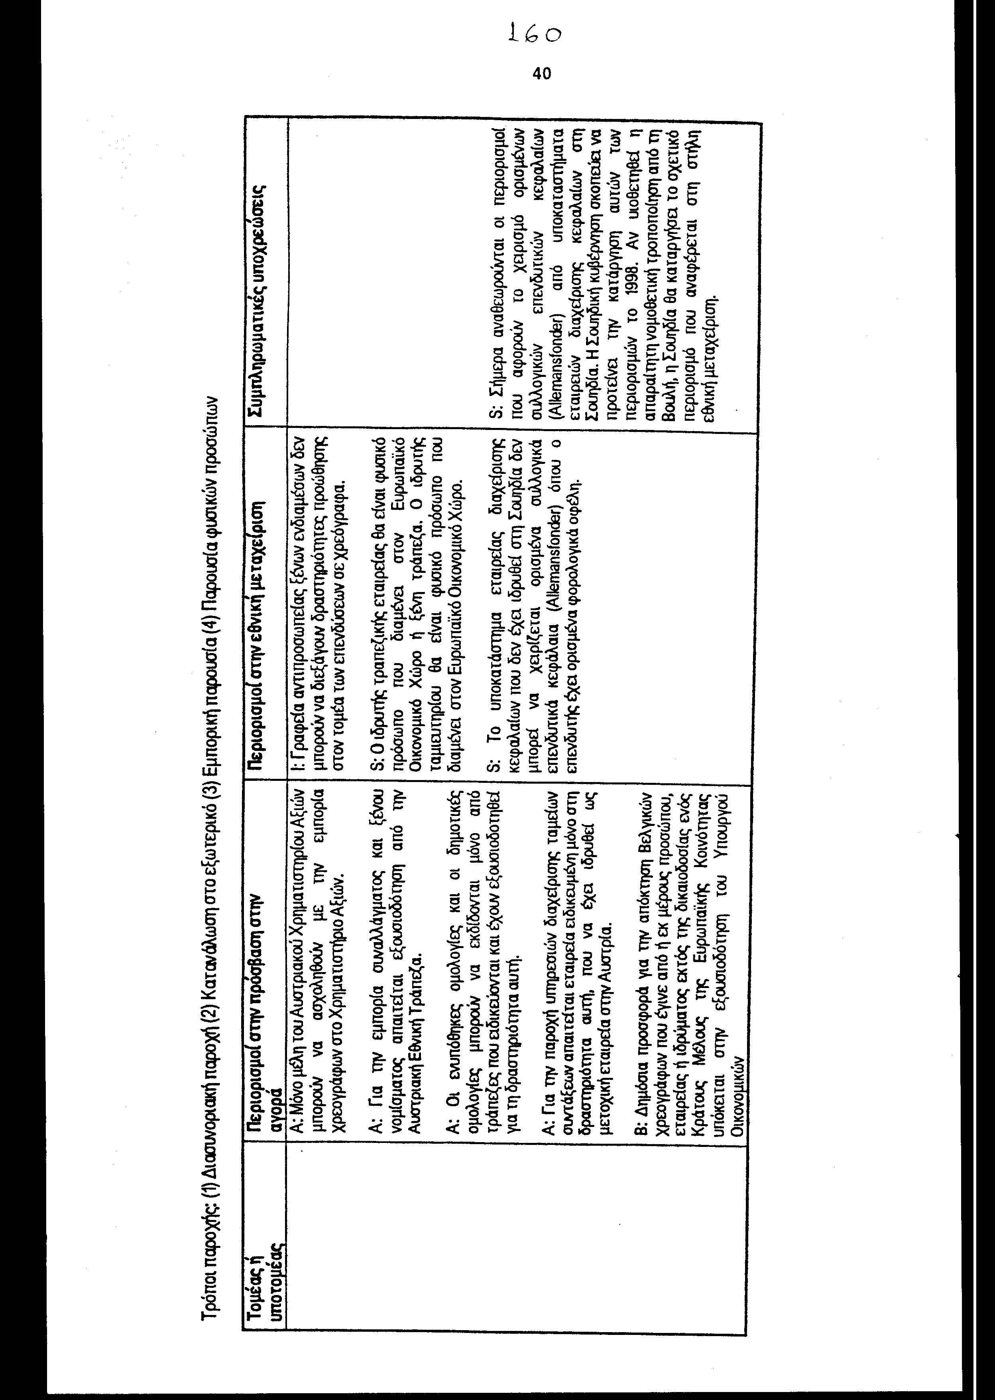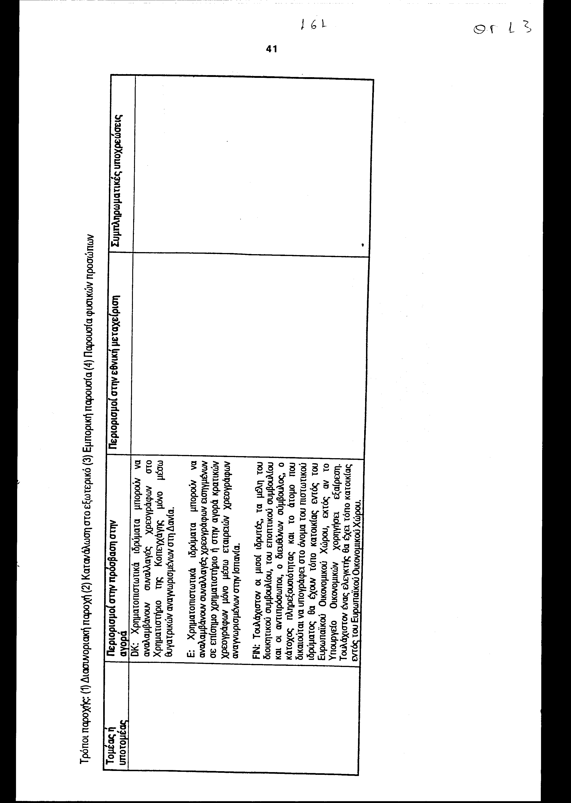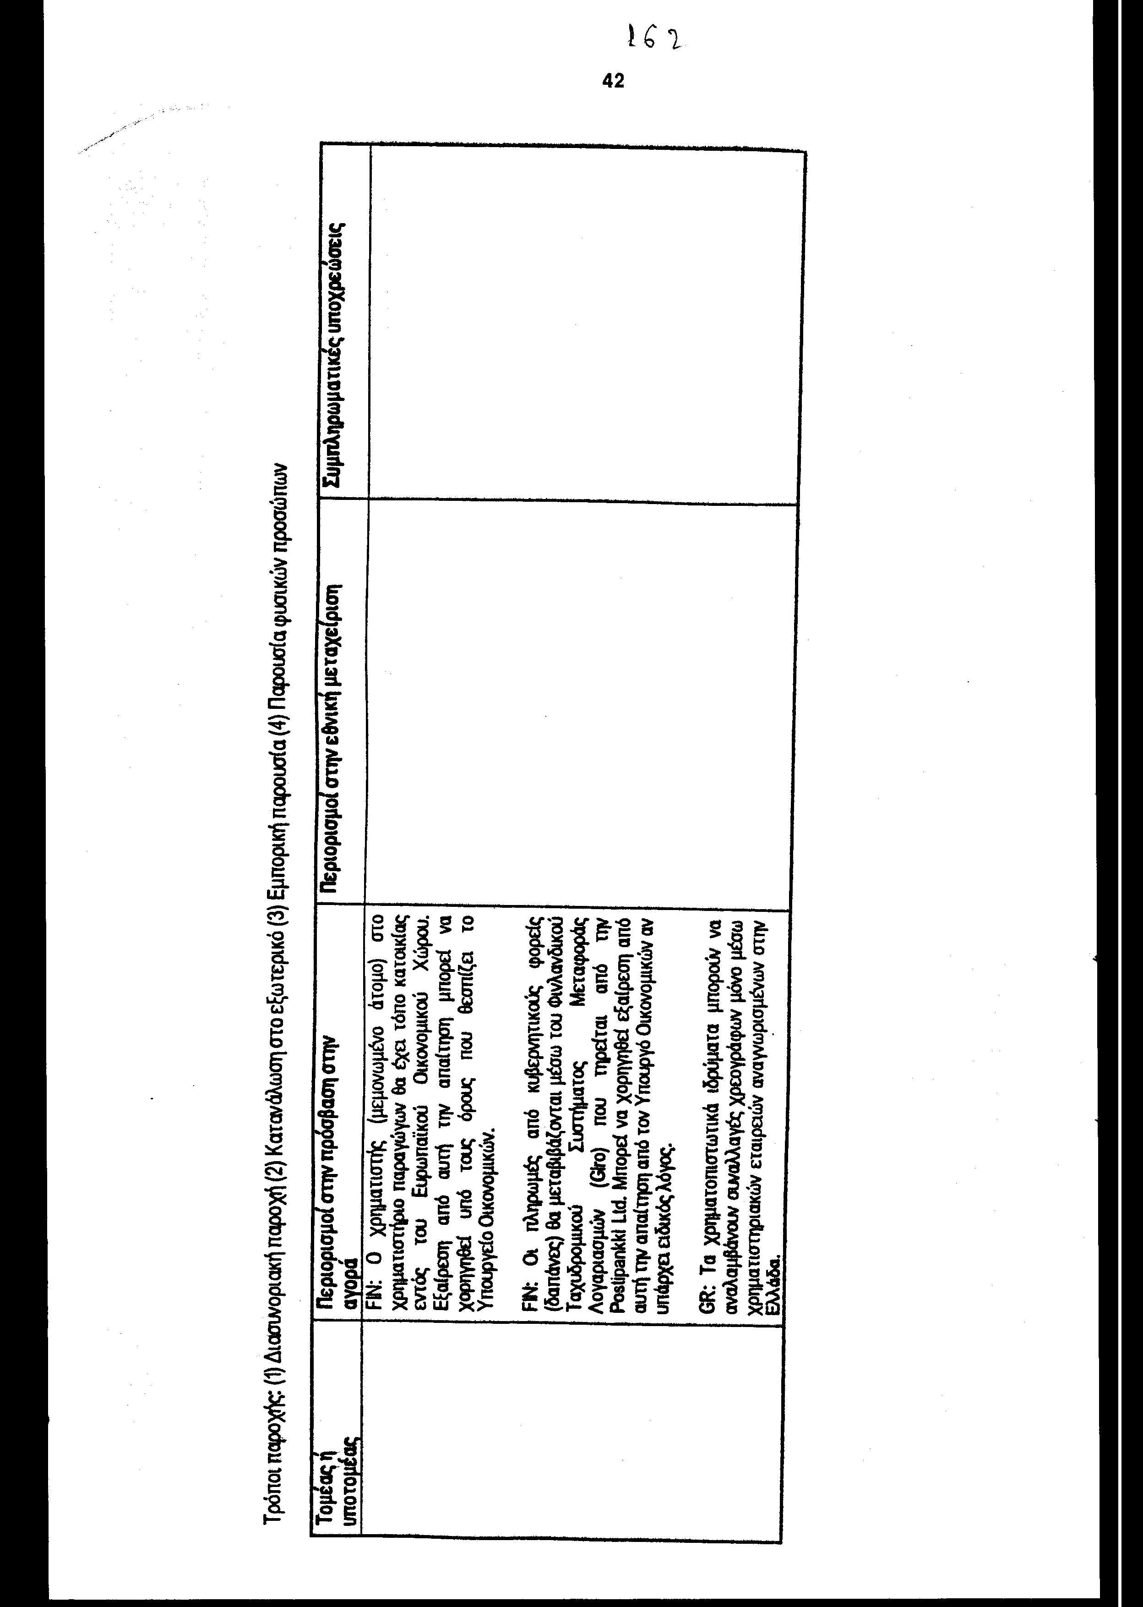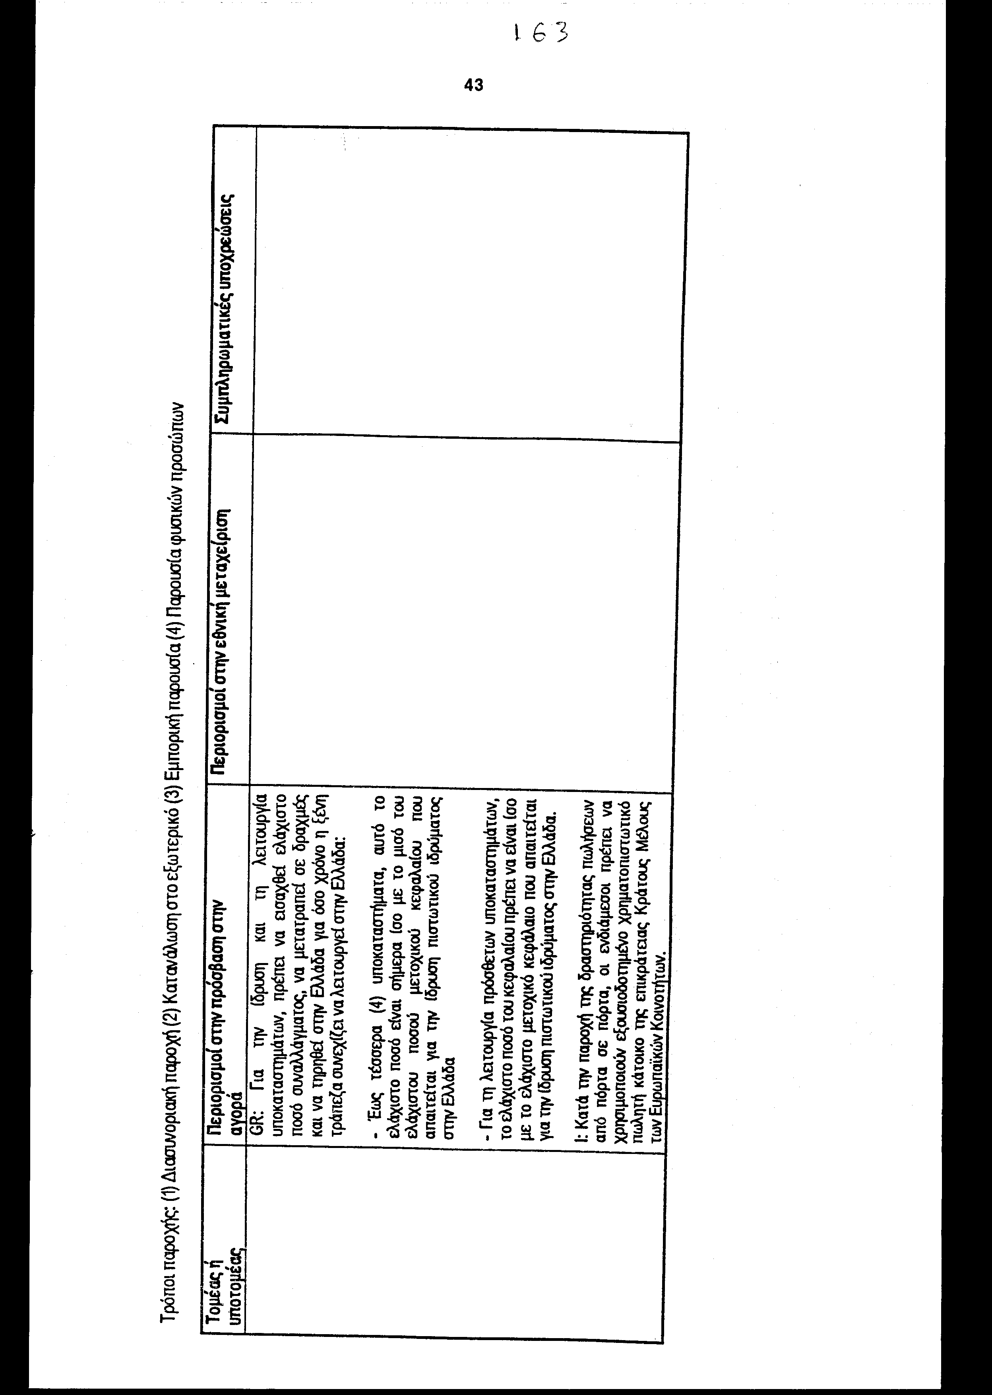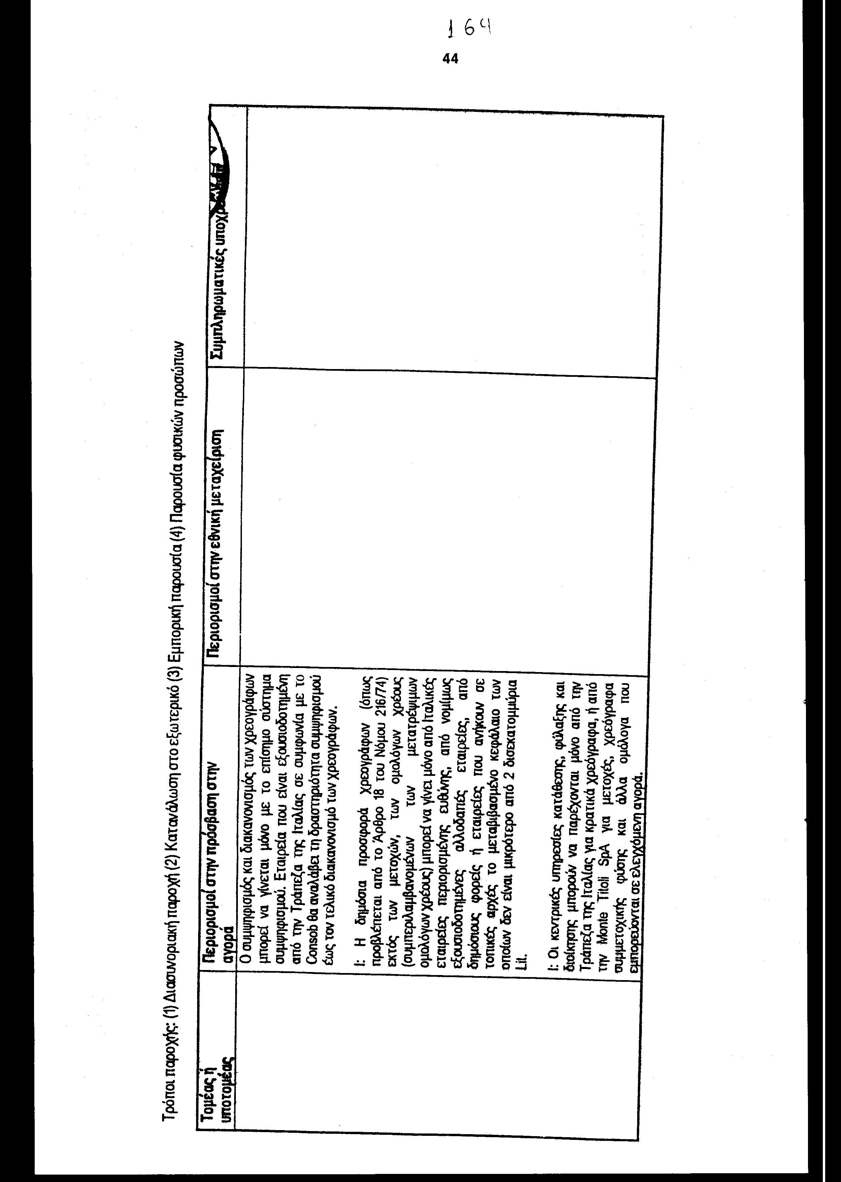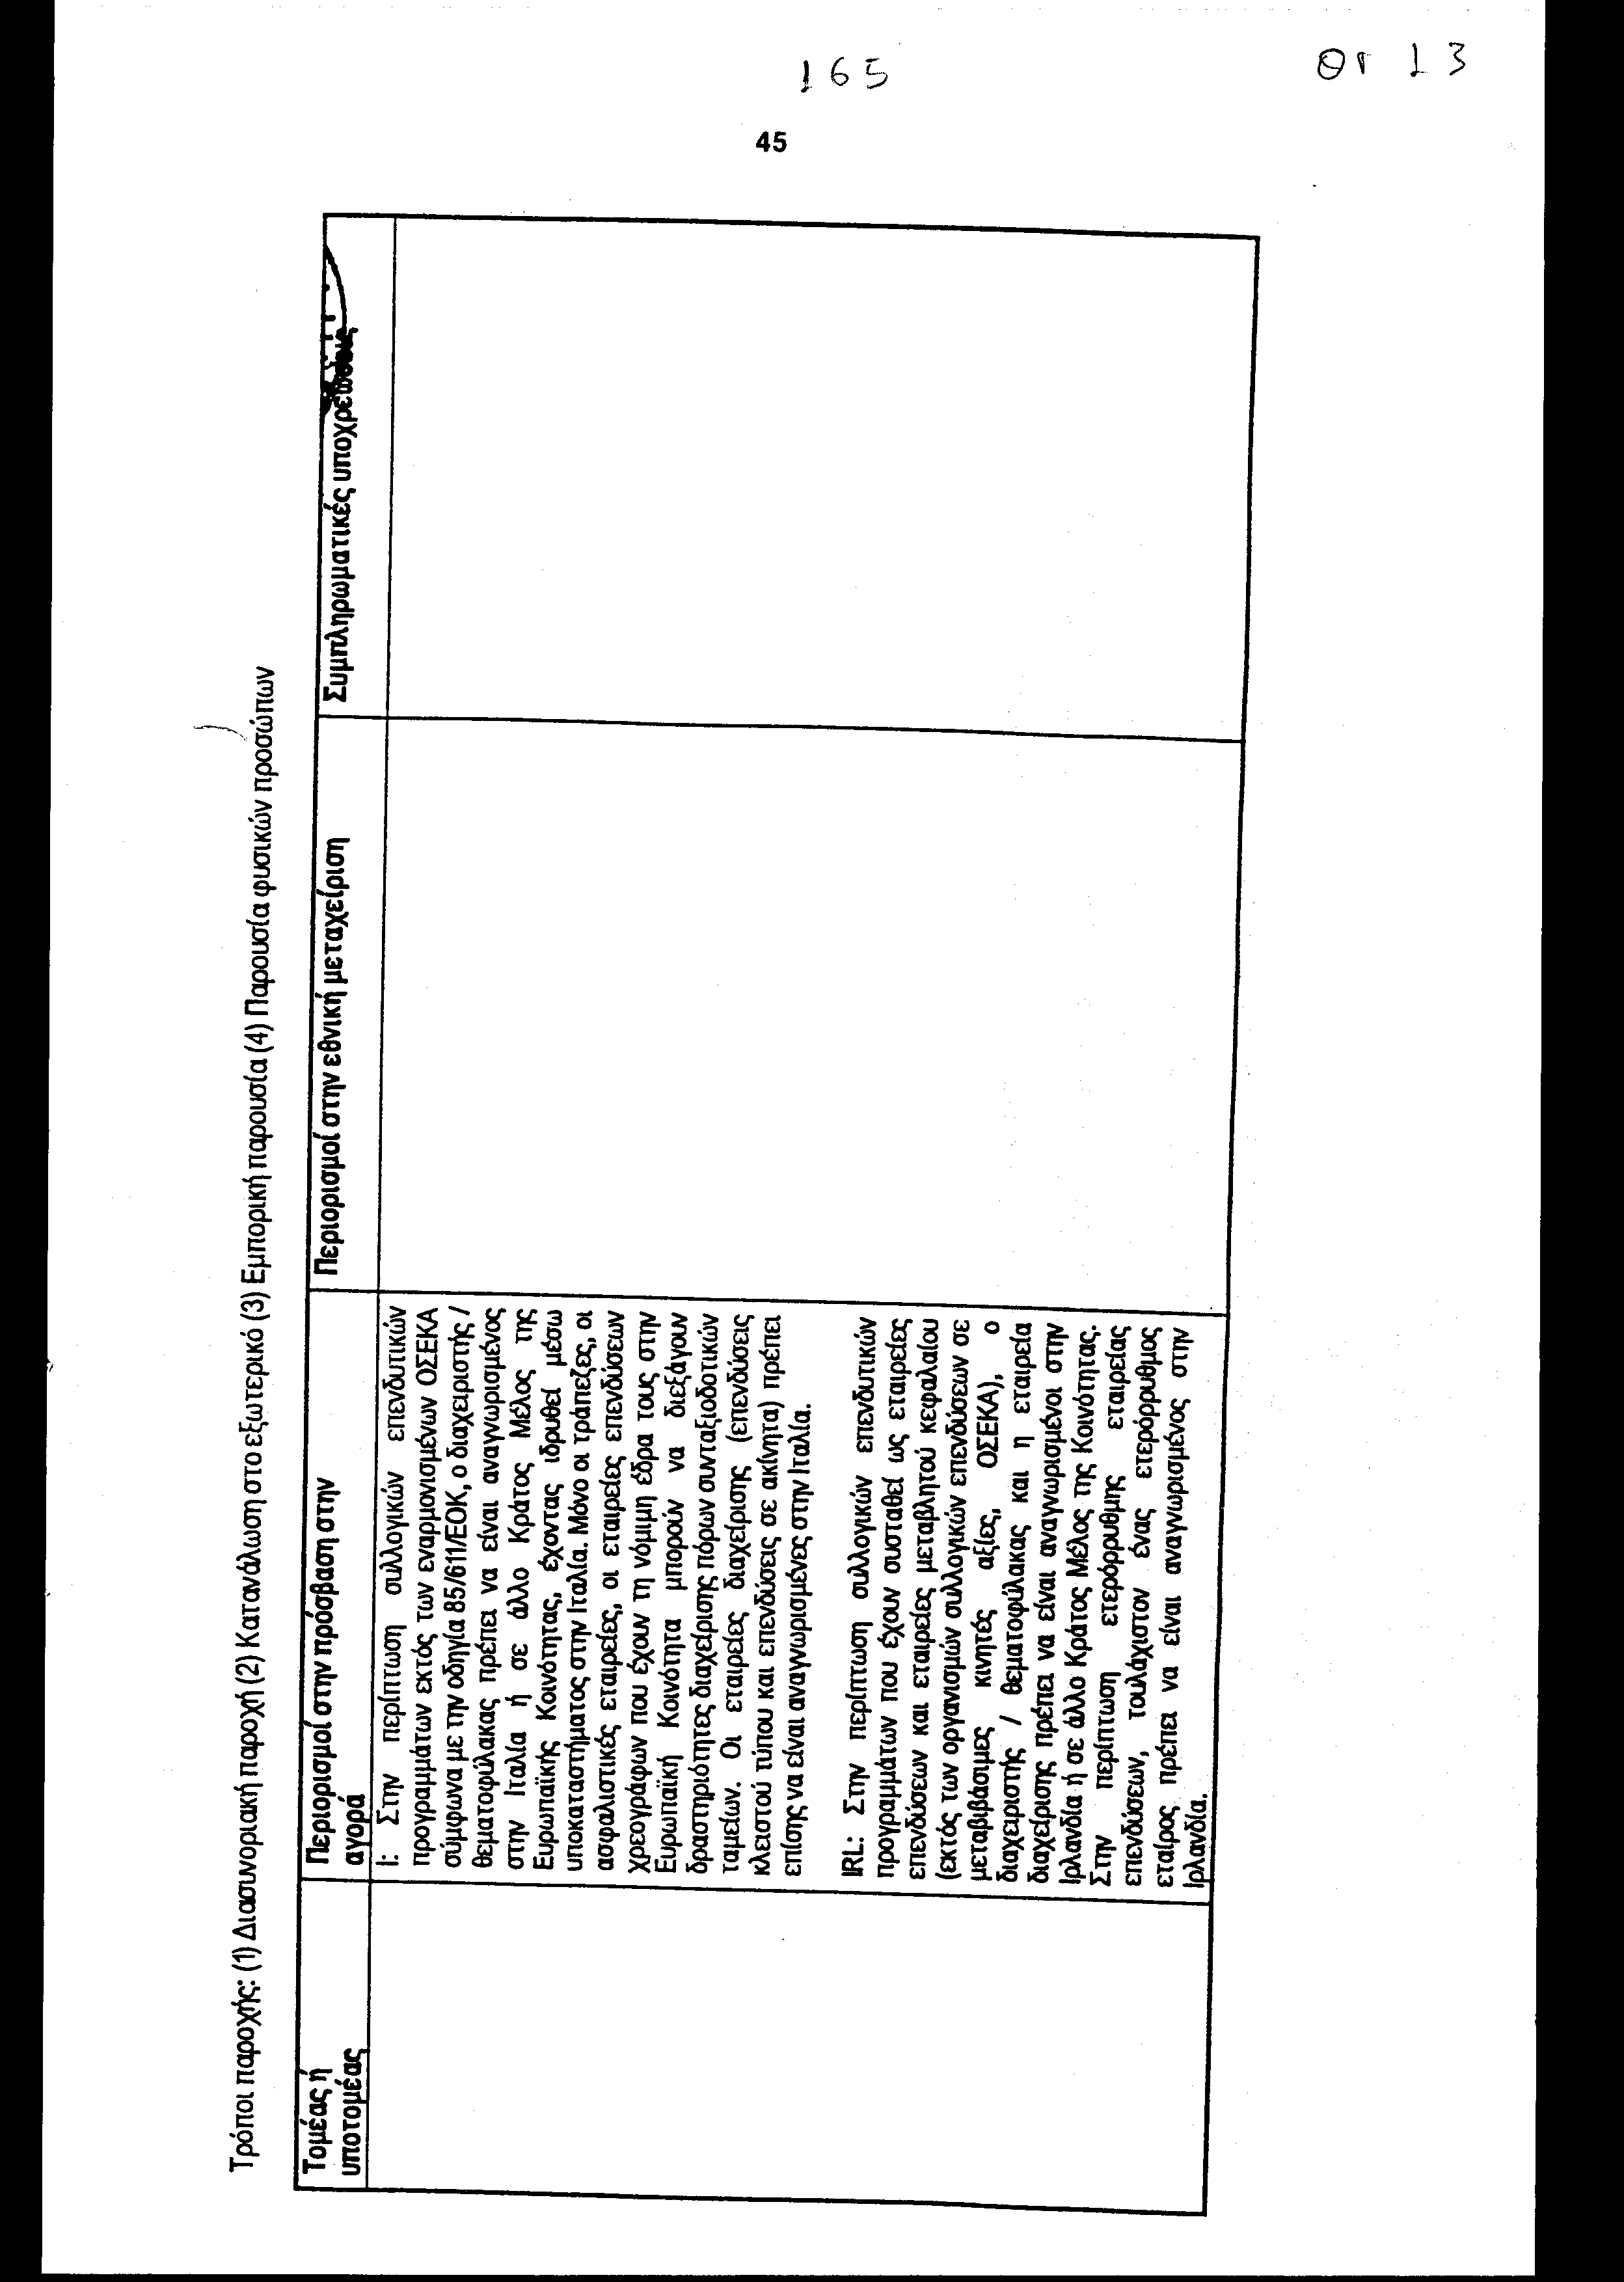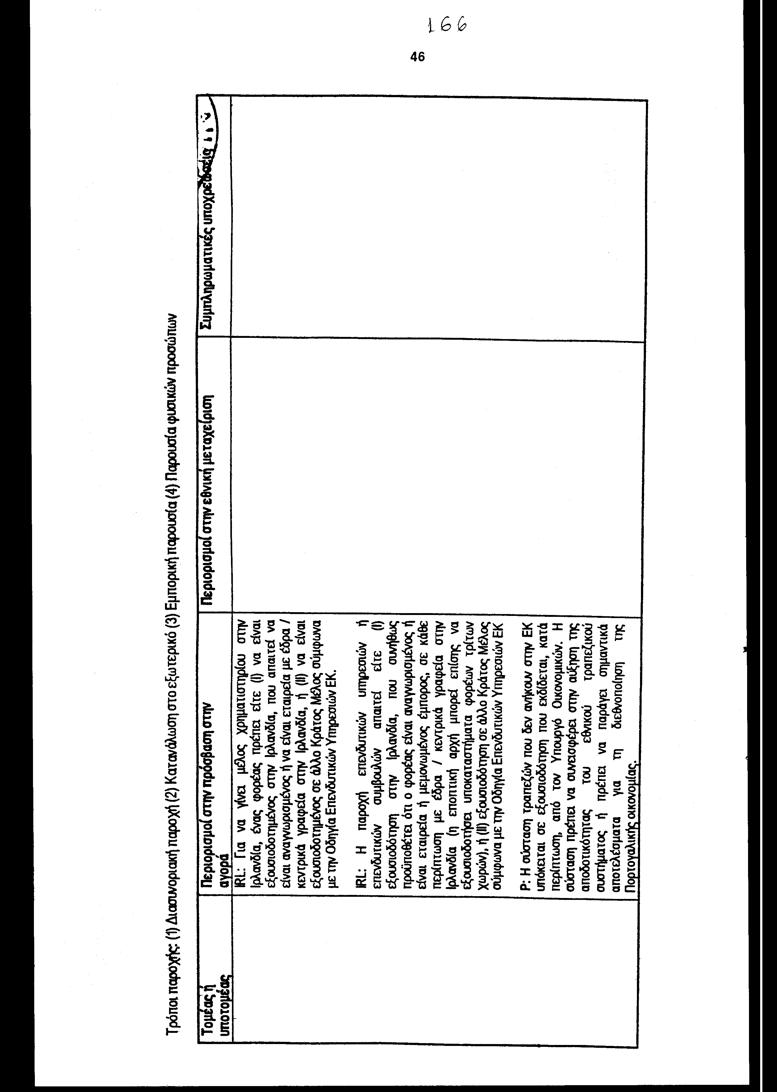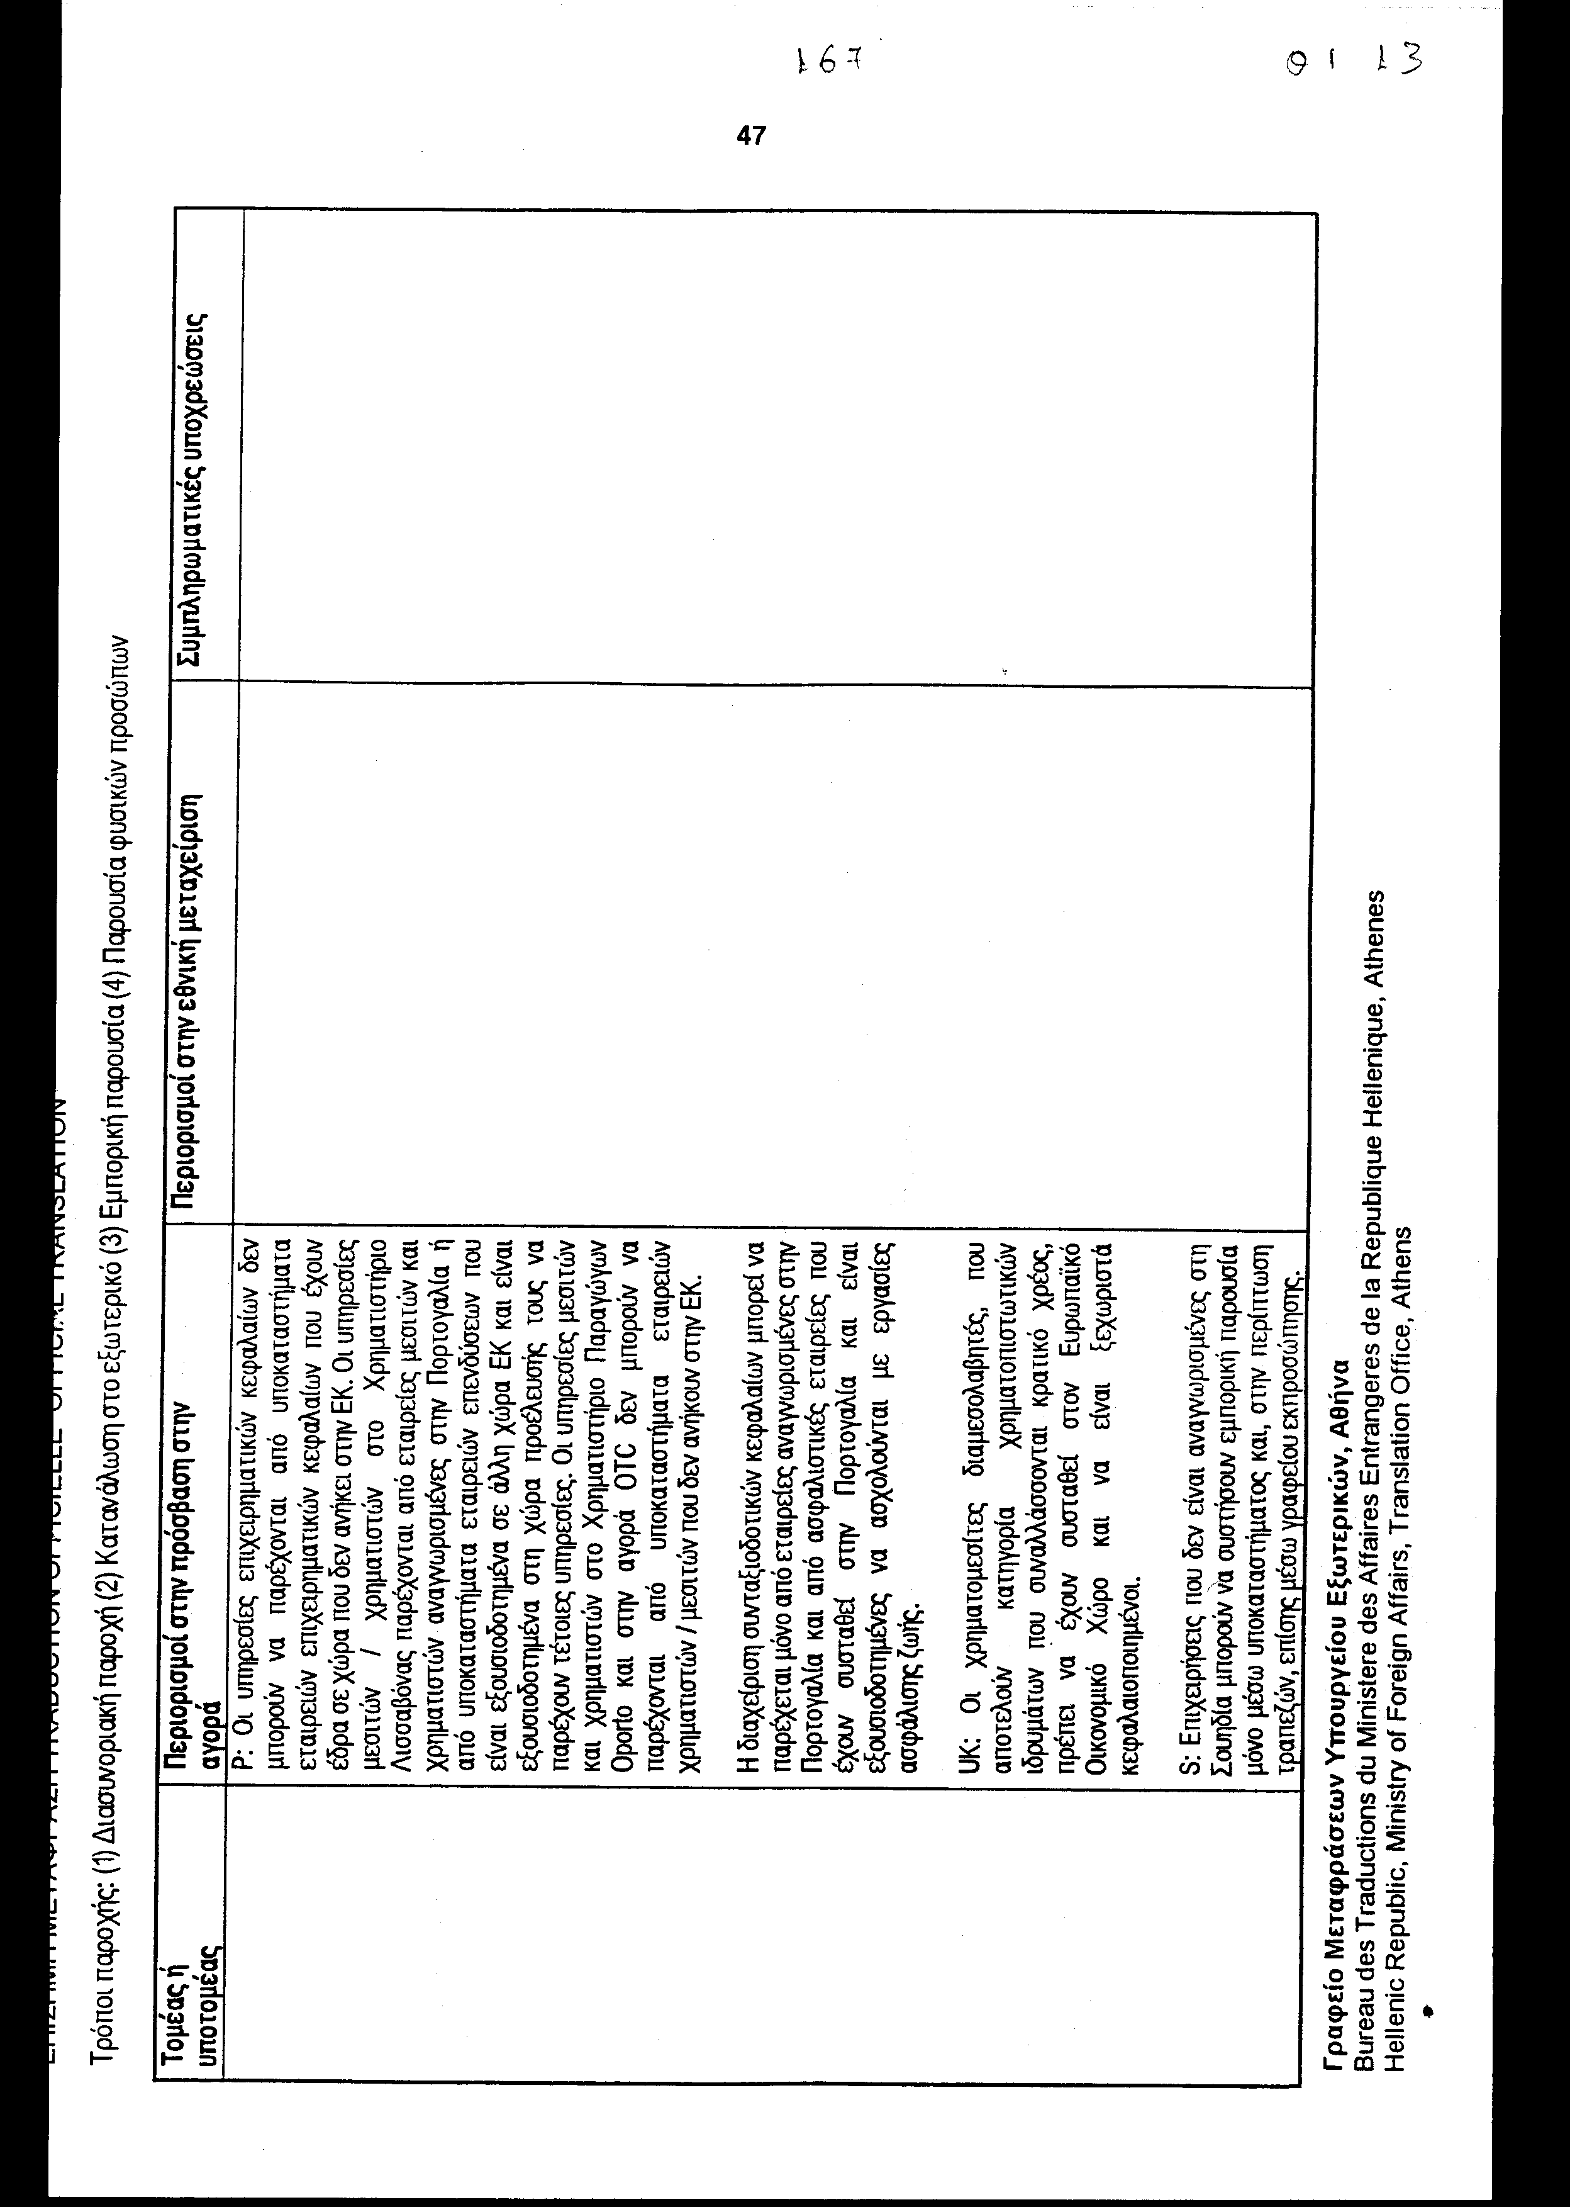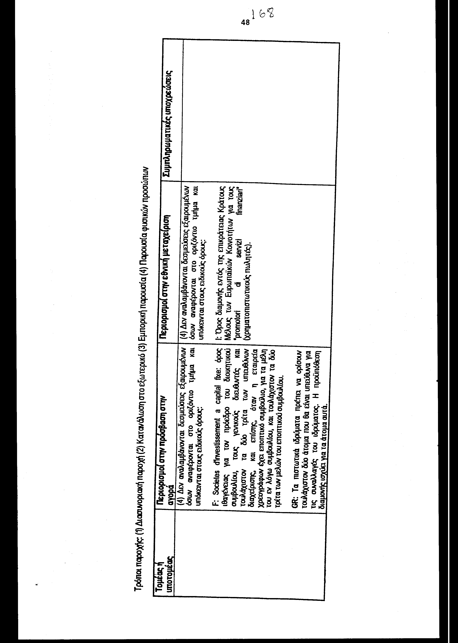
ΠΡΟΣΘΕΤΕΣ ΥΠΟΧΡΕΩΣΕΙΣ ΤΩΝ ΕΥΡΩΠΑΪΚΩΝ ΚΟΙΝΟΤΗΤΩΝ ΚΑΙ ΤΩΝ ΚΡΑΤΩΝ - ΜΕΛΩΝ ΤΟΥΣ
ΑΣΦΑΛΙΣΗ
α) Οι Ευρωπαϊκές Κοινότητες και τα Κράτη - Μέλη τους σημειώνουν τη στενή συνεργασία μεταξύ των ασφαλιστικών ρυθμιστικών και εποπτικών αρχών των Κρατών - Μελών και ενθαρρύνουν τις προσπάθειες τους να προωθήσουν βελτιωμένες εποπτικές προδιαγραφές.
β) Τα Κράτη - Μέλη θα καταβάλλουν κάθε προσπάθεια για να εξετάσουν εντός 6 μηνών τις πλήρεις αιτήσεις για άδειες διεξαγωγής εργασιών άμεσης ασφάλισης, μέσω της σύστασης σε Κράτος - Μέλος θυγατρικής σύμφωνα με τη νομοθεσία του εν λόγω Κράτους - Μέλους, από επιχείρηση που διέπεται από τους νόμους τρίτης χώρας. Σε περιπτώσεις που οι εν λόγω αιτήσεις απορριφθούν, η αρχή του Κράτους - Μέλους θα καταβάλει κάθε προσπάθεια να ενημερώσει την εν λόγω επιχείρηση και να δώσει τους λόγους για τους οποίους απορρίφθηκε η αίτηση.
γ) Οι εποπτικές αρχές των Κρατών - Μελών θα καταβάλλουν κάθε προσπάθεια να ανταποκριθούν χωρίς υπερβολική καθυστέρηση σε αιτήματα παροχής πληροφοριών από αιτούντες σχετικά με την κατάσταση των πλήρων αιτήσεων για άδειες διεξαγωγής εργασιών άμεσης ασφάλισης, μέσω της σύστασης σε Κράτος - Μέλος θυγατρικής, σύμφωνα με τη νομοθεσία του εν λόγω Κράτους - Μέλους, από επιχείρηση που διέπεται από τους νόμους τρίτης χώρας.
δ) Οι Ευρωπαϊκές Κοινότητες και τα Κράτη - Μέλη τους θα καταβάλλουν κάθε προσπάθεια να εξετάσουν τυχόν ζητήματα που αφορούν την ομαλή λειτουργία της εσωτερικής αγοράς ασφαλίσεων και να μελετήσουν τυχόν θέματα που μπορεί να έχουν επιπτώσεις στην εσωτερική αγορά ασφαλίσεων.
ε) Οι Ευρωπαϊκές Κοινότητες και τα Κράτη - Μέλη τους σημειώνουν ότι, όσον αφορά την ασφάλιση οχημάτων, σύμφωνα με το δίκαιο ΕΚ που ίσχυε στις 31 Δεκεμβρίου 1997 και με την επιφύλαξη μελλοντικής νομοθεσίας, τα ασφάλιστρα μπορούν να υπολογίζονται λαμβάνοντας υπόψη διάφορους παράγοντες κινδύνου.
στ) Οι Ευρωπαϊκές Κοινότητες και τα Κράτη - Μέλη τους σημειώνουν ότι, σύμφωνα με το δίκαιο ΕΚ που ίσχυε στις 31 Δεκεμβρίου 1997, και με την επιφύλαξη μελλοντικής νομοθεσίας, δεν απαιτείται γενικά η πρότερη έγκριση των εθνικών εποπτικών αρχών για τους όρους των ασφαλιστηρίων συμβολαίων και την κλίμακα ασφαλίστρων που σκοπεύει να χρησιμοποιήσει μια ασφαλιστική επιχείρηση.
ζ) Οι Ευρωπαϊκές Κοινότητες και τα Κράτη - Μέλη τους σημειώνουν ότι, σύμφωνα με το δίκαιο ΕΚ που ίσχυε στις 31 Δεκεμβρίου 1997 και με την επιφύλαξη μελλοντικής νομοθεσίας, δεν απαιτείται γενικά η πρότερη έγκριση των εθνικών εποπτικών αρχών για την αύξηση των ασφαλίστρων.

ΑΛΛΕΣ ΧΡΗΜΑΤΟΠΙΣΤΩΤΙΚΕΣ ΥΠΗΡΕΣΙΕΣ
α) Σε εφαρμογή των σχετικών Οδηγιών ΕΚ, τα Κράτη -Μέλη θα καταβάλλουν κάθε προσπάθεια να μελετήσουν εντός 12 μηνών πλήρεις αιτήσεις για άδεια διεξαγωγής τραπεζικών δραστηριοτήτων, μέσω της σύστασης σε Κράτος - Μέλος θυγατρικής, σύμφωνα με τη νομοθεσία του εν λόγω Κράτους μέλους, από επιχείρηση που διέπεται από τους νόμους τρίτης χώρας. Σε περιπτώσεις που οι εν λόγω αιτήσεις απορριφθούν, το Κράτος - Μέλος θα καταβάλει κάθε προσπάθεια να ενημερώσει την εν λόγω επιχείρηση και να δώσει τους λόγους για τους οποίους απορρίφθηκε η αίτηση.
β) Τα Κράτη - Μέλη θα καταβάλλουν κάθε προσπάθεια να ανταποκριθούν χωρίς υπερβολική καθυστέρηση σε αιτήματα παροχής πληροφοριών από αιτούντες σχετικά με την κατάσταση των πλήρων αιτήσεων για άδειες διεξαγωγής τραπεζικών δραστηριοτήτων, μέσω της σύστασης σε Κράτος - Μέλος θυγατρικής, σύμφωνα με τη νομοθεσία του εν λόγω Κράτους - Μέλους, από επιχείρηση που διέπεται από τους νόμους τρίτης χώρας.
γ) Σε εφαρμογή των σχετικών Οδηγιών ΕΚ, τα Κράτη -Μέλη θα καταβάλλουν κάθε προσπάθεια για να εξετάσουν εντός 6 μηνών τις πλήρεις αιτήσεις για άδειες παροχής επενδυτικών υπηρεσιών στον τομέα των χρεογράφων, όπως ορίζεται στην Οδηγία Επενδυτικών Υπηρεσιών, μέσω της σύστασης σε Κράτος - Μέλος θυγατρικής, σύμφωνα με τη νομοθεσία του εν λόγω Κράτους - Μέλους, από επιχείρηση που διέπεται από τους νόμους τρίτης χώρας. Σε περιπτώσεις που οι εν λόγω αιτήσεις απορριφθούν, το Κράτος - Μέλος θα καταβάλει κάθε προσπάθεια να ενημερώσει την εν λόγω επιχείρηση και να δώσει τους λόγους για τους οποίους απορρίφθηκε η αίτηση.
δ) Τα Κράτη - Μέλη θα καταβάλλουν κάθε προσπάθεια να ανταποκριθούν χωρίς υπερβολική καθυστέρηση σε αιτήματα παροχής πληροφοριών από αιτούντες σχετικά με την κατάσταση των πλήρων αιτήσεων για άδειες παροχής επενδυτικών υπηρεσιών στον τομέα των χρεογράφων, μέσω της σύστασης σε Κράτος - Μέλος θυγατρικής, σύμφωνα με τη νομοθεσία του εν λόγω Κράτους -Μέλους, από επιχείρηση που διέπεται από τους νόμους τρίτης χώρας.

Άρθρο δεύτερο
Η ισχύς του παρόντος νόμου αρχίζει από τη δημοσίευση του στην Εφημερίδα της Κυβερνήσεως και του Πρωτοκόλλου που κυρώνεται από την πλήρωση των προϋποθέσεων της παραγράφου 3 αυτού.
Αθήνα, 12 Νοεμβρίου 1998
ΟΙ ΥΠΟΥΡΓΟΙ
ΕΞΩΤΕΡΙΚΩΝ ΕΘΝΙΚΗΣ ΟΙΚΟΝΟΜΙΑΣ
Θ. Πάγκαλος Γ. Παπαντωνίου

Αριθμ. 164/24/1998
ΕΚΘΕΣΗ
Γενικού Λογιστηρίου του Κράτους
(άρθρο 75 παρ. 1 του Συντάγματος)
στο σχέδιο νόμου του Υπουργείου Εθνικής Οικονομίας "Κύρωση του Πέμπτου Πρωτοκόλλου της Γενικής Συμφωνίας για τις συναλλαγές στον τομέα των Υπηρεσιών"
1. Με τις διατάξεις του ανωτέρω νομοσχεδίου κυρώνεται και έχει την ισχύ, που ορίζει το άρθρο 28 παρ. 1 του Συντάγματος, το Πέμπτο Πρωτόκολλο της Γενικής Συμφωνίας για τις συναλλαγές στον τομέα των Υπηρεσιών, που συμφωνήθηκε στις 12 Δεκεμβρίου 1997 στο πλαίσιο του Παγκόσμιου Οργανισμού Εμπορίου.
Ειδικότερα με τις διατάξεις του κυρούμενου Πρωτοκόλλου αναλαμβάνεται η δέσμευση, από ορισμένα Κράτη - Μέλη του Παγκόσμιου Οργανισμού Εμπορίου (Π.Ο.Ε.), για περαιτέρω απελευθέρωση των χρηματοπιστωτικών υπηρεσιών τους κ.λπ..
2. Από τις προτεινόμενες διατάξεις δεν προκαλείται δαπάνη του Κρατικού Προϋπολογισμού.
Αθήνα, 22 Σεπτεμβρίου 1998
Ο Γενικός Διευθυντής
Διονύσιος Ρίζος

